

**MARMARA ÜNİVERSİTESİ**

**TEKNOLOJİ FAKÜLTESİ**

**BİLGİSAYAR MÜHENDİSLİĞİ BÖLÜMÜ**

**BİTİRME PROJESİ**

Öğrenme Yönetim Sistemi

**PROJE YAZARI**

Ömer Selim GÜL, Beyza CEBECİ, Hilal KILIÇ

**DANIŞMAN**

Doç. Dr. Önder DEMİR

**İL, TEZ YILI**

İstanbul, 2024



**MARMARA UNIVERSITY**

**FACULTY OF TECHNOLOGY**

**DEPARTMENT OF COMPUTER ENGINEERING**

**GRADUATION PROJECT**

Learning Management System

**PROJECT AUTHOR**

Ömer Selim GÜL, Beyza CEBECİ, Hilal KILIÇ

**ADVISOR**

Associate Professor Önder DEMİR

**CITY, THESIS YEAR**

İstanbul, 2024

**MARMARA ÜNİVERSİTESİ**

**TEKNOLOJİ FAKÜLTESİ**

**BİLGİSAYAR MÜHENDİSLİĞİ BÖLÜMÜ**

Marmara Üniversitesi Teknoloji Fakültesi Bilgisayar Mühendisliği Öğrencileri …………………………… ……………………… ……………………… ‘ın “……………………………………………………………………………………………………………………………………” başlıklı bitirme projesi çalışması, …./…./….. tarihinde sunulmuş ve jüri üyeleri tarafından başarılı bulunmuştur.

Jüri Üyeleri

(Danışman)

Marmara Üniversitesi ......................................................................... ..................

(Üye)

Marmara Üniversitesi ......................................................................... ..................

(Üye)

Marmara Üniversitesi ......................................................................... ..................

(Üye)

Marmara Üniversitesi ......................................................................... ..................

(Üye)

Marmara Üniversitesi ......................................................................... ..................

**İÇİNDEKİLER**

**Sayfa**

KISALTMALAR LİSTESİ..………………………………………………………………..i

ŞEKİL LİSTESİ………………………………………………………………….…………ii

ÖZET……………….………………………………………………………………….…..iii

**1. GİRİŞ...................................................................................................................... 12**

1.1 Tez Çalışmasının Amacı…...................................................................................... 12

1.1.1 Uzaktan Eğitim Sistemi Tanımı................................................................... 13

1.1.2 Uzaktan Eğitim Sistemi İşlevi..................................................................... 14

1.2 LMS Nedir?............................................................................................................. 14

1.2.1 LMS Tarihçe................................................................................................ 15

1.2.2 Bir LMS’de Olması Gerekenler.................................................................. 17

1.2.3 Dünya ve Türkiyede Kullanılan LMS Sistemler......................................... 19

1.3 Problemin Tanımı................................................................................................... 20

1.4 Literatür Taraması................................................................................................... 21

1.4.1 LMS Kullanım Alanları............................................................................... 21

1.4.2 LMS Kullanımının Avantajları.................................................................... 22

1.4.3 LMS kullanımının Dezavantajları............................................................... 23

1.4.4 Literatürdeki Boşluklar............................................................................... 24

**2. Materyal ve Yöntem.............................................................................................. 25**

2.1 LMS Sistemde Kullanılabilecek Teknolojiler.........................................................25

2.1.1 Backend Teknolojileri ................................................................................ 25

2.1.2 Frontend Teknolojileri................................................................................. 25

2.1.3 Veritabanı Teknolojileri............................................................................... 25

2.1.4 Mobil Uygulama Teknolojileri.................................................................... 25

2.1.5 Bulut Hizmetleri.......................................................................................... 25

2.1.6 Güvenlik Teknolojileri................................................................................ 25

2.1.7 Öğrenme Araçları ve Entegrasyonlar.......................................................... 26

2.1.8 Analitik ve Raporlama Araçları.................................................................. 26

2.1.9 İletişim ve İşbirliği Araçları........................................................................ 26

2.1.10 DevOps ve Sürekli Entegrasyon/Dağıtım (CI/CD)..................................... 26

2.1.11 UX/UI Tasarım Araçları.............................................................................. 26

2.2 Uygulamada Kullanılan Teknolojiler..................................................................... 26

2.2.1 Backend Teknolojisi ................................................................................... 26

2.2.2 Frontend Teknolojisi .................................................................................. 29

2.2.3 Veritabanı Teknolojisi ................................................................................. 31

2.2.3.1 MSSQL.................................................................................................... 31

2.2.3.2 Firebase.................................................................................................... 33

2.2.4 Güvenlik Teknolojileri ............................................................................... 35

2.2.5 DevOps ve Sürekli Entegrasyon/Dağıtım (CI/CD)..................................... 37

2.2.6 UX/UI Tasarım Araçları ............................................................................. 38

**3. Geliştirilen Uygulama........................................................................................... 39**

3.1 Uygulamanın Giriş Ekranı....................................................................................... 39

3.2 Uygulamanın Kayıt Ekranı...................................................................................... 40

3.3 Anasayfa.................................................................................................................. 40

3.4 Profil Ekranı............................................................................................................ 41

3.4.1 Profil Sayfası Kimlik Bilgileri Görüntüleme Ekranı................................... 41

3.4.2 Profil Sayfası Eğitim Bilgileri Görüntüleme Ekranı................................... 43

3.4.3 Profil Sayfası İletişim Bilgileri Görüntüleme Ekranı.................................. 45

3.5 Admin Rolüne Sahip Kullanıcıya Ait Sayfalar ve İşlevleri.................................... 46

3.5.1 Eğitmen Görüntüleme Ekranı...................................................................... 47

3.5.2 Eğitmen Ekleme Ekranı............................................................................... 47

3.5.3 Kurs Görüntüleme Ekranı........................................................................... 48

3.5.4 Kurs Ekleme Ekranı.................................................................................... 48

3.5.5 Kurs Detaylarının Görüntülenme Ekranı ....................................................49

3.5.6 Genel Duyuru Ekleme Ekranı Ekranı...........................................................50

3.5.7 Genel Duyuru ve Ayrıntılarını Görüntüleme Ekranı Ekranı........................51

3.5.8 Tüm Başvurular ve Durumlarını Görüntüleme Ekranı Ekranı.....................52

3.5.9 Admin Profilinde Başvurular Ekranı............................................................53

3.5.10 Admin Profilinde Eğitimler Ekranı..............................................................54

3.6 Öğrenci Rolüne Sahip Kullanıcıya Ait Sayfalar ve İşlevleri.................................. 54

3.6.1 Eğitmen Görüntüleme Ekranı...................................................................... 55

3.6.2 Seçilen Kursun Detaylarını Görüntüleme Ekranı........................................ 55

3.6.3 Seçilen Kursa Başvuru Yapma Ekranı........................................................ 56

3.6.4 Öğrenci Profilinde Başvurular Ekranı.........................................................58

3.6.5 Öğrenci Profilinde Eğitimler Ekranı........................................................... 59

3.6.6 Kayıtlanan Kursa Ait Ödevleri Görüntüleme Ekranı.................................. 59

3.6.7 Kayıtlanan Kursa Ait Duyuruları Görüntüleme Ekranı.............................. 60

3.7 Eğitmen Rolüne Sahip Kullanıcıya Ait Sayfalar ve İşlevleri.................................. 61

3.7.1 Eğitmen Profilinde Başvurular Ekranı........................................................ 61

3.7.2 Eğitmen Profilinde Eğitimler Ekranı........................................................... 61

3.7.3 Eğitmen Ödev Yükleme Ekranı.................................................................. 62

3.7.4 Atanan Eğitime Ait Duyuru Ekleme Ekranı................................................ 63

3.7.5 Atanan Eğitime Ait Duyuruları Görüntüleme Ekranı................................. 63

3.7.6 Eğitime Ait Yüklenmiş Ödevleri Görüntüleme Ekranı............................... 64

**4. Sonuç....................................................................................................................... 64**

4.1 Beklenen Etkiler ve Hedefler.................................................................................. 65

REFERANSLAR……………………………………..………………………….…… LXVI

ÖZGEÇMİŞLER…………………………………………………………...……….. LXVIII

**KISALTMALAR/ABBREVIATIONS**

**LMS:** Öğrenme Yönetim Sistemleri (Learning Management System)

**MSSQL:** Microsoft SQL Server

**CBT :** Bilgisayar Tabanlı Eğitim (Computer Based Training)

**SCORM :** Paylaşılabilir İçerik Nesnesi Referans Modeli (Sharable Content Object Reference Model)

**CPD :** Sürekli Mesleki Gelişim (Continuing professional development)

**STK :** Sivil Toplum Kuruluşları

**AWS** : Amazon Web Services

**İSTKA :** İstanbul Kalkınma Ajansı

**ŞEKİL LİSTESİ**

**Sayfa**

Şekil 1 **:** Giriş Yap Açılır Penceresi.................................................................................... 39

Şekil 2 : Kayıt Ol Açılır Penceresi...................................................................................... 40

Şekil 3 : Anasayfa Ekranı-1................................................................................................. 40

Şekil 4 : Anasayfa Ekranı-2................................................................................................. 41

Şekil 5 : Kimlik Bilgileri Görüntüleme Ekranı................................................................... 42

Şekil 6 : Kimlik Bilgileri Güncelleme Ekranı..................................................................... 42

Şekil 7 : Kimlik Bilgileri Ekleme ”Başarıyla tamamlandı” Uyarısı................................... 43

Şekil 8 : Eğitim Bilgileri Ekranı.......................................................................................... 43

Şekil 9 : Eğitim Bilgileri Güncelleme Ekranı..................................................................... 44

Şekil 10 : Eğitim Bilgileri Ekleme ”Başarıyla tamamlandı” Uyarısı.................................. 44

Şekil 11 : İletişim Bilgileri Ekran........................................................................................ 45

Şekil 12 : İletişim Bilgileri Güncelleme Ekranı.................................................................. 46

Şekil 13 : İletişim Bilgileri Ekleme ”Başarıyla tamamlandı” Uyarısı................................. 46

Şekil 14 : Eğitmenleri Görüntüleme Ekranı........................................................................ 47

Şekil 15 : Eğitmen Ekle Açılır Penceresi............................................................................ 47

Şekil 16 : Tüm Kursları Görüntüleme Ekranı..................................................................... 48

Şekil 17 : Kurs Ekleme Ekranı-1......................................................................................... 48

Şekil 18 : Kurs Ekleme Ekranı-2......................................................................................... 49

Şekil 19 : Kurs Detay Tanıtım Ekranı................................................................................. 49

Şekil 20 : Kurs Detay Ders Programı Ekranı...................................................................... 50

Şekil 21 : Genel Duyuru Ekleme Ekranı............................................................................. 51

Şekil 22 : Genel Duyuruları Görüntüleme Ekranı…........................................................... 51

Şekil 23 : Duyuru Detayları Açılır Penceresi….................................................................. 52

Şekil 24 : Tüm Başvurular Ekranı…................................................................................... 52

Şekil 25 : Tüm Başvurular Detaylı Ekranı…...................................................................... 53

Şekil 26 : Admin Başvurular Ekranı…............................................................................... 54

Şekil 27 : Admin Eğitimler Ekranı….................................................................................. 54

Şekil 28 : Eğitmen Görüntüleme Ekranı…......................................................................... 55

Şekil 29 : Tüm Kursların Görüntülendiği Ekran…............................................................. 55

Şekil 30 : Kurs Detayları Tanıtım Sekmesi…..................................................................... 56

Şekil 31 : Kurs Detayları Ders Programı Sekmesi….......................................................... 56

Şekil 32 : Kurs Başvuru Ekranı Akordiyon Yapısı…......................................................... 57

Şekil 33 : Kursa Başvuru Ekranı-1….................................................................................. 57

Şekil 34 : Kursa Başvuru Ekranı-2….................................................................................. 58

Şekil 35 : Profilim Sayfası Başvuru Görüntüleme Ekranı…............................................. 58

Şekil 36 : Kayıtlanan Kursları Görüntüleme Ekranı…....................................................... 59

Şekil 37 : Ödevlerim Ekranı…............................................................................................ 59

Şekil 38 : Öğrencinin Ödev Yüklediği Ekran…................................................................. 60

Şekil 39 : Öğrencinin Ödev Görüntülediği Ekran…........................................................... 60

Şekil 40 : Öğrencinin Duyuru Görüntülediği Ekran…....................................................... 61

Şekil 41 : Kursa Gelen Başvuruların Görüntülendiği Ekran ….......................................... 61

Şekil 42 : Eğitmene Ait Eğitimlerin Görüntülendiği Ekran…............................................ 62

Şekil 43 : Yeni Ödev Ekle Sekmesi…................................................................................. 62

Şekil 44 : Eğitmenin Duyuru Eklediği Ekran….................................................................. 63

Şekil 45 : Kursa Ait Duyuruları Görüntüleme Ekranı…..................................................... 63

Şekil 46 : Yüklenen Ödevlerin Görüntülendiği Sekme…................................................... 64

**ÖZET**

Günümüzde uzaktan eğitim ve çevrimiçi öğrenme daha yaygın hale geliyor ve çevrimiçi kurslara kayıt olan kişi sayısı artıyor. Aynı zamanda eğitimde yazılım ve donanım teknolojilerinin kullanımı da artıyor. Kurumların akademik standartlarını, müfredatlarını ve değerlendirme araçlarını karşılayan entegre eğitim yazılımlarına ihtiyaçları vardır.

Öğrenme Yönetim Sistemleri (LMS), öğrencilerin öğrenme deneyimini büyük ölçüde geliştiren ve çeşitli konuları anlamalarına yardımcı olan web tabanlı öğrenme araçlarıdır. Bilgi teknolojisi (BT), kuruluşların yeni iş modellerine bağlı kalmasına ve süreçleri iyileştirmesine olanak tanıyan çevrimiçi öğrenmeyi mümkün kılarak inovasyonun desteklenmesinde önemli bir rol oynar. LMS, sanal ortamda öğretmenler ve öğrenciler arasındaki iletişimi ve etkileşimi büyük ölçüde kolaylaştırır. Bu özet, LMS teknolojisinin temel işlevselliklerini, kullanmanın faydalarını ve gelecek nesillerdeki yönelimlerini, yaptığımız uygulama ile nasıl hayata geçirdiğimizi özetlemektedir.

ÖYS, eğitim içeriği sunmak, öğrenci gelişimini takip etmek ve idari görevleri yönetmek için kullanılan merkezi bir platformdur. Temel özellikler arasında içerik yönetimi, öğrenci katılım araçları, not verme özellikleri ve güçlü raporlama ve analizler yer alır. Eğitim platformları, bu özellikleri entegre ederek, kişiselleştirilmiş öğrenme sağlayarak ve sürekli gelişmeyi teşvik ederek öğretmen ve öğrencilerin verimliliğini artırır. ÖYS/LMS sistemlerinin kullanıma sunulmasının nedeni, özellikle uzaktan ve hibrit öğrenme ortamlarında esnek, kolay erişilebilir ve ölçeklenebilir eğitim çözümlerine duyulan ihtiyaçtır. Eğitim kurum ve kuruluşları dijital dönüşümlerini sürdürürken LMS teknolojisi de eğitimin geleceğini şekillendirmede kilit rol oynayacak.

**Anahtar Kelimeler:** Learning Management System , e-öğrenme, dijital dönüşüm, hibrit öğrenme, içerik yönetimi.

**ABSTRACT**

In today's world, remote education and online learning are becoming increasingly prevalent, with a rising number of individuals enrolling in online courses. Concurrently, the use of software and hardware technologies in education is also on the rise. Institutions require integrated educational software that meets their academic standards, curricula, and assessment tools.

Learning Management Systems (LMS) are web-based learning tools that significantly enhance students' learning experiences and help them understand various subjects. Information Technology (IT) plays a crucial role in supporting innovation by enabling online learning, allowing organizations to adhere to new business models and improve processes. LMS greatly facilitates communication and interaction between teachers and students in a virtual environment. This summary outlines the core functionalities of LMS technology, the benefits of using it, and how we implement these aspects through our application, highlighting their orientation towards future generations.

An LMS is a centralized platform used to deliver educational content, track student progress, and manage administrative tasks. Key features include content management, student engagement tools, grading capabilities, and robust reporting and analytics. By integrating these features, educational platforms enhance the efficiency of teachers and students by providing personalized learning and encouraging continuous improvement. The deployment of LMS systems addresses the need for flexible, easily accessible, and scalable educational solutions, particularly in remote and hybrid learning environments. As educational institutions and organizations continue their digital transformation, LMS technology will play a pivotal role in shaping the future of education.

**Keywords:** Learning Management System, e-learning, digital transformation, hybrid learning, content management.

**1. GİRİŞ**

Günümüzde eğitim alanında teknolojinin hızla ilerlemesi, eğitim sistemlerinin dijitalleşme ve modernleşme ihtiyacını ortaya çıkarmaktadır. Bu bağlamda, bu çalışmanın odak noktası, Marmara Üniversitesi Teknoloji Fakültesi Bilgisayar Mühendisliği öğretmenlerinin İSTKA desteğiyle yürüttüğü proje kapsamında ortaya çıkan bir ihtiyacı karşılamak üzere tasarlanan yenilikçi bir Öğrenme Yönetim Sistemi'nin (LMS) geliştirilmesidir. Bu proje, modern eğitim standartlarına uygun, kullanıcı dostu ve işlevsel bir platform oluşturarak öğrencilerin öğrenme deneyimini zenginleştirmeyi ve öğretim elemanlarının yönetimini kolaylaştırmayı hedeflemektedir.

Yirminci yüzyılda bütün dünyada, hızlı ve yoğun toplumsal, ekonomik ve teknolojik gelişmelere koşut olarak, toplumların eğitim gereksinmelerinde önemli ilerlemeler kaydedilmiştir. Ülkeler, bu gereksinmelerini karşılayabilmek amacıyla çok çeşitli girişimlerde bulunmuşlardır. Bunlar, genellikle, «daha çok okul açma, daha çok öğretmen yetiştirme, eğitim kurum ve donatımlarını etkili kullanma, öğrenim süresini uzatma» biçimindeki çalışmaları kapsamıştır. Geleneksel girişimler eğitim olanaklarını artırmış olsa da, ekonomik bunalım nedeniyle kaynaklar yetersiz kalmış ve ihtiyaçlar karşılanamamıştır. Bu durum, ülkeleri yeni eğitim yöntemleri arayışına itmiştir. Ülkeler, daha fazla insanı daha iyi ve uygun maliyetli eğitimle buluşturma çabasında geleneksel yapıların ötesine geçmiştir. Bu bağlamda, uzaktan eğitim yaklaşımı ortaya çıkmıştır.

**1.1 Tez Çalışmasının Amacı**

Günümüz eğitim sistemi, giderek dijitalleşen dünyanın ihtiyaçlarını karşılamak ve öğrenme süreçlerini daha etkili hale getirmek için sürekli olarak gelişme ve uyum sağlama gerekliliğiyle karşı karşıyadır. Bu bağlamda, bu çalışmanın temel amacı, modern eğitim gereksinimlerine uygun, yenilikçi bir Öğrenme Yönetim Sistemi (LMS) uygulaması geliştirmektir. Okulumuz Marmara Üniversitesinin Teknoloji Fakültesi Bilgisayar Mühendisliği öğretmenlerinin İSTKA ile yürütmüş olduğu proje kapsamında bir uygulama ihtiyacı doğmuştur. Biz de bitirme projemiz kapsamında tüm gereksinimler doğrultusunda bir uzaktan eğitim sistemi tasarlamayı üstlendik. Kullanıcılar bizim oluşturduğumuz platforma girip öğretmenlerimizin vereceği yazılım eğitimlerini inceleyebilecek, başvuru yapabilecek ve kabul edilmeleri doğrultusunda ders takibi, ödev yükleme ve çeşitli işlevleri yerine getirebileceklerdir.

Bu projenin öncelikli hedeflerinden biri, kullanıcı dostu bir arayüz ve modüler yapı sunarak öğrencilerin, öğretmenlerin ve yöneticilerin ihtiyaçlarını karşılayacak bir LMS platformu oluşturmaktır. Kullanıcı odaklı tasarım, ders materyallerine erişimi, öğrenci ilerlemesini izlemeyi, etkileşimi ve değerlendirmeyi destekleyecek işlevselliklerle güçlendirilecektir. LMS uygulamasının amacı, öğrencilerin öğrenme deneyimini zenginleştirmek ve kişiselleştirmek için çeşitli öğrenme araçları ve içerikler sunmaktır. Interaktif ders materyalleri, çevrimiçi sınavlar, tartışma forumları ve işbirliği araçlarının entegrasyonu öncelikli olarak ele alınacaktır. Özellikle, öğrenci başarısı, memnuniyeti, katılımı ve öğretim elemanlarının deneyimi gibi faktörlerin etkileri araştırılacak ve analiz edilecektir.

Ayrıca, LMS uygulamasının öğretmenler için yönetim araçları sağlaması ve öğrenci ilerlemesini izlemek, değerlendirmek ve geri bildirim sağlamak için veri analitiği ve raporlama özelliklerine sahip olması amaçlanmaktadır. Bu, öğretmenlerin öğrencilerin gelişimini daha iyi anlamalarını ve öğrenme süreçlerini daha etkin bir şekilde yönetmelerini sağlayacaktır.

Son olarak, projenin amacı, açık kaynaklı ve genişletilebilir bir yapıya sahip bir LMS uygulaması geliştirerek, farklı eğitim kurumlarının ve öğrencilerin ihtiyaçlarına uyum sağlamayı hedeflemektedir. Bu sayede, modern eğitim standartlarına uygun, kullanıcı dostu, işlevsel ve esnek bir LMS uygulaması oluşturarak eğitim süreçlerini iyileştirmek ve öğrencilerin başarısını artırmak için bir çaba sunulmuş olacaktır.

**1.1.1 Uzaktan Eğitim Sistemi Tanımı**

Günümüzde, eğitim sürecinde bilgi ve iletişim teknolojilerinin kullanımı birçok yeni kavramın ortaya çıkmasına sebep olmuştur. Bu kavramlardan biri de uzaktan eğitimdir. Uzaktan eğitim sistemi, öğrencilerin ve öğretim elemanlarının coğrafi olarak farklı yerlerde bulunmalarına rağmen, teknolojik araçlar ve yöntemler kullanarak eğitim faaliyetlerini sürdürebildikleri bir eğitim modelidir. Bu sistem, internet ve dijital teknolojilerin gelişmesiyle birlikte yaygınlaşmış ve geleneksel yüz yüze eğitime alternatif veya tamamlayıcı bir seçenek haline gelmiştir. [1][3]. Uzaktan eğitim sistemi, çeşitli bileşenlerden oluşur:

* **Öğrenme Yönetim Sistemleri (LMS)**: Ders materyallerinin sunulması, ödevlerin verilmesi ve değerlendirilmesi, öğrenci-öğretmen iletişimi gibi işlevleri yerine getiren yazılımlardır. Örnekler arasında Moodle, Blackboard, Canvas ve Google Classroom bulunmaktadır [4].
* **Senkron ve Asenkron Öğrenme**: Senkron öğrenme, öğrencilerin belirli bir zaman diliminde canlı derslere katıldığı eğitim şeklidir. Asenkron öğrenme ise öğrencilerin kendi hızlarında ve zamanlarında ders materyallerine erişip çalışabildikleri bir modeldir. İkisinin kombinasyonu da yaygın olarak kullanılır [3].
* **E-İçerik ve Materyaller**: Uzaktan eğitimde kullanılan dijital ders notları, videolar, animasyonlar, etkileşimli simülasyonlar ve diğer e-öğrenme araçlarını kapsar [1].
* **İletişim Araçları**: E-posta, forumlar, anlık mesajlaşma uygulamaları ve video konferans sistemleri gibi araçlar, öğrenci ve öğretim elemanları arasında iletişimi sağlar [2].
* **Değerlendirme ve Geri Bildirim**: Çevrimiçi sınavlar, ödevler ve projeler aracılığıyla öğrencilerin performansının değerlendirilmesi ve geri bildirim sağlanması süreçlerini içerir [3].

Uzaktan eğitim sistemi, esneklik, erişilebilirlik ve zaman-mekan bağımsızlığı gibi avantajlarıyla dikkat çekerken, öğrencilerin motivasyonunu ve zaman yönetimini sağlamaları açısından da belirli zorluklar barındırmaktadır [2].

**1.1.2 Uzaktan Eğitim Sisteminin İşlevi**

Uzaktan eğitim sisteminin işlevleri, modern eğitim ihtiyaçlarını karşılamak, öğrencilere esneklik ve erişilebilirlik sağlamak, öğrenme süreçlerini desteklemek ve etkileşimi teşvik etmek üzerine odaklanır.

* **Eğitim Materyallerinin Sunumu:** Uzaktan eğitim sistemi, ders materyallerinin çevrimiçi ortamda sunulmasını sağlar. Bu, öğrencilerin kendi hızlarında ve tercih ettikleri zamanlarda içeriğe erişmelerine olanak tanır.
* **İletişim ve Etkileşim:** Öğrenciler ile öğretim elemanları arasında iletişimi kolaylaştıran araçlar sağlar. Forumlar, anlık mesajlaşma uygulamaları ve video konferans sistemleri, öğrencilerin birbirleriyle ve öğretmenleriyle etkileşimde bulunmalarını sağlar.
* **Değerlendirme ve Geri Bildirim:** Uzaktan eğitim sistemi, çevrimiçi sınavlar, ödevler ve projeler aracılığıyla öğrencilerin performansını değerlendirir ve geri bildirim sağlar. Bu, öğrencilerin ilerlemesini takip etmelerine ve gelişim alanlarını belirlemelerine yardımcı olur.
* **Esneklik ve Erişilebilirlik:** Uzaktan eğitim, öğrencilere zaman ve mekân bağımsızlığı sağlar. Öğrenciler, çalışma ve yaşam düzenlerine uygun olarak derslere katılabilir ve materyallere erişebilirler.
* **Senkron ve Asenkron Öğrenme:** Hem senkron hem de asenkron öğrenme modellerini destekler. Canlı derslerin yanı sıra öğrencilerin kendi hızlarında çalışabilecekleri ve materyallere erişebilecekleri bir ortam sunar.

**1.2 Learning Management System Nedir?**

Öğrenme Yönetim Sistemi (LMS), öğrenme içeriğini, öğrenci etkileşimlerini, değerlendirme araçlarını ve öğrenme ilerlemesi ile öğrenci faaliyetleri raporlarını yönetmek için tasarlanmış web tabanlı bir yazılım uygulamasıdır [5]. Çevrimiçi öğrenme içeriği, LMS aracılığıyla erişilir ve bu, öğrencilerin herhangi bir işletim sistemi, bilgisayar veya mobil cihaz kullanarak web tarayıcıları aracılığıyla öğrenme araçlarını görmesini ve etkileşimde bulunmasını sağlar.

Öğrenme Yönetim Sistemleri ayrıca öğrenme sistemlerini, ders yönetim sistemlerini, içerik yönetim sistemlerini, portalları ve öğretim yönetim sistemlerini içeren platformlardır [6]. Etkileşim, eş zamanlı veya eşzamansız olarak iletişim cihazları aracılığıyla gerçekleşir, bu da öğrenci diyaloğunu ve aktif katılımı teşvik edecek stratejilerin uygulanmasına olanak tanır. Sohbet odaları, forumlar, bloglar, video bloglar gibi çeşitli iletişim araçları, öğretmen ve öğrenciler arasında verimli bir etkileşim sağlar.

Öğrenme Yönetim Sistemleri, belirli kurumlar tarafından öğrencilere belirli derslere kayıt olmaları ve öğrenci faaliyetlerinin kayıtlarını tutmaları için geliştirilen süreç ve sistemlerin evrimini temsil eder. Öğrencilerin çevrimiçi dersler almalarını sağlamak için çeşitli öğrenme seçenekleri geliştirilmiştir; bazen bu dersler resmi müfredatın bir parçası olarak, bazen de kurumsal sertifikasyon gereği alınır. LMS ayrıca öğrencilerin ders yönergeleri aracılığıyla öğrenme bilgilerine erişimlerine, ödev yüklemelerine ve not indirmelerine, öğrenciler ve öğretim üyeleri arasında aktif etkileşimlerde bulunmalarına, öğrenciler arasında etkileşimlerde bulunmalarına, öğrenciler ve öğrenme araçları arasında etkileşimlerde bulunmalarına, bilgi paylaşmalarına ve çevrimiçi sınavlar ile testler almalarına yardımcı olabilir [7].

LMS'nin temel amacı, tüm kullanıcıların maksimum derecede etkileşim ve iletişimini sağlamaktır. Teknolojik ilerlemeler, yüksek etkileşim düzeylerine ulaşılabilmesine katkıda bulunarak, öğrenme ve iş birlikçi çalışmayı temel hale getirir. Bu bağlamda, günümüzde mevcut teknolojik yenilikleri en iyi şekilde kullanarak, öğrenme yönetim sistemlerinin verimliliği arttırılmalı ve kullanıcı deneyimi zenginleştirilmelidir.

**1.2.1 Learning Management System Tarihçesi**

LMS'nin kökeni bilgi işlemin ilk günlerine kadar uzanabilir. 1960'lı ve 1970'li yıllarda bilgisayarlar öncelikle bilimsel ve askeri amaçlarla kullanıldı. Bununla birlikte, eğitimde bilgisayar destekli öğretimin potansiyeli fark edildi ve bu, daha sonra ÖYS/ÖYS olacak olanın temelini oluşturan Bilgisayar Tabanlı Eğitim (CBT) sistemlerinin geliştirilmesine yol açtı.

1980'li yıllar internetin yükselişiyle birlikte önemli bir dönüşümü de beraberinde getirdi. Bu çağ, e-Öğrenim platformlarının ortaya çıkmasına ve internet ile ÖYS'nin birleştiği web tabanlı eğitime doğru geçişe tanık oldu ve eğitim kurumları ve şirketleri, eğitim vermenin uygun maliyetli ve verimli bir yolu olarak çevrimiçi öğrenmeyi benimsemeye başladı. SoftArc, GeoMatrix Data Systems ve CourseInfo gibi şirketler e-Öğrenim konusunda önemli gelişmeler kaydetti. Günümüze hızlı bir şekilde gelindiğinde, dünya çapındaki çevrimiçi öğrenme pazarının, 2000 yılındaki lansmanından bu yana [%900'den fazla](https://www.devlinpeck.com/content/online-learning-statistics) büyüyerek eğitim sektöründe en hızlı büyüyen pazar haline geldiği bildiriliyor. Bu platformlar kurs yönetimi, tartışma panoları ve değerlendirme araçları gibi özellikler sunarak modern LMS'nin temelini attı [8].

1990'ların başı, modern Öğrenme Yönetim Sistemlerinin doğuşuna işaret ediyordu. Bu sistemler, kendilerini öncekilerden ayıran çok çeşitli modern LMS özelliklerini tanıttı. Kullanıcı yönetimi, içerik oluşturma ve yönetme, raporlama ve entegrasyon yetenekleri gibi özellikler modern LMS'de standart hale geldi.

Bu dönemdeki en dönüştürücü gelişmelerden biri SCORM'un (Paylaşılabilir İçerik Nesnesi Referans Modeli) ortaya çıkışıydı. LMS'deki SCORM, e-Öğrenim içeriği oluşturma ve paylaşmada devrim yaratan çığır açan bir standarttı. İçerik oluşturucuların, farklı ÖYS/LMS platformları arasında kolayca paylaşılabilecek ve dağıtılabilecek standartlaştırılmış öğrenme materyalleri geliştirmelerine olanak tanıdı. Bu, öğrenme endüstrisinde birlikte çalışabilirliği ve iş birliğini teşvik ederek engelleri ortadan kaldırdı ve kurumlar ve kuruluşlar arasında eğitim kaynaklarının değişimini kolaylaştırdı [9].

2000'lerin sonlarında ve 2010'ların başlarında, çoğu ÖYS/LMS satıcısı mobil ÖYS/LMS ihtiyacını benimsedi ve burada ÖYS/LMS'leriyle entegre olacak ve duyarlı ÖYS tasarımıyla entegre olacak uygulamalar geliştirmeye çalıştılar. Bu uygulamalar, mobil uyumlu öğrenme çözümlerinin oluşturulmasına olanak tanırken, aynı zamanda ÖYS'yi kullanıcılar için daha erişilebilir ve sezgisel hale getirdi [10]. Aslında, [öğrencilerin önemli bir %74'ü](https://www.shiftelearning.com/blog/bid/331987/mobile-learning-stats-that-will-make-you-rethink-your-training-strategy) artık e-Öğrenim için mobil cihazlar kullanıyor; bu da, mobil uyumlu öğrenme platformlarının eğitimdeki önemini vurguluyor. [Ayrıca mobil cihazların kuruluşların eğitim verme ve kurumsal öğrenme programları](https://www.gyrus.com/the-metaverse-revolution) oluşturma yöntemleri üzerinde de önemli bir etkisi oldu . Hareket halindeyken bilgiyi işleyebilme yeteneği, şirketlerin pahalı sınıf tabanlı eğitim oturumlarına yatırım yapmak zorunda kalmadan kapsamlı eğitim programları sunmasını kolaylaştırdı.

Yapay zekanın (AI) yükselişiyle birlikte, daha ilgi çekici ve etkili bir eğitim atmosferi geliştirmek için daha [kişiselleştirilmiş öğrenme sunabilecek çözümlerle artık e-Öğrenim'de bir paradigma değişikliği görüyoruz.](https://www.gyrus.com/5-reasons-you-should-personalize-your-employee-onboarding) Bu teknolojiler daha gelişmiş ve sofistike hale geldikçe, aşağıdakiler gibi yapay zeka destekli LMS özelliklerini düzenli olarak görmeyi bekleyebiliriz [11].

İleriye baktığımızda, LMS'in geleceği heyecan verici fırsatlar barındırıyor. Özellikle [Sanal Gerçeklik (VR)](https://www.gyrus.com/leveraging-vr-to-engage-millennials) ve Artırılmış Gerçeklik (AR) gibi yeni ortaya çıkan ÖYS/ÖYS teknolojileri , öğrenme deneyiminde devrim yaratmaya hazırlanıyor. Bu sürükleyici teknolojiler, gerçek hayattaki ortamların gerçekçi simülasyonlarını sağlayarak öğrencilerin oldukça güvenli ve kontrollü bir ortamda pratik yapmasına ve yeteneklerini geliştirmesine olanak tanır.

Aslında [PwC 2022 ABD Metaverse Araştırması'na](https://www.pwc.com/us/en/tech-effect/emerging-tech/metaverse-survey.html) göre kuruluşların %51'i ya stratejilerine VR'yi dahil ediyor ya da VR'yi halihazırda en az bir belirli iş koluna geliştirmiş durumda. Ayrıca öğrencilerin ve kuruluşların ihtiyaçları gelişmeye devam ettikçe LMS de bu değişen talepleri karşılayacak şekilde uyum sağlayacaktır. Özelleştirme, ölçeklenebilirlik ve veriye dayalı içgörüler, ÖYS/LMS'nin geleceğini şekillendirmede giderek daha önemli hale gelecektir [12].

İşte LMS'in önemli kilometre taşları:

* **1924:** [Sidney Pressey,](https://en.wikipedia.org/wiki/Sidney_L._Pressey) pencereli daktiloya benzeyen ilk “öğretme makinesini” icat etti.
* **1960:** [Dr. Donald Bitzer,](https://en.wikipedia.org/wiki/Donald_Bitzer) öğrencilerin kendi ilerlemelerini izlemelerine olanak tanıyan bilgisayar tabanlı bir eğitim programı olan PLATO'yu (Otomatik Öğretme İşlemleri için Programlanmış Mantık) yarattı.
* **1968:** Hewlett Packard tarafından geliştirilen [HP-9100A hesap makinesi](https://en.wikipedia.org/wiki/Hewlett-Packard_9100A) , gelecekteki LMS sistemlerinin yolunu açan hesaplama yeteneklerini tanıttı.
* **1983:** MIT tarafından geliştirilen [Project Athena](https://en.wikipedia.org/wiki/Project_Athena) , öğrencilerin kampüsteki herhangi bir bilgisayardan dosyalara erişmesine olanak tanıdı.
* **2002:** İlk açık kaynaklı ÖYS/LMS olan [Moodle](https://moodle.org/) tanıtıldı. Bu platform, öğrencilerin istedikleri içeriği seçmelerine olanak tanıyarak kişiselleştirilmiş öğrenmeyi mümkün kıldı.
* **2008:** Khan Academy'nin kurulması, ücretsiz ve erişilebilir çevrimiçi eğitim materyallerinin yaygınlaşmasında önemli bir dönüm noktası oldu. Platform, öğrencilerin kendi hızlarında öğrenmelerine olanak tanıyan videolar ve interaktif alıştırmalar sunar.
* **2011:** Coursera'nın kurulmasıyla birlikte Massive Open Online Courses (MOOC) kavramı popülerlik kazandı. Bu platformlar, dünyanın dört bir yanındaki üniversitelerden derslerin çevrimiçi olarak geniş kitlelere sunulmasını sağladı.
* **2014:** Mobil cihazların kullanımının artmasıyla birlikte, LMS platformları da mobil uyumlu hale gelmeye başladı. Blackboard, Moodle ve Canvas gibi platformlar, mobil uygulamalar aracılığıyla her yerden erişilebilir hale geldi.
* **2020:** COVID-19 pandemisi, dünya genelinde eğitim kurumlarını uzaktan eğitim çözümlerine yönlendirdi. Bu dönemde LMS platformları, eğitimde sürekliliği sağlamak için kritik bir rol oynadı ve birçok yeni kullanıcı kazandı [13].

**1.2.2 Bir LMS’de Olması Gerekenler**

Öğrenme Yönetim Sistemleri (ÖYS/LMS), eğitimde dijital dönüşümü sağlayan ve öğrenme süreçlerini daha erişilebilir, esnek ve verimli hale getiren kritik araçlardır. Bu sistemlerin etkinliği, çeşitli medya ve dilleri entegre edebilme, alternatif teknolojileri mümkün kılma ve etkileşim yoluyla öğrenmenin inşası olan ana amacını gerçekleştirme yeteneğine bağlıdır. Bu çalışmada, bir ÖYS/LMS'de bulunması gereken temel özellikler incelenecek ve bu sistemlerin kalite standartları ele alınacaktır.

* **Çoklu Medya ve Dil Desteği:** Bir ÖYS/LMS, çeşitli medya türlerini ve farklı dilleri entegre ederek bilgiyi organize bir şekilde sunmalıdır. Bu, hem e-öğrenme kalitesini artırır hem de öğrencilerin bu modaliteye olan bağlılığını güçlendirir. Yenilikçi öğretim metodolojilerine dayanan iyi planlanmış bir dersin önemi bu bağlamda vurgulanmalıdır [14].
* **Piyasadaki LMS Seçenekleri:** Piyasada ticari ve açık kaynaklı olmak üzere çeşitli LMS seçenekleri mevcuttur. BlackBoard, Breeze, Moodle, dotLRN ve Sakai Project gibi sistemler uluslararası alanda yaygın olarak kullanılmaktadır. Brezilya'da ise WebAula, Teleduc, EduWeb, Aulanet ve E-Proinfo gibi yerel LMS çözümleri bulunmaktadır .
* **Kalite Standartları ve Gereksinimler:** Bir ÖYS/LMS'nin kalite standartlarını karşılaması, BT'nin gelişimi ve bu ortamların artan kullanımı ile daha da önem kazanmıştır. Güvenilirlik, ölçeklenebilirlik, güvenlik, sürdürülebilirlik ve uluslararası kalite standartlarının benimsenmesi, bu sistemlerin etkinliği için temel gereksinimlerdir.
* **Güvenilirlik:**  Büyük üniversitelerin sanal alanları yüz yüze veya uzaktan eğitim için kullanma tecrübesiyle sağlanabilir. Ölçeklenebilirlik, çok sayıda öğrenciye hitap edebilmek için gereklidir. Uluslararası kalite standartlarının benimsenmesi, projeyi geliştiren ekibe ve kullanıcıların ihtiyaç ve hedeflerine bağlı olarak değişkenlik gösterebilir.
* **Özelleştirme Seçenekleri:** Bir yazılımın varsayılan halde ihtiyaçlarınızı tamamen karşılaması çok düşük bir ihtimaldir. Bu yüzden ihtiyaçlarınıza paralel olarak bu yazılımın özelleştirilebilmesi gerekir.İhtiyaçlarınız için çok sayıda özelleştirme talebiniz olacaksa, bu konuda esnek bir LMS seçimi yapmalıdır.
* **Erişim ve İletişim:** Bir ÖYS/LMS, yalnızca ders kayıtlı öğrencilerin içerik ve etkinliklere erişebilmesini sağlamak için erişim kısıtlamaları içermelidir. Elektronik posta, forumlar ve sohbetler aracılığıyla öğrencilerle iletişimi teşvik etmek de önemlidir. Öğrencilerin derslerde nerede "gezdiklerini", neye eriştiklerini, ne okuduklarını ve LMS'de ne zaman aktif olduklarını izlemek ve değerlendirmek de gereklidir.
* **Değerlendirme ve İzleme:** Bir ÖYS/LMS'nin etkili bir şekilde uygulanabilmesi ve e-öğrenmenin olumlu etkisini sağlayabilmesi için değerlendirilmesi gereklidir. Bu değerlendirme, sistemin kurumun özelliklerine ve hedeflerine uygun olup olmadığını belirlemelidir.
* **Araçlar ve Kategoriler:**

Bir eğitim platformundaki araçlar, çeşitli kategorilerde değerlendirilmelidir: Arayüz, Gezinme, Değerlendirme, Didaktik Kaynaklar, İletişim/Etkileşim, Koordinasyon ve İdari Destek [15] .

**Arayüz:** Kullanıcı ile sistem arasındaki iletişim unsurları. Temiz, objektif, hızlı yüklenen, tutarlı ve kullanıcının diline saygılı olmalıdır.

**Gezinme:** LMS sayfaları arasında serbest ve kolay hareket. Kontroller standart olmalı ve bir ekrandan diğerine geçiş kolay olmalıdır.

**Değerlendirme:** Öğrencinin öğrenme süreçlerini değerlendirmek ve izlemek için esnek ve kapsamlı araçlar içermelidir.

**Didaktik Kaynaklar**: Öğretmenin kullanımına sunulan araçlar, uygun pedagojik uygulama ve kullanıma izin vermelidir.

**İletişim/Etkileşim:** Bilgi akışını ve etkileşimi teşvik eden iletişim araçları içermelidir.

**Koordinasyon:** Derslerin planlanması, oluşturulması, yürütülmesi ve kontrol edilmesi faaliyetlerini kolaylaştırmalıdır.

**İdari Destek:** Öğretmen/öğrenci/ders entegrasyonunu, istatistiksel raporların üretilmesini ve erişim ayrıcalıklarının tanımını sağlamalıdır.

Öğrenme Yönetim Sistemleri, eğitimde yenilikçi yöntemlerin uygulanmasını sağlayan ve öğrenci katılımını artıran önemli araçlardır. Bir ÖYS/LMS'de bulunması gereken özellikler, bu sistemlerin etkinliği ve kullanıcı memnuniyeti açısından kritiktir [16]. Bu özellikler, güvenilirlik, ölçeklenebilirlik, güvenlik, sürdürülebilirlik ve uluslararası kalite standartlarına uyum gibi kriterlerle desteklenmelidir. Böylece, hem eğitim kurumları hem de öğrenciler için verimli ve etkileşimli bir öğrenme ortamı sağlanabilir.

**1.2.3 Dünya ve Türkiye’de Kullanılan LMS Sistemler**

Küresel çapta, LMS pazarında çeşitli ticari ve açık kaynaklı platformlar bulunmaktadır. Bunlar arasında en yaygın olarak kullanılanlar şunlardır:

* **BlackBoard**: Özel bir LMS platformu olan BlackBoard, dünya genelinde birçok üniversite ve eğitim kurumu tarafından tercih edilmektedir. Zengin özellikleri ve geniş entegrasyon imkanları ile dikkat çeker.
* **Moodle:** Açık kaynaklı ve ücretsiz bir LMS olan Moodle, esnekliği ve geniş özelleştirme seçenekleri ile bilinir. Kamu lisansı altında dağıtılan bu platform, dünya çapında milyonlarca kullanıcıya sahiptir.
* **Canvas:** Modern ve kullanıcı dostu arayüzü ile öne çıkan Canvas, özellikle yüksek öğretim kurumları tarafından yaygın olarak kullanılmaktadır. Bulut tabanlı yapısı sayesinde kolay erişim ve yönetim imkanı sunar.

### **Open edX:** Harvard ve MIT gibi üniversitelerin ve Google’ın açık kaynaklı bir eğitim girişimidir. Kolay içerik oluşturma ve yönetimine izin veren XBlock teknolojisi ve ayrıntılı platform özelleştirmesi sayesinde Open edX hızla popülerlik kazanan kaliteli bir altyapıdır.

### **Opigno:** Bir [Drupal](https://binbiriz.com/node/227) CMS dağıtımı olan Opigno LMS, ayrıntılı ve dinamik raporlama arayüzleri ile öğrenci, öğretmen veya çalışanların bilgilerinin değerlendirilmesini, eğitimlerinin yönetilmesini, başarılarının izlenmesini sağlar.

* **Sakai:** Açık kaynaklı bir diğer LMS olan Sakai, işbirliği ve öğrenme için çeşitli araçlar sunar. Esnek yapısı ile farklı eğitim ihtiyaçlarına cevap verebilir[17].

Türkiye’de de hem uluslararası hem de yerel LMS çözümleri kullanılmaktadır. Özellikle üniversiteler ve eğitim kurumları, kendi ihtiyaçlarına uygun LMS platformlarını tercih etmektedirler:

## **Google Classroom:** Tüm Google ürünlerinde olduğu gibi, Google Classroom'un hem eğitmenler hem de öğrenciler için kullanımı kolaydır. Türkiyede en yaygın kullanılan LMS platformlarından biridir.

* **WebAula:** Tescilli bir LMS olan WebAula, Brezilya merkezli olup, Türk kullanıcılar arasında da popülerdir. Çeşitli eğitim kurumları tarafından kullanılmaktadır.
* **Teleduc:** Campinas Devlet Üniversitesi tarafından geliştirilen Teleduc, Brezilya’da olduğu gibi Türkiye’de de bazı eğitim kurumları tarafından tercih edilmektedir. Kullanımı kolay ve özelleştirilebilir bir yapıya sahiptir.
* **EduWeb ve Aulanet:** PUC Rio de Janeiro tarafından geliştirilen bu LMS platformları, özellikle yüksek öğretim kurumları tarafından kullanılmaktadır. Kullanıcı dostu arayüzleri ve geniş özellik yelpazesi ile dikkat çekerler.
* **E-Proinfo:** Brezilya Federal Hükümeti tarafından geliştirilen E-Proinfo, kamu kurumları ve eğitim kuruluşları tarafından kullanılan bir LMS’dir. Türkiye’de de bazı kamu eğitim projelerinde kullanılmaktadır [18].

**1.3 Problemin Tanımı**

Geleneksel eğitim yöntemlerinin dijital platformlara entegrasyonunda yaşanan zorluklar ve bu entegrasyonun sağlanması ile birlikte ortaya çıkan yeni gereksinimler, LMS sistemlerinin önemini artırmaktadır. Ancak, mevcut LMS platformlarının çoğu, öğrenci, öğretmen ve eğitim kurumlarının tam olarak ihtiyaçlarını karşılamakta yetersiz kalmaktadır. Bu durum, öğrenme materyallerinin kalitesi, kullanılabilirlik, erişilebilirlik gibi kritik faktörlerin eksik veya yetersiz olduğu platformlarda eğitim süreçlerinin etkinliğini olumsuz etkileyebilmektedir .

Bununla birlikte, LMS sistemlerinin kullanıcı deneyimini belirleyen faktörlerin detaylı bir şekilde incelenmesi gerekmektedir. Kullanıcı arayüzü tasarımı, öğrenme içeriğinin sunumu ve interaktif özellikler gibi unsurlar, öğrencilerin ve öğretmenlerin LMS sistemlerini etkin bir şekilde kullanmalarını ve öğrenme sürecine aktif katılımlarını sağlayabilmektedir [19]. Ayrıca, LMS sistemlerinin öğrenci başarısı üzerindeki etkisinin kapsamlı bir şekilde değerlendirilmesi gerekmektedir. Bu değerlendirme, öğrencilerin akademik başarıları, motivasyon seviyeleri ve öğrenme süreçlerine olan katkıları üzerine odaklanarak gerçekleştirilmelidir.

Son olarak, kurumsal eğitim alanında LMS sistemlerinin yaygın olarak kullanılmasıyla birlikte, bu sistemlerin sürdürülebilirliği ve uzun vadeli etkisi üzerine odaklanmak da önem arz etmektedir. Kurumların eğitim ihtiyaçlarını karşılamak için LMS sistemlerine olan bağımlılığı ve bu sistemlerin sürekli olarak güncellenmesi gerekliliği, bu alanda karşılaşılan önemli konulardan biridir. Bu bağlamda, mevcut sorunların ve potansiyel çözüm yollarının belirlenmesi, LMS sistemlerinin etkin kullanımının ve eğitim süreçlerinin iyileştirilmesinin anahtarı olacaktır.

**1.4 Literatür Taraması**

Learning Management System (LMS) kavramı, eğitim teknolojileri alanında önemli bir yer tutmaktadır ve literatürde geniş bir yer kaplamaktadır. LMS'ler, eğitim kurumlarının ve işletmelerin öğrenme süreçlerini yönetmelerine, içerik oluşturmalarına, dağıtmalarına ve izlemelerine olanak tanır.

**1.4.1. LMS Kullanım Alanları**

**Eğitim Kurumları:** Üniversiteler ve Okullar: Üniversiteler ve okullar, LMS'leri çevrimiçi dersler, karma öğrenme modelleri ve tamamen uzaktan eğitim programları için yaygın olarak kullanmaktadır. Örneğin, Moodle ve Blackboard gibi popüler LMS platformları, ders materyallerinin dağıtımı, öğrenci takibi ve değerlendirme gibi işlevlerle eğitim süreçlerini desteklemektedir.

**Özel Eğitim Programları:** Özel eğitim gereksinimi olan öğrenciler için uyarlanmış ders içerikleri ve etkileşimli öğrenme araçları sağlanmaktadır. LMS, özel ihtiyaçları olan öğrencilerin bireyselleştirilmiş öğrenme deneyimleri yaşamasına imkan tanır.

**Kurumsal Eğitim:** Şirketler ve Kurumsal Eğitim Programları: Şirketler, çalışanlarının sürekli eğitim ve gelişimi için LMS sistemlerini tercih etmektedir. Bu sistemler, yeni çalışanların eğitimi (onboarding), iş güvenliği eğitimleri ve mesleki gelişim kursları gibi çeşitli eğitim programlarını içerebilir.

**Sertifika Programları ve Uyum Eğitimi:** LMS, şirket içi sertifika programlarının ve yasal uyum eğitimlerinin yönetilmesinde kullanılır. Örneğin, sağlık sektöründe çalışanlar için zorunlu eğitimler ve finans sektöründe yasal uyumluluk eğitimleri düzenlenir.

**Kamu Kurumları ve Devlet Programları:** Kamu Çalışanları Eğitimi: Devlet kurumları, kamu çalışanlarının eğitimi ve gelişimi için LMS'leri kullanmaktadır. Bu sistemler, çalışanların yeni politika ve prosedürler hakkında bilgi edinmelerini sağlar .

**Halk Eğitimi Programları**: Devlet destekli halk eğitim programları, vatandaşların belirli becerileri kazanmasına yardımcı olmak için LMS'leri kullanır. Bu, dijital okuryazarlık eğitimlerinden sağlık bilgilendirme programlarına kadar geniş bir yelpazeyi kapsar.

**Sürekli Mesleki Gelişim:** Sağlık profesyonelleri, sürekli mesleki gelişim (CPD) gereksinimlerini karşılamak için LMS'leri kullanır. Bu, tıp alanındaki yeni gelişmeler ve prosedürler hakkında sürekli eğitim sağlar .

**Sivil Toplum Kuruluşları (STK'lar) ve Uluslararası Organizasyonlar:** Gönüllü Eğitimi ve Kapasite Geliştirme: STK'lar ve uluslararası organizasyonlar, gönüllülerin eğitimi ve kapasite geliştirme programları için LMS'leri kullanır. Bu sistemler, gönüllülere proje yönetimi, saha çalışmaları ve yerel dil eğitimi gibi konularda eğitim sağlar .

Bu genişletilmiş örnekler, LMS'lerin ne kadar çeşitli alanlarda ve fonksiyonlarda kullanılabileceğini gösterir . Eğitim kurumları, şirketler, kamu kurumları, sağlık sektörü, askeri eğitim ve STK'lar gibi farklı sektörler, LMS'lerin sunduğu esneklik ve erişilebilirlik avantajlarından faydalanarak eğitim ve gelişim ihtiyaçlarını karşılamaktadır [20].

**1.4.2. LMS Kullanımının Avantajları**

Bir Öğrenme Yönetim Sistemi kullanmanın aşağıdakiler de dahil olmak üzere çeşitli faydaları vardır:

### **Erişilebilirlik:** Eğitim materyallerine çevrimiçi erişim, öğrencilerin ve çalışanların her zaman, her yerden öğrenmesini kolaylaştırır. Öğrenciler ayrıca kendi hızlarında da öğrenebilirler; bu da özellikle yoğun programlara sahip olanlar, bağımsız öğrenmeyi tercih edenler veya uzaktan ya da dağıtılmış ekipler halinde çalışanlar için faydalı olabilir.

### **Organizasyon:** Bir ÖYS/ÖYS, tüm eğitim materyallerinin merkezileştirilmesine olanak tanıyarak öğrencilerin ihtiyaç duydukları şeyi ihtiyaç duydukları anda bulmalarını kolaylaştırır. Yönetim açısından bakıldığında, her şey tek bir yerde tutulur; güncellemeler ve değişiklikler hızlı ve basit bir şekilde yapılır.

### **Takip ve raporlama:** Entegre izleme ve içgörü araçları, eğitim programlarının genel başarısı ve ilgili yatırım getirisi hakkında ilerlemenin izlenmesine ve raporlanmasına olanak tanır.

### **Uygun maliyetli:** ÖYS/LMS uygulayan kuruluşlar, fiziksel sınıf alanı, ders kitapları ve diğer materyallere olan ihtiyacı azaltarak para tasarrufu sağlar. Kanal ortakları veya müşteriler gibi harici hedef kitleleri eğitirseniz seyahat ve otel masraflarından da tasarruf edilir.

### **Ölçeklenebilirlik:** Eğitimin bir Öğrenme Yönetim Sistemi aracılığıyla çevrimiçi olarak verilmesi, hızlı ölçeklenebilirliğe olanak tanır. Bir LMS, tek bir kurstan tam bir müfredata kadar çok çeşitli eğitim programları için kullanılabilir ve bir kuruluşun ihtiyaçlarını karşılayacak şekilde kolayca ölçeklenebilir.

### **Sürekli öğrenme:** Sürekli öğrenme için mükemmel olan öğrenme süreci bir LMS ile asla durmaz; bu da öğrencilerin en son güncellemeler, trendler ve beceriler konusunda güncel kalmasını kolaylaştırır.

**1.4.3. LMS kullanımının Dezavantajları**

Bir Öğrenme Yönetim Sistemi kullanmanın aşağıdakiler de dahil olmak üzere çeşitli dezavantajları vardır:

**Teknik Zorluklar:** LMS'lerin etkin bir şekilde kullanılabilmesi için belirli bir düzeyde teknik bilgi gereklidir. Kullanıcıların, özellikle öğrencilerin ve bazı eğitimcilerin, bu sistemleri nasıl kullanacaklarını öğrenmeleri zaman alabilir ve bu durum LMS'lerin benimsenmesini yavaşlatabilir .

**Altyapı Sorunları:** Özellikle gelişmekte olan ülkelerde, internet erişiminin sınırlı olması ve teknolojik altyapının yetersizliği, LMS kullanmanı zorlaştırabilir. Düşük bant genişliği ve internet kesintileri, eğitim materyallerine erişimi ve çevrimiçi etkileşimi engelleyebilir.

**Sistem Güncellemeleri ve Bakım:** LMS'lerin düzenli olarak güncellenmesi ve bakımının yapılması gerekmektedir. Bu süreçler, kullanıcıların sisteme erişimini geçici olarak kısıtlayabilir ve teknik sorunlara yol açabilir. Ayrıca, güncellemeler sırasında veri kaybı riski de bulunabilir .

**Düşük Kaliteli İçerik:** LMS'lerde sunulan içeriklerin kalitesi, öğrencilerin öğrenme deneyimlerini doğrudan etkiler. Düşük kaliteli içerik, öğrencilerin konuyu anlamakta zorlanmasına ve ilgilerinin azalmasına neden olabilir. İçeriklerin iyi yapılandırılmış, ilgi çekici ve etkileşimli olması gerekmektedir.

**Yetersiz Etkileşim:** Çevrimiçi eğitimde, öğrenci-öğretmen ve öğrenci-öğrenci etkileşimi sınırlı olabilir. Bu etkileşim eksikliği, öğrencilerin motivasyonunu ve öğrenme sürecindeki katılımını olumsuz etkileyebilir.

**Öz-Disiplin Gereksinimi:** Çevrimiçi eğitimde başarılı olmak için öğrencilerin yüksek düzeyde öz-disipline sahip olmaları gerekmektedir. Geleneksel sınıf ortamında olduğu gibi bir denetim mekanizması olmadığından, öğrenciler kendi öğrenme süreçlerini yönetmekte zorlanabilirler .

**Sosyal İzolasyon:** Çevrimiçi öğrenme, öğrencilerin sosyal etkileşimlerini sınırlayabilir. Sınıf arkadaşlarıyla ve öğretmenlerle yüz yüze etkileşim eksikliği, öğrencilerin öğrenme motivasyonunu ve aidiyet duygusunu azaltabilir.

**Veri Güvenliği:** LMS'lerde büyük miktarda kişisel ve akademik veri depolanmaktadır. Bu verilerin güvenli bir şekilde saklanması ve korunması kritik öneme sahiptir. Veri ihlalleri, öğrencilerin ve öğretim elemanlarının mahremiyetini tehlikeye atabilir ve kurumsal itibar kaybına yol açabilir.

**Gizlilik Endişeleri:** Öğrencilerin çevrimiçi etkinlikleri ve performansları sürekli olarak izlenir ve kaydedilir. Bu durum, bazı öğrencilerde gizlilik endişelerine yol açabilir ve LMS kullanımına karşı direnç geliştirmelerine neden olabilir .

**1.4.4. Literatürdeki Boşluklar**

Literatürde, LMS kullanımının uzun vadeli öğrenme sonuçları üzerindeki etkilerine dair daha fazla araştırmaya ihtiyaç vardır. Günümüzde, eğitimde teknolojinin rolü giderek artmaktadır ve LMS'ler bu bağlamda önemli bir araç haline gelmiştir. Ancak, mevcut literatürde LMS'lerin uzun vadeli etkileri üzerine yeterince derinlemesine araştırma yapılmamıştır [21]. Özellikle, LMS'lerin öğrenci başarısını nasıl etkilediği ve bu etkilerin ne kadar süreyle devam ettiği belirsizdir. Bu noktada, uzun vadeli takip çalışmaları yapılarak, LMS kullanımının öğrencilerin akademik performansı üzerindeki etkileri daha iyi anlaşılabilir.

Bununla birlikte, LMS'lerin öğrenci memnuniyeti ve mezuniyet oranları üzerindeki etkileri de araştırılmalıdır. Öğrencilerin LMS'leri kullanma deneyimi, onların genel eğitim deneyimini nasıl etkiliyor? LMS'lerin kullanıcı dostu olup olmadığı ve kullanıcı deneyimini nasıl iyileştirebileceğimiz konusunda daha fazla çalışma yapılmalıdır. Öğrencilerin LMS'leri etkin bir şekilde kullanabilmeleri için kullanıcı arayüzünün basitleştirilmesi ve erişilebilirliğin artırılması gibi adımlar atılabilir.

Ayrıca, LMS'lerin içerik kalitesi üzerinde de odaklanılmalıdır. Eğitim materyallerinin LMS üzerinde nasıl sunulduğu ve bu materyallerin öğrenme sürecine katkısı önemlidir. İçerik kalitesini artırmak için interaktif öğrenme araçları, öğrenciye özelleştirilmiş geribildirim imkanı sunan değerlendirme araçları ve çoklu ortam içeriği gibi stratejiler kullanılabilir. Bu sayede, LMS kullanımının öğrenci başarısı üzerindeki etkisi artırılabilir ve öğrenme deneyimi daha etkili hale getirilebilir.

Sonuç olarak, LMS'lerin uzun vadeli etkileri üzerine yapılan araştırmaların artması gerekmektedir. Öğrenme başarısı, öğrenci memnuniyeti ve mezuniyet oranları gibi önemli parametreler üzerindeki etkilerin daha derinlemesine incelenmesi, eğitimde teknolojinin etkin bir şekilde kullanılması için önemlidir. Ayrıca, LMS'lerin kullanıcı dostu olması ve içerik kalitesinin artırılması da gelecekteki eğitim teknolojilerinin gelişimi açısından kritik öneme sahiptir.

**2. Materyal Yöntem**

**2.1. LMS sistemde kullanılabilecek teknolojiler**

Bir Öğrenme Yönetim Sistemi (LMS) geliştirmek veya mevcut bir LMS'i iyileştirmek için çeşitli teknolojiler kullanılabilir. Bu teknolojiler, sistemin işlevselliğini, güvenliğini, performansını ve kullanıcı deneyimini optimize etmek için gereklidir. İşte LMS geliştirmek için kullanılması gereken bazı temel teknolojiler ve araçlar:

### **2.1.1 Backend Teknolojileri**

* Programlama Dilleri: Python (Django, Flask), Ruby (Ruby on Rails), Java (Spring), PHP (Laravel), Node.js, .Net .
* Veritabanları: MySQL, PostgreSQL, MongoDB, SQLite.
* API Yönetimi: RESTful API, GraphQL.

### **2.1.2 Frontend Teknolojileri**

* HTML/CSS: Web sayfasının temel yapısını oluşturmak için.
* JavaScript: Dinamik ve etkileşimli kullanıcı arayüzleri oluşturmak için.
* JavaScript Framework'leri ve Kütüphaneleri: React.js, Angular, Vue.js.
* CSS Framework'leri: Bootstrap, Tailwind CSS.

### **2.1.3 Veritabanı Teknolojileri**

* MySQL, PostgreSQ, MsSql Sql tabanlı veritabanları
* MongoDB, Firebase NoSql tabanlı veritabanları

### **2.1.4 Mobil Uygulama Teknolojileri**

* Native Mobil Geliştirme: Swift (iOS), Kotlin/Java (Android).
* Cross-Platform Mobil Geliştirme: React Native, Flutter.

### **2.1.5 Bulut Hizmetleri**

* Barındırma ve Dağıtım: AWS, Google Cloud Platform, Microsoft Azure.
* Depolama Çözümleri: AWS S3, Google Cloud Storage, Azure Blob Storage.

### **2.1.6 Güvenlik Teknolojileri**

* SSL/TLS: Verilerin güvenli bir şekilde iletilmesi için.
* OAuth2.0: Yetkilendirme ve kimlik doğrulama.
* JWT (JSON Web Tokens): Kullanıcı oturumlarını yönetmek ve doğrulamak için.

### **2.1.7 Öğrenme Araçları ve Entegrasyonlar**

* SCORM (Sharable Content Object Reference Model): Öğrenme içeriği paketleme ve paylaşımı.
* xAPI (Experience API): Öğrenme deneyimlerini izlemek ve kaydetmek.
* LTI (Learning Tools Interoperability): Farklı öğrenme araçlarını entegre etmek.

### **2.1.8 Analitik ve Raporlama Araçları**

* Google Analytics: Kullanıcı davranışlarını izlemek ve analiz etmek.
* Power BI, Tableau: Veri görselleştirme ve raporlama.

### **2.1.9 İletişim ve İşbirliği Araçları**

* Gerçek Zamanlı İletişim: WebRTC (video ve sesli aramalar), Socket.io (gerçek zamanlı veri iletimi).
* Forumlar ve Mesajlaşma: Discourse, Firebase Realtime Database.

### **2.1.10 DevOps ve Sürekli Entegrasyon/Dağıtım (CI/CD)**

* CI/CD Araçları: Jenkins, GitLab CI, CircleCI.
* Versiyon Kontrol Sistemleri: Git (GitHub, GitLab, Bitbucket).

### **2.1.11 UX/UI Tasarım Araçları**

* Wireframing ve Prototip Oluşturma: Figma, Sketch, Adobe XD.
* Kullanıcı Testi ve Geri Bildirim: UserTesting, Hotjar.

Bu teknolojiler, bir LMS'in temel işlevlerini yerine getirmesini ve kullanıcılarına iyi bir deneyim sunmasını sağlar. Hangi teknolojilerin kullanılacağı, projenin özel gereksinimlerine, bütçeye ve geliştirme ekibinin yeteneklerine bağlı olarak değişebilir.

**2.2 Uygulamada Kullanılan Teknolojiler**

### **2.2.1 Backend Teknolojisi**

### **.Net**

.NET teknolojisini bir Öğrenme Yönetim Sistemi (LMS) için backend olarak kullanmanın birçok avantajı ve nedeni vardır. İşte bu seçimin detaylı bir açıklaması:

### 

### **1. Güvenilirlik ve Performans**

#### **Yüksek Performans**

.NET Core, yüksek performanslı uygulamalar geliştirmek için optimize edilmiştir. Özellikle ASP.NET Core, web uygulamalarının hızlı ve verimli çalışmasını sağlar. LMS gibi yoğun veri işlemleri ve kullanıcı etkileşimleri gerektiren sistemlerde bu performans avantajı kritik öneme sahiptir.

#### **Güvenilirlik**

Microsoft tarafından geliştirilen ve sürekli olarak güncellenen .NET, güvenilir ve stabil bir platformdur. Uzun yıllardır kullanılan bu teknoloji, geniş bir kullanıcı tabanına ve sağlam bir topluluğa sahiptir, bu da olası sorunların hızlıca çözülebilmesini sağlar.

### **2. Çapraz Platform Desteği**

#### **Platform Bağımsızlığı**

.NET Core, Windows, Linux ve macOS dahil olmak üzere çeşitli işletim sistemlerinde çalışabilme yeteneğine sahiptir. Bu da LMS'inizi farklı sunucu ortamlarında ve bulut hizmetlerinde çalıştırma esnekliği sağlar.

#### **Bulut Entegrasyonu**

.NET Core, bulut tabanlı uygulamalar için mükemmel bir seçimdir. Özellikle Azure ile güçlü entegrasyon özellikleri sunar. Azure üzerinde barındırılan LMS çözümleri, yüksek erişilebilirlik, ölçeklenebilirlik ve güvenlik sağlar.

### **3. Gelişmiş Güvenlik Özellikleri**

#### **Yerleşik Güvenlik**

.NET, çeşitli güvenlik özellikleri ile birlikte gelir. Bu, veri şifreleme, kimlik doğrulama ve yetkilendirme mekanizmaları gibi kritik güvenlik ihtiyaçlarını kolayca karşılayabilmenizi sağlar. LMS gibi kullanıcı bilgileri ve eğitim materyallerini barındıran sistemler için güvenlik en üst düzeyde önemlidir.

#### **Düzenli Güncellemeler**

Microsoft, .NET için düzenli güvenlik yamaları ve güncellemeler sağlar. Bu, sisteminizin sürekli olarak en son güvenlik tehditlerine karşı korunmasını sağlar.

### **4. Zengin Geliştirme Araçları ve Ekosistem**

#### **Visual Studio ve Diğer Araçlar**

Visual Studio, .NET geliştirme için güçlü bir IDE'dir. Kod yazma, hata ayıklama, test etme ve dağıtım süreçlerini kolaylaştırır. Bu da geliştirme sürecinin daha verimli ve hızlı olmasını sağlar.

#### **Kapsamlı Kütüphane ve Framework Desteği**

.NET ekosistemi, geniş bir kütüphane ve framework desteği sunar. Entity Framework gibi ORM araçları, veri yönetimini kolaylaştırır. Ayrıca, NuGet paketi yöneticisi ile projeye kolayca yeni kütüphaneler eklenebilir.

### **5. Kurumsal Destek ve Topluluk**

#### **Microsoft Desteği**

.NET, Microsoft tarafından aktif olarak desteklenen bir platformdur. Bu, uzun vadeli projelerde güvence sağlar ve kurumsal düzeyde destek alınabilmesini mümkün kılar.

#### **Geniş Topluluk**

.NET topluluğu geniş ve aktiftir. Bu, karşılaşılan problemlere hızlıca çözüm bulma, kod örneklerine ve dokümantasyona kolayca erişme imkanı sunar. Ayrıca, Stack Overflow ve GitHub gibi platformlarda .NET ile ilgili birçok kaynak bulunur.

### **6. Veri Yönetimi ve İşleme**

#### **Güçlü Veri Tabanı Entegrasyonu**

.NET, SQL Server, MySQL, PostgreSQL gibi çeşitli veritabanları ile sorunsuz entegrasyon sağlar. Bu, LMS'inizin veri yönetimi ihtiyaçlarını karşılamak için esneklik sunar.

#### **Veri Analitiği ve Raporlama**

.NET ile, veri analitiği ve raporlama araçlarını entegre etmek kolaydır. Bu, LMS üzerinden kullanıcı davranışlarını izlemek, performans değerlendirmeleri yapmak ve raporlar oluşturmak için kritik öneme sahiptir.

### **Sonuç**

.NET teknolojisinin sunduğu yüksek performans, güvenilirlik, güvenlik, çapraz platform desteği, zengin araç ve kütüphane ekosistemi, kurumsal destek ve güçlü veri yönetimi özellikleri, LMS'inizin başarılı bir şekilde geliştirilmesi ve işletilmesi için idealdir. Bu nedenlerden dolayı .NET, LMS backend geliştirmede güçlü ve tercih edilen bir seçenektir.

### 

### 

### 

### **2.2.2 Frontend Teknolojisi**

### **React.Js**

Bir Öğrenme Yönetim Sistemi (LMS) için frontend geliştirme teknolojisi olarak React.js'in seçilmesinin birçok mantıklı ve stratejik nedeni vardır. React.js, kullanıcı arayüzlerini (UI) oluşturmak için kullanılan popüler ve güçlü bir JavaScript kütüphanesidir. Bu seçimin detaylı açıklaması:

### **1. Bileşen Tabanlı Mimari**

#### **Yeniden Kullanılabilir Bileşenler**

React.js, bileşen tabanlı bir mimari kullanır. Bu, kodun modüler ve yeniden kullanılabilir parçalar halinde yazılmasını sağlar. Örneğin, bir ders modülü, kullanıcı profili veya bildirim bileşeni gibi LMS'in farklı bölümleri için oluşturulan bileşenler, tekrar tekrar kullanılabilir ve kolayca yönetilebilir.

#### **Kolay Bakım ve Güncelleme**

Bileşen tabanlı yapı, kodun daha okunabilir ve yönetilebilir olmasını sağlar. Değişiklik yapmak gerektiğinde, sadece ilgili bileşeni güncellemek yeterlidir. Bu, bakım sürecini hızlandırır ve olası hataları azaltır.

### **2. Sanal DOM ve Performans**

#### **Hızlı Güncellemeler**

React.js, Sanal DOM (Virtual DOM) kullanır. Bu teknoloji, gerçek DOM manipülasyonlarına kıyasla çok daha hızlıdır. Kullanıcı etkileşimleri ve veri değişiklikleri Sanal DOM'da gerçekleştirilir ve sadece değişen parçalar gerçek DOM'a yansıtılır. Bu, LMS'inizin kullanıcı arayüzünün hızlı ve verimli olmasını sağlar.

#### **Performans Optimizasyonu**

Sanal DOM, gereksiz yeniden render işlemlerini minimize eder, bu da uygulamanın genel performansını artırır. LMS gibi yoğun etkileşimli ve veri yoğun uygulamalarda bu performans optimizasyonları kritik öneme sahiptir.

### **3. Geniş Ekosistem ve Topluluk**

#### **Zengin Kütüphane Desteği**

React.js ekosistemi, zengin kütüphaneler ve araçlarla doludur. React Router gibi yönlendirme kütüphaneleri, Redux veya Context API gibi durum yönetim araçları, uygulamanızın işlevselliğini artırmak ve geliştirme sürecini hızlandırmak için kullanılabilir.

#### **Aktif Topluluk**

React.js, Facebook tarafından geliştirilen ve geniş bir geliştirici topluluğuna sahip olan bir kütüphanedir. Bu, karşılaşılan problemlere hızlıca çözüm bulma, geniş dokümantasyon ve öğreticilere erişim imkanı sunar. Ayrıca, Stack Overflow, GitHub gibi platformlarda React.js ile ilgili birçok kaynak mevcuttur.

### **4. SEO ve Performans**

#### **Sunucu Taraflı Render (SSR)**

React.js, Next.js gibi framework'ler ile entegre edilerek sunucu taraflı render (SSR) yapılabilir. Bu, LMS'inizin SEO dostu olmasını sağlar ve arama motorlarında daha iyi performans göstermesine yardımcı olur. Aynı zamanda, SSR ile sayfa yükleme süreleri azaltılarak kullanıcı deneyimi iyileştirilir.

### **5. Modern JavaScript ve ES6+ Desteği**

#### **Yeni JavaScript Özellikleri**

React.js, modern JavaScript (ES6+) özelliklerini destekler. Bu, kodun daha temiz, daha kısa ve daha anlaşılır olmasını sağlar. Örneğin, arrow functions, async/await, destructuring gibi özellikler, geliştirici verimliliğini artırır ve kod kalitesini yükseltir.

### **6. Gelişmiş Geliştirici Araçları**

#### **React Developer Tools**

React.js, geliştiricilere güçlü araçlar sunar. React Developer Tools ile bileşen hiyerarşisini incelemek, durum ve props değişikliklerini izlemek mümkündür. Bu, hata ayıklama ve performans izleme süreçlerini kolaylaştırır.

#### **Kod Bölme ve Lazy Loading**

React'in dinamik import özelliği ile kod bölme ve lazy loading (tembel yükleme) uygulanabilir. Bu, başlangıçta yüklenen JavaScript miktarını azaltarak sayfa yükleme sürelerini iyileştirir ve kullanıcı deneyimini artırır.

### **7. Kolay Entegrasyon ve Uyumluluk**

#### **API Entegrasyonları**

React.js, RESTful API ve GraphQL gibi veri kaynakları ile kolayca entegre edilebilir. Bu, LMS'inizin backend servisleri ile sorunsuz bir şekilde iletişim kurmasını sağlar.

#### 

#### **Üçüncü Parti Kütüphaneler**

React.js, üçüncü parti kütüphaneler ve UI bileşenleri ile uyumludur. Bu, LMS'inizin özelliklerini genişletmek için çeşitli eklentiler ve araçlar kullanmanıza olanak tanır.

### **Sonuç**

React.js'in bileşen tabanlı mimarisi, yüksek performansı, geniş ekosistemi, modern JavaScript desteği, gelişmiş geliştirici araçları, cross-platform geliştirme imkanı ve kolay entegrasyon özellikleri, LMS'inizin frontend geliştirmesi için güçlü ve verimli bir çözüm sunar. Bu nedenlerden dolayı React.js, LMS projemizin frontend kısmı için tercih edilen teknolojidir.

**2.2.3 Veritabanı Teknolojisi**

**MSSQL, Firebase**

**2.2.3.1 MSSQL**

MSSQL (Microsoft SQL Server), bir Öğrenme Yönetim Sistemi (LMS) için veritabanı teknolojisi olarak tercih etmemizin birçok nedeni var. Neden tercih ettiğimize dair detaylı açıklaması:

### **1. Güvenilirlik ve Güvenlik**

#### **Microsoft Desteği**

MSSQL, Microsoft tarafından geliştirilen ve desteklenen bir veritabanı sistemidir. Bu, uzun vadeli güvenilirlik ve sürekli güncellemeler anlamına gelir. Microsoft'un sağladığı güvenlik yamaları ve düzenli güncellemeler, veritabanının güvenliğini sürekli olarak güncel tutar.

#### **Gelişmiş Güvenlik Özellikleri**

MSSQL, veri tabanı düzeyinde çeşitli güvenlik özelliklerine sahiptir. Bunlar arasında veri şifreleme, rol tabanlı erişim kontrolü, dinamik veri maskeleme ve diğer gelişmiş güvenlik önlemleri bulunur. Bu özellikler, hassas kullanıcı verilerini korumak önemlidir, özellikle bir LMS gibi kullanıcı bilgilerinin yoğun olarak saklandığı sistemlerde büyük bir öneme sahiptir.

### **2. Performans ve Ölçeklenebilirlik**

#### **Yüksek Performans**

MSSQL, yüksek performanslı veri tabanı işlemleri için optimize edilmiştir. Özellikle büyük veri hacimlerini işlemek ve karmaşık sorguları hızlı bir şekilde çalıştırmak için tasarlanmıştır. Bu, LMS'in hızlı yanıt vermesini ve kullanıcı deneyiminin iyileştirilmesini sağlar.

#### **Ölçeklenebilirlik**

MSSQL, ölçeklenebilir bir veritabanı çözümüdür. Dikey ölçeklendirme (daha fazla donanım kaynağı eklemek) veya yatay ölçeklendirme (veritabanını birden çok sunucuya dağıtmak) yöntemleriyle, MSSQL, LMS'inizin büyümesine ve artan kullanıcı taleplerine kolayca yanıt verebilir.

### **3. Entegrasyon ve Uyumluluk**

#### **Microsoft Ekosistemi ile Entegrasyon**

MSSQL, Microsoft'un diğer ürünleri ve teknolojileri ile sorunsuz bir şekilde entegre olabilir. Özellikle .NET tabanlı uygulamalar için, MSSQL, veri tabanı tarafında doğrudan entegrasyon sağlar. Bu, geliştirme sürecini hızlandırır ve uyumluluk sağlar.

#### **Standart SQL Desteği**

MSSQL, standart SQL dilini destekler. Bu, mevcut SQL becerilerine sahip geliştiricilerin hızla adapte olmasını ve mevcut sorgu altyapısını kullanarak veritabanı işlemlerini gerçekleştirmesini sağlar.

### **4. Kapsamlı Yönetim Araçları**

#### **SQL Server Management Studio (SSMS)**

MSSQL, SQL Server Management Studio gibi kapsamlı yönetim araçlarıyla birlikte gelir. Bu araçlar, veritabanı yönetimini kolaylaştırır, performans izleme ve ayarlama imkanı sağlar ve sorun giderme süreçlerini hızlandırır.

### **5. Kurumsal Destek ve Dokümantasyon**

#### **Geniş Topluluk ve Belgeler**

MSSQL, geniş bir kullanıcı topluluğuna ve kapsamlı bir belgelendirme setine sahiptir. Bu, karşılaşılan problemlere hızlıca çözüm bulma, bilgiye erişim ve veritabanı yönetimi konusunda rehberlik sağlama açısından önemlidir.

#### **Microsoft Desteği**

MSSQL, Microsoft tarafından kurumsal düzeyde desteklenir. Bu, uzman danışmanlık, eğitim ve sorun giderme konularında güvenilir bir destek kaynağı sağlar.

Sonuç olarak, LMS sisteminde MSSQL kullanılmasının arkasındaki nedenler, güvenilirlik, performans, ölçeklenebilirlik, entegrasyon kolaylığı ve kapsamlı yönetim araçları gibi bir dizi faktörden kaynaklanmaktadır. Bu nedenlerden dolayı, MSSQL, bir LMS'in veritabanı ihtiyaçlarını karşılamak için güvenilir ve tercih edilen bir seçenektir.

**2.2.3.2 FireBase**

Firebase cloud veritabanını resimleri saklamak için tercih ettik. Bunun sebepleri ise şunlardır:

### **1. Bulut Tabanlı Depolama**

#### **Kullanım Kolaylığı**

Firebase Storage, bulut tabanlı bir depolama çözümüdür ve kullanımı oldukça kolaydır. Geliştiriciler, Firebase SDK'sını kullanarak resimleri yükleyebilir, saklayabilir, indirebilir ve yönetebilirler. Bu, geliştirme sürecini hızlandırır ve veritabanı yönetiminden bağımsız olarak depolama işlemlerini gerçekleştirmeyi sağlar.

#### **Ölçeklenebilirlik**

Firebase Storage, Google Cloud Platform altyapısı üzerine inşa edilmiştir ve yüksek ölçeklenebilirlik sunar. Bu, LMS'inizin büyümesi ve artan kullanıcı trafiğine yanıt vermesi için idealdir. Ayrıca, otomatik ölçeklendirme özellikleri sayesinde, depolama ihtiyaçları arttıkça kapasite kolayca genişletilebilmektedir.

### **2. Hız ve Performans**

#### **Global Dağıtım Ağı**

Firebase, dünya çapında bir ağda barındırılan hızlı ve güvenilir bir bulut altyapısına sahiptir. Bu, kullanıcıların resimlere hızlı erişim sağlamasını ve hızlı yükleme/donwload sürelerini garanti eder. Özellikle LMS gibi çeşitli coğrafi konumlardan erişilen bir platform için bu önemlidir.

#### **CDN Entegrasyonu**

Firebase Storage, içeriği dağıtmak için bir içerik dağıtım ağı (CDN) kullanır. Bu, resimlerin dünya çapındaki kullanıcılara daha hızlı ve daha yakın sunuculardan teslim edilmesini sağlar. Kullanıcıların resimlere erişim süresini azaltır ve kullanıcı deneyimini iyileştirir.

### **3. Entegrasyon ve Kolaylık**

#### **Firebase Ecosystem Entegrasyonu**

Firebase Storage, diğer Firebase hizmetleriyle entegre bir şekilde çalışır. Bu, LMS'inizin diğer Firebase hizmetlerinden yararlanmasını sağlar. Örneğin, Firebase Authentication ile kimlik doğrulama yapıp, kullanıcılara özelleştirilmiş içerik sunabilir ve Firebase Analytics ile kullanıcı etkileşimleri izlenilebilir.

#### **Firebase SDK ve API'ler**

Firebase, kullanımı kolay SDK'ları ve API'leri ile tanınır. Firebase Storage için de zengin bir SDK ve API seti mevcuttur. Bu, geliştiricilerin uygulama içerisinden resim yükleme, indirme, silme gibi işlemleri kolayca gerçekleştirmesini sağlar.

### **4. Güvenlik**

#### **İzin ve Erişim Kontrolleri**

Firebase Storage, resimlere erişim kontrolü sağlamak için IAM (Identity and Access Management) rolleri ve politikaları gibi güçlü güvenlik özelliklerine sahiptir. Bu, resimlere yetkisiz erişimi önler ve hassas verilerin güvenliğini sağlar.

#### **Veri Yedekleme ve Güvenlik**

Firebase Storage, veri yedekleme ve güvenlik önlemleri konusunda endüstri standardına uygun bir şekilde çalışır. Otomatik yedekleme, veri kaybını önlerken, veri şifreleme ve diğer güvenlik önlemleri, verilerinizin güvenliğini sağlar.

### **5. Ücretsiz Plan Sunumu ve Kolay Başlangıç**

#### **Ücretsiz Kullanım Sınırı**

Firebase, küçük ve orta ölçekli projeler için ücretsiz bir kullanım planı sunar. Bu, LMS'inizin başlangıç aşamasında maliyetleri düşürür ve projenizin büyümesi için esneklik sağlar.

#### **Hızlı Başlangıç ​​ve Dökümantasyon**

Firebase, hızlı başlangıç ve kapsamlı dökümantasyon ile tanınır. Firebase Storage için sunulan detaylı kılavuzlar, örnekler ve topluluk destekleri, geliştirme sürecini kolaylaştırır ve sorun giderme süreçlerini hızlandırır.

Sonuç olarak, Firebase Storage, resimlerin saklanması için ideal bir bulut tabanlı çözümdür. Kolay kullanımı, yüksek performansı, entegrasyon kolaylığı ve güvenlik özellikleri, bir LMS gibi çeşitli ihtiyaçları olan bir platform için mükemmel bir seçenek yapar. Bu nedenlerden dolayı, bir LMS'de Firebase Storage kullanmak, resimlerin etkili bir şekilde yönetilmesini ve kullanıcı deneyiminin iyileştirilmesini sağlar.

### 

### 

### **2.2.4 Güvenlik Teknolojileri JWT**

JSON Web Token (JWT), bir Öğrenme Yönetim Sistemi (LMS) gibi web uygulamalarında kullanıcı oturumlarını yönetmek ve doğrulamak için tercih edilen bir güvenlik teknolojisidir. bizde bu kısımları yönetmek için JWT Web Token kullandık. Bu tercihimizin arkasındaki nedenler:

### **1. Stateless Doğası**

#### **Oturum Yönetimi**

JWT, stateless (durumsuz) bir yapıya sahiptir. Bu, sunucunun oturum durumunu saklamak için herhangi bir yerel belleğe ihtiyaç duymadığı anlamına gelir. Bu özellik, ölçeklenebilir ve dağıtılmış sistemlerde oturum yönetimini daha kolay hale getirir.

#### **Performans ve Ölçeklenebilirlik**

Traditional (geleneksel) oturum yönetimi yöntemlerinde sunucunun oturum durumunu saklaması gerektiği için, sistem ölçeklendirildikçe bu bellek kullanımı artabilir ve performansı etkileyebilir. JWT, bu sorunu çözerek sistem performansını artırır.

### **2. Güvenlik ve Doğrulama**

#### **Güvenilirlik**

JWT, dijital olarak imzalanmış olduğu için verilerin bütünlüğünü sağlar. Bu, token'in manipüle edilmediğini ve doğrulanmadığını garanti eder. Bu nedenle, JWT'yi kullanarak oturum bilgileri güvenle sakalanabilmekte ve iletilebilmektedir.

#### **Kullanıcı Doğrulama**

JWT, kullanıcıların kimlik doğrulaması için güvenli bir mekanizma sağlar. Sunucu, doğru bir şekilde imzalanmış bir JWT aldığında, bu token'i doğrulayabilir ve içindeki bilgileri kullanarak kullanıcıyı tanımlayabilir.

### **3. Esneklik ve Taşınabilirlik**

#### **Esnek Veri Yapısı**

JWT, JSON formatında veri aktarımı için kullanılan bir standarttır. Bu, token'in içine farklı türden bilgilerin yerleştirilebileceği anlamına gelir. Kullanıcı bilgileri, yetkilendirme rolleri, token süresi gibi bilgileri içerebilirsiniz.

#### **Cross-Domain ve Microservices Uyumluluğu**

JWT, cross-domain (çapraz alan) iletişim ve mikroservis mimarileri gibi modern web uygulama geliştirme yaklaşımlarına uyumludur. Token, farklı servisler arasında güvenli bir şekilde taşınabilir ve doğrulanabilir.

### **4. Uygulama Bağımsızlığı**

#### **Çoklu Platform Desteği**

JWT'nin platform bağımsız bir standart olması, farklı teknolojilerde (örneğin, Node.js, Python, Java) geliştirilmiş LMS bileşenlerinin birbiriyle etkileşimini kolaylaştırır. Bu, LMS'in farklı parçalarının bir araya getirilmesini ve esnek bir şekilde entegrasyonunu sağlar.

#### **Harici Kimlik Sağlayıcılarla Entegrasyon**

JWT, harici kimlik sağlayıcılarla (örneğin, OAuth 2.0 veya SAML) entegrasyon için de kullanılabilir. Bu, kullanıcıların sosyal medya hesapları veya kurumsal kimlik sağlayıcıları ile oturum açmalarını sağlar.

### **5. Hafif ve Basit Kullanım**

#### **Minimum Veri Transferi**

JWT, verileri Base64URL formatında kodladığı için, minimum veri transferi sağlar. Bu, ağ trafiğini azaltır ve iletişim maliyetlerini düşürür.

#### **Kullanım Kolaylığı**

JWT'ler, diğer kimlik doğrulama mekanizmalarına kıyasla kullanımı kolaydır. JWT oluşturma, doğrulama ve işleme işlemleri için birçok kütüphane ve araç bulunmaktadır, bu da geliştirme sürecini kolaylaştırır.

### **Sonuç**

JWT, Öğrenme Yönetim Sistemlerinde (LMS) kullanıcı oturumlarını yönetmek ve doğrulamak için tercih edilen bir güvenlik teknolojisidir. Stateless yapısı, güvenlik, esneklik, taşınabilirlik ve basit kullanımı gibi özellikleri, JWT'yi LMS'inizin güvenlik gereksinimlerini karşılamak için ideal bir seçim haline getirir. Bu nedenlerden dolayı, LMS'de JWT kullanmak, kullanıcı kimlik doğrulama ve oturum yönetimi için etkili bir stratejidir olarak karşımıza çıkmaktadır. Bu sebeplerden dolayı strateji projemize dahil edilmiştir.

### 

### 

### 

### **2.2.5 DevOps ve Sürekli Entegrasyon/Dağıtım (CI/CD)**

**Gitlab**

GitLab uygulamasını DevOps ve Sürekli Entegrasyon/Sürekli Dağıtım (CI/CD) süreçlerimizde tercih etmemizin birçok sebebi vardır.

GitLab, projemizde DevOps kültürünü ve CI/CD süreçlerini etkin bir şekilde yönetmek için seçtiğimiz bir platformdur. GitLab'in bize sağladığı birçok özellik ve avantaj vardır ve bu nedenle projemizin gelişim sürecinde kullanmak tercih edilmiştir.

### **Entegrasyon ve Tek Platformda Tümleşik Çözüm**

GitLab, hem proje yönetimi hem de CI/CD süreçlerini tek bir platformda birleştiren bütünleşik bir çözüm sunar. Bu, projemizdeki tüm süreçleri aynı yerde yönetebilmemizi sağlar. Proje yönetimi, kod depolama, sürüm kontrolü, iş takibi, CI/CD süreçleri ve hatta güvenlik kontrolleri gibi birçok önemli özelliği tek bir arayüzde birleştirmemize olanak tanır.

### **Kolay Kullanım ve Kurulum**

GitLab, kullanımı kolay ve kurulumu basit bir platformdur. Kendi sunucumuzda veya bulut tabanlı bir hizmet olarak kullanabileceğimiz açık kaynaklı bir çözümdür. Bu, projemiz için hızlı bir şekilde başlamamızı ve CI/CD süreçlerimizi hızla oluşturmamızı sağlar.

### **Güçlü CI/CD Özellikleri**

GitLab, güçlü ve esnek CI/CD özellikleri sunar. Otomatik testler, otomatik dağıtım, manuel incelemeler, paralel çalışma gibi birçok özellik, kodun kalitesini artırmamıza ve hızlı bir şekilde yayınlamamıza olanak tanır. Ayrıca, özelleştirilebilirlik sayesinde projemizin gereksinimlerine tam olarak uyacak şekilde CI/CD süreçleri oluşturabiliriz.

### **Topluluk ve Destek**

GitLab, geniş bir kullanıcı topluluğuna ve kapsamlı bir belgelendirme kaynağına sahiptir. Bu, karşılaştığımız sorunları çözmek için hızlı bir şekilde yardım alabileceğimiz anlamına gelir. Ayrıca, GitLab'in sunduğu profesyonel destek hizmetleri sayesinde, projemizin ihtiyaç duyduğu uzmanlık desteğini de alabiliriz.

### **Güvenlik ve Denetim**

GitLab, güvenlik odaklı bir platformdur. Entegre güvenlik kontrolleri ve otomatik denetimler sayesinde, projemizin güvenliğini koruyabiliriz. Ayrıca, izin yönetimi özellikleri sayesinde, ekip üyelerinin erişim düzeylerini ve yetkilerini kolayca yönetebiliriz.

### 

### **Sonuç**

Sonuç olarak, GitLab'i DevOps ve CI/CD süreçlerimizde tercih etmemizin temel nedeni, bize sağladığı entegrasyon, kolay kullanım, güçlü CI/CD özellikleri, topluluk desteği ve güvenlik özellikleridir. GitLab, projemizin gelişim sürecini daha verimli hale getirmemize ve daha hızlı bir şekilde değer sağlamamıza olanak tanır. Bu nedenlerden dolayı, GitLab'i tercih ettik ve projemizin başarısı için önemli bir bileşen olarak görüyoruz.

### **2.2.6 UX/UI Tasarım Araçları**

### **Figma**

Figma, UX/UI tasarım süreçlerimizi yönetmek için seçtiğimiz bir araç ve bu tercihin arkasında birçok güçlü sebep var. İşte neden Figma'yı tercih ettiğimize dair detaylar:

### **Kolay Kullanım ve İşbirliği**

Figma, kullanımı kolay ve işbirliği odaklı bir tasarım platformudur. Web tabanlı olması ve bulut tabanlı bir altyapıya sahip olması, ekip üyelerinin herhangi bir yerden ve herhangi bir cihazdan erişim sağlamasını sağlar. Aynı zamanda, gerçek zamanlı işbirliği özelliği sayesinde, ekip üyeleri aynı proje üzerinde eş zamanlı olarak çalışabilir, anlık geri bildirimler alabilir ve değişiklikleri anında görebilirler.

### **Prototipleme ve Tasarım Araçları**

Figma, sadece statik tasarımlar oluşturmanın ötesinde, interaktif prototipler oluşturmak için de güçlü araçlar sunar. Bu, tasarım fikirlerini hızlı bir şekilde test etmemizi ve kullanıcı deneyimini daha iyi anlamamızı sağlar. Ayrıca, geniş kapsamlı vektörel çizim araçları ve hazır bileşen kütüphaneleri sayesinde, detaylı ve estetik tasarımlar oluşturabiliriz.

### **Gerçek Zamanlı Geri Bildirim ve İzleme**

Figma, gerçek zamanlı geri bildirim özelliği ile tasarım sürecimizi daha verimli hale getirir. Proje paylaşıldığında, paylaşılan bağlantı üzerinden gerçek zamanlı olarak geri bildirim alabiliriz. Bu, müşterilerle veya proje paydaşlarıyla iletişimi kolaylaştırır ve tasarım sürecini daha hızlı bir şekilde ilerletir.

### **Entegrasyon ve Uyumluluk**

Figma, birçok entegrasyon seçeneği sunar ve diğer tasarım araçları veya proje yönetimi araçlarıyla uyumludur. Bu, tasarım sürecimizi diğer ekip üyeleriyle ve projenin diğer aşamalarıyla entegre etmemizi sağlar. Ayrıca, Figma'nın API'leri sayesinde, özelleştirilmiş entegrasyonlar oluşturarak verimliliği artırabiliriz.

### 

### **Topluluk ve Kaynaklar**

Figma, geniş bir kullanıcı topluluğuna sahiptir ve zengin bir belgelendirme kaynağına sahiptir. Bu, yeni özellikler hakkında bilgi edinmemizi, ipuçları ve püf noktalarını öğrenmemizi ve diğer tasarımcılarla deneyimlerimizi paylaşmamızı sağlar. Ayrıca, Figma'nın sunduğu çevrimiçi eğitim ve web seminerleri, becerilerimizi geliştirmemize ve platformu daha etkin bir şekilde kullanmamıza yardımcı olur.

Sonuç olarak, Figma'yı UX/UI tasarım aracı olarak tercih etmemizin nedenleri, kolay kullanımı, işbirliği odaklı yapısı, prototipleme araçları, gerçek zamanlı geri bildirim özelliği, entegrasyon ve uyumluluk, topluluk desteği ve kaynakları gibi birçok avantajı içerir. Figma, tasarım sürecimizi daha verimli hale getirir, işbirliğini kolaylaştırır ve son kullanıcı odaklı tasarımlar oluşturmamıza olanak tanır. Bu nedenlerden dolayı, Figma tercih edilmiştir.

**3. Geliştirilen Uygulama**

**3. 1 Uygulamanın Giriş Ekranı**

Kullanıcıların uygulamada mevcut kurslar arasından kendilerine uygun olan kursa kayıt olabilmeleri için öncelikle sisteme giriş yapmaları gerekmektedir. Giriş işlemi için kullanıcı adı ve şifre bilgileri girilmelidir. Giriş Yap ekranı Şekil 1’de gösterilmiştir. Kullanıcı daha önce sisteme kayıtlı değilse, 'Hesap Oluştur' butonuna tıklandığında kayıt olma açılır penceresine yönlendirilecektir.

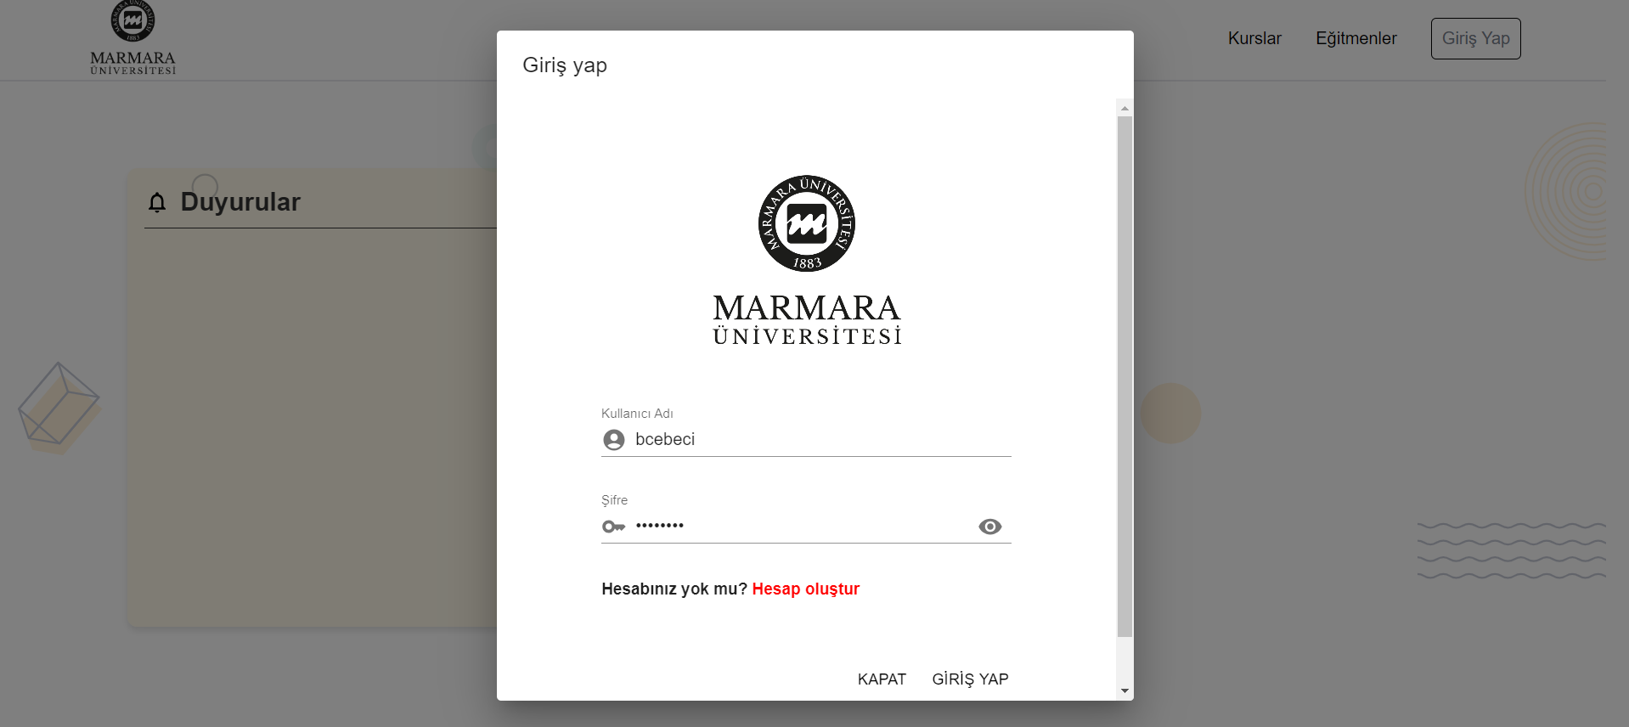

***Şekil 1: Giriş Yap Açılır Penceresi***

**3. 2 Uygulamanın Kayıt Ekranı**

Kayıt olma sayfasında, kullanıcıdan ad, soyad, kullanıcı adı, e-posta adresi ve şifre bilgileri talep edilecek ve bu bilgilerin sağlanması ile kullanıcının sisteme kaydı gerçekleştirilecektir. Kayıt Ol sayfası Şekil 2‘de gösterilmiştir. Sisteme kayıt olduktan sonra ekranda 'Kayıt başarılı bir şekilde tamamlanmıştır.' mesajı gösterilmiştir. Kayıt işlemini tamamlamış olan kullanıcının sisteme giriş yapabilmesi için, giriş sayfasında kayıt esnasında belirlemiş olduğu kullanıcı adı ve şifre bilgilerini girmesi gerekmektedir. Kullanıcı, bu bilgileri girerek uygulamaya erişim sağlayacaktır. Giriş yapma işlemi tamamlandıktan sonra “Başarıyla Giriş Yapıldı” yazısı kullanıcıya gösterilecektir.

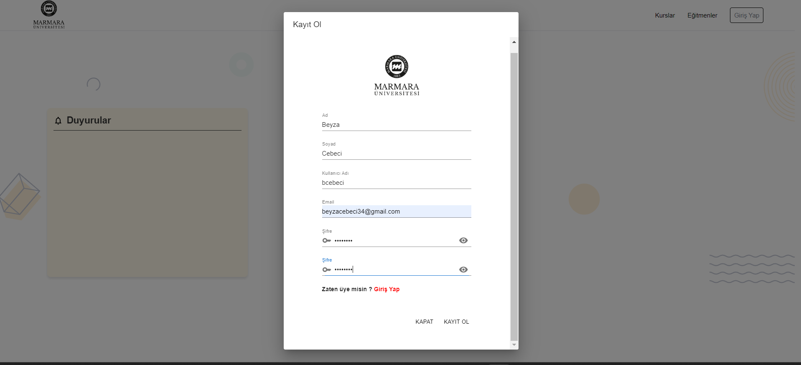

***Şekil 2: Kayıt Ol Açılır Penceresi***

**3.3 Anasayfa Ekranı**

Kullanıcı başarı ile sisteme giriş yaptığında karşısına ile olarak Şekil 3’te görülen Anasayfa Ekranı çıkmaktadır. Bu ekranda yer alan navbar ile kullanıcı sayfamızdaki “Kurslar”, “Eğitimler” ve “Hesabım” sayfalarına kolaylıkla erişebilmektedir. Sayfada karşımıza çıkan Duyurular kartı sayesinde sistemde atanmış olan genel duyuruları görebilmekte ve duyuru takibi gerçekleştirilmektedir.

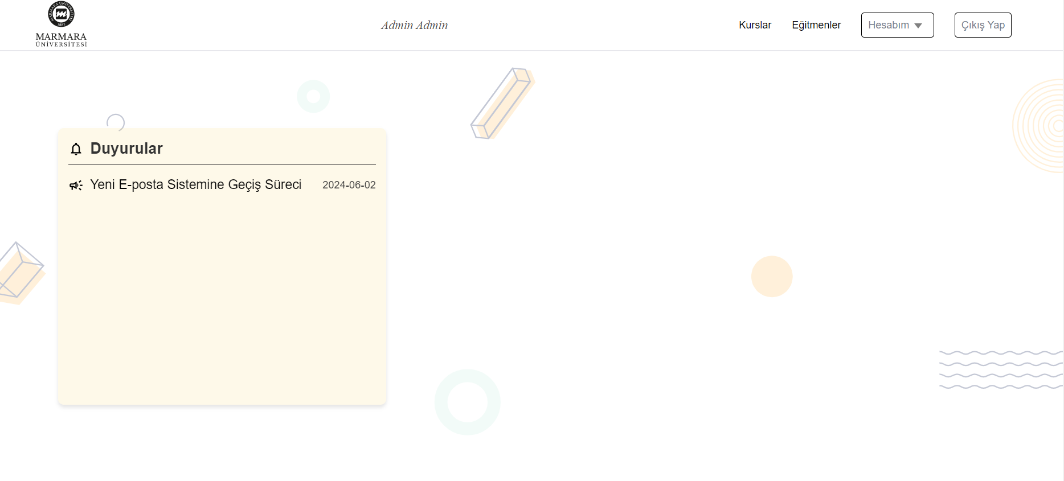

***Şekil 3: Anasayfa Ekranı-1***

Sayfanın alt kısmına indiğimizde karşımıza Şekil 4 sayfası çıkmaktadır. Burada kursta tanımlanmış olan “Aktif Eğitimler” kısmı ile uygulamada tanımlanmış olan eğitimler ana sayfada görüntülenmektedir. Buradan “Kurs Detayı” tıklaması yaptığı takdirde kursların detayları sayfasına yönlendirilerek mevcut kursların incelemesi yapılabilmektedir.

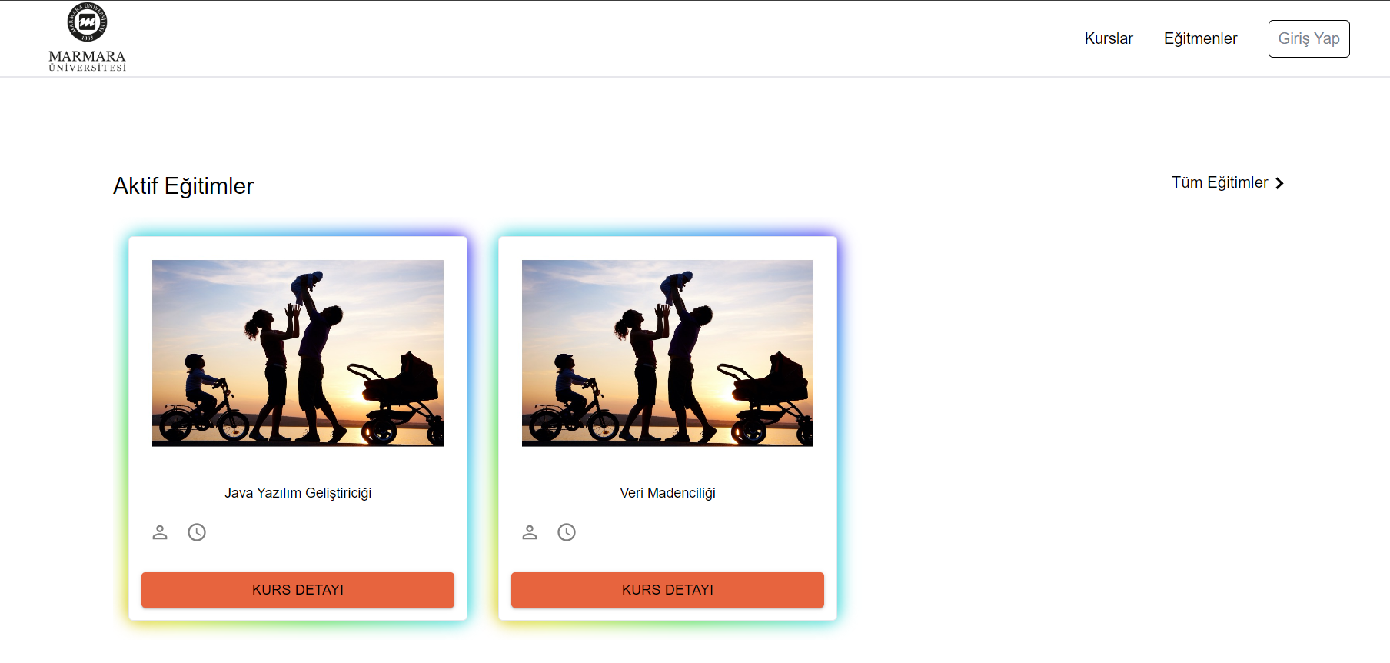

***Şekil 4: Anasayfa Ekranı-2***

**3.4 Profil Ekranı**

Profilim sayfasında, kullanıcıya özgü genel bilgiler tutulmaktadır. Sayfanın sol kısmında, kullanıcıların kolayca erişim sağlayabileceği bir yan menü (sidebar) bulunmaktadır. Bu yan menüde sırasıyla "Başvurular", "Eğitimler", "Kimlik Bilgileri","Eğitim Bilgileri" ve “İletişim Bilgileri” seçenekleri yer almaktadır.

**3.4.1 Profil Sayfası Kimlik Bilgileri Görüntüleme Ekranı**

Kimlik Bilgileri sayfası, kullanıcıların kişisel bilgilerini kolayca yönetilmeleri amacıyla tasarlanmıştır. Şekil 5’te görülen Kimlik Bilgileri sayfasında, uygulamaya giriş yapmış olan kullanıcının kimlik bilgileri ayrıntılı bir şekilde görüntülenebilmektedir. Kullanıcı, bu sayfa üzerinden ikonuna tıklandığında açılan pencere sayesinde eksik olan kimlik bilgilerini ekleyebilir ve mevcut bilgilerini güncelleyebilmektedir. Güncelleme işlemi, kullanıcıların kimlik bilgilerini doğru ve güncel tutmalarını sağlamak için kritik öneme sahiptir. Kullanıcı, eksik veya yanlış olan bilgilerini düzelttiğinde, bu değişiklikler tüm sistemde senkronize bir şekilde güncellenir. Bu sayede, kullanıcıya ait bilgiler her zaman doğru ve eksiksiz olur.

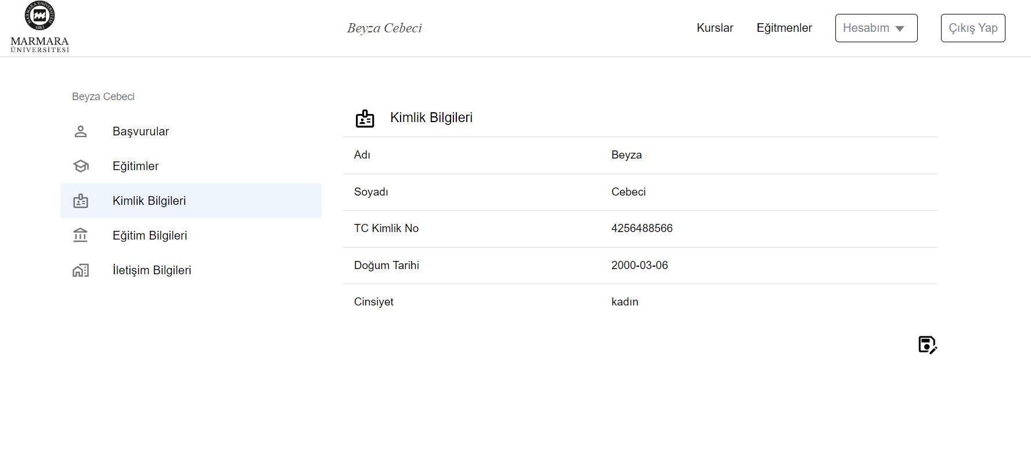

***Şekil 5: Kimlik Bilgileri Görüntüleme Ekranı-1***

Burada ikona tıkladıktan sonra Şekil 6’da kullanıcının karşısına getirilen ekran sayesinde bilgilerinizi güncelleyip butona tıklandığında güncelleme işlevi tüm sistemde senkronize bir şekilde gerçekleştirilmektedir.

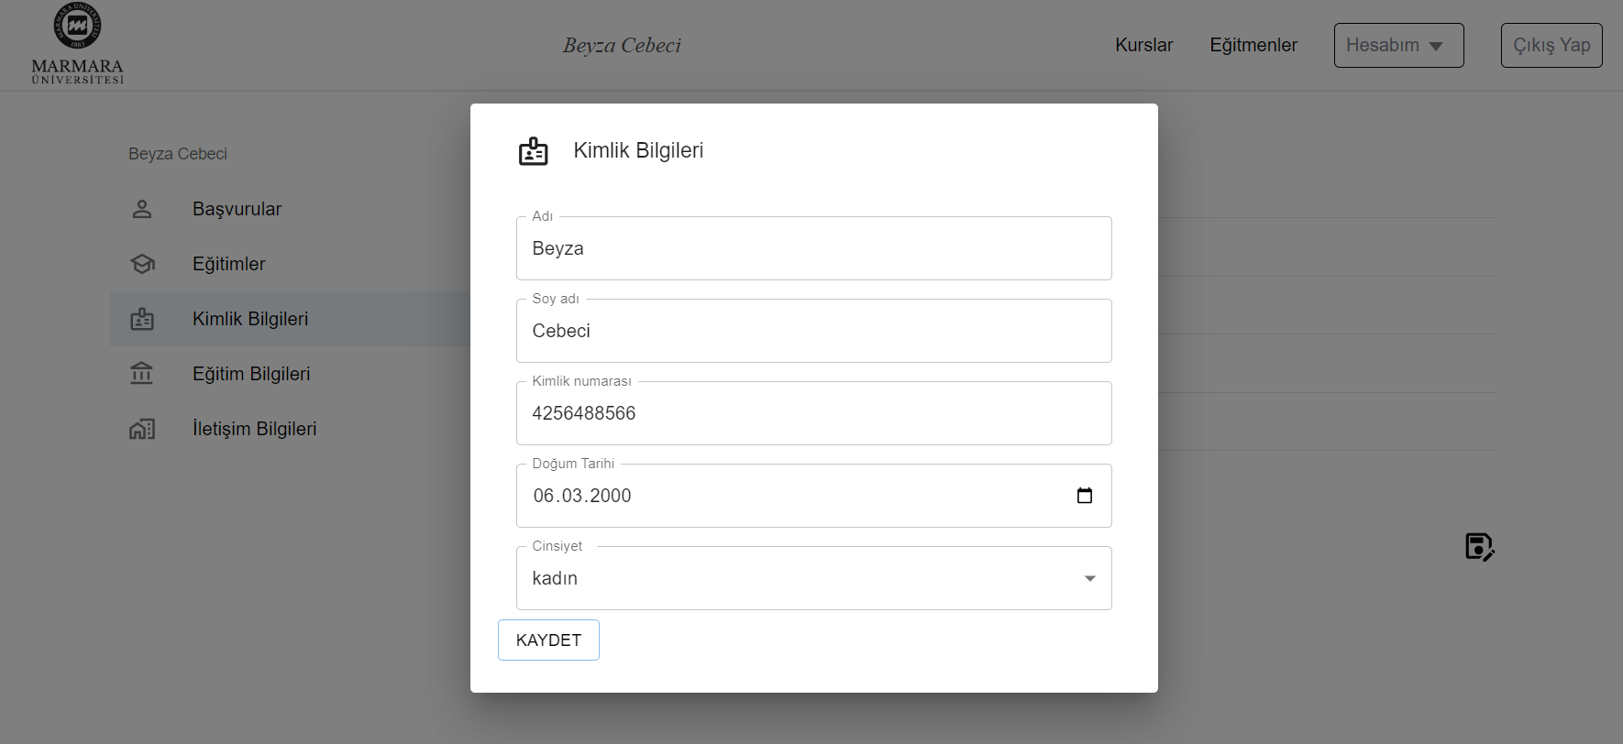

***Şekil 6: Kimlik Bilgileri Güncelleme Ekranı***

Güncelleme işlemi tamamlandıktan sonra, kullanıcıya başarı mesajı olarak "Başarıyla Tamamlandı" bildirimi gösterilmektedir. Şekil 7’de görülen bu bildirim, kullanıcının bilgi güncelleme işleminin başarıyla tamamlandığını onaylar ve kullanıcıya işlemi hakkında bilgi verir. Kimlik Bilgileri sayfasında kullanıcıya güncellenmiş bilgileri içeren tablo gösterilmiş olmanktadır.

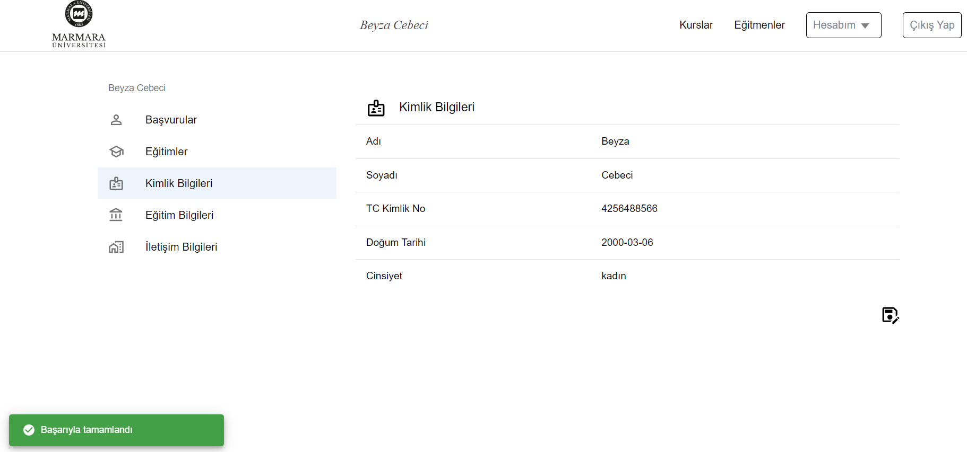

***Şekil 7: Kimlik Bilgileri Ekleme “Başarıyla tamamlandı” Uyarısı***

**3.4.2 Profil Sayfası Eğitim Bilgileri Görüntüleme Ekranı**

Eğitim Bilgileri sayfası, kullanıcıların kişisel eğitim verilerini kolayca yönetebilmelerini sağlamak amacıyla özel olarak tasarlanmıştır. Bu sayfa, uygulamaya giriş yapmış olan kullanıcının eğitim bilgilerini detaylı bir şekilde görüntüleyebilmesine olanak tanır. Sistemde henüz herhangi bir kursa başvuru yapmadığımız durumda Şekil 8’de görülen Eğitim Bilgileri tablosu başlangıçta boş bir şekilde kullanıcının karşısına gelecektir. Ancak, kullanıcılar ilerleyen zamanlarda yeni eğitimlere başvurduklarında veya eğitimleri tamamladıklarında bu tablo güncellenecek ve ilgili bilgiler otomatik olarak görüntülenecektir. Kullanıcılar, Eğitim Bilgileri sayfası üzerinden eğitim deneyimlerini takip edebilir ve gerektiğinde eksik bilgileri tamamlayarak güncel bilgilere erişim sağlayabilirler.

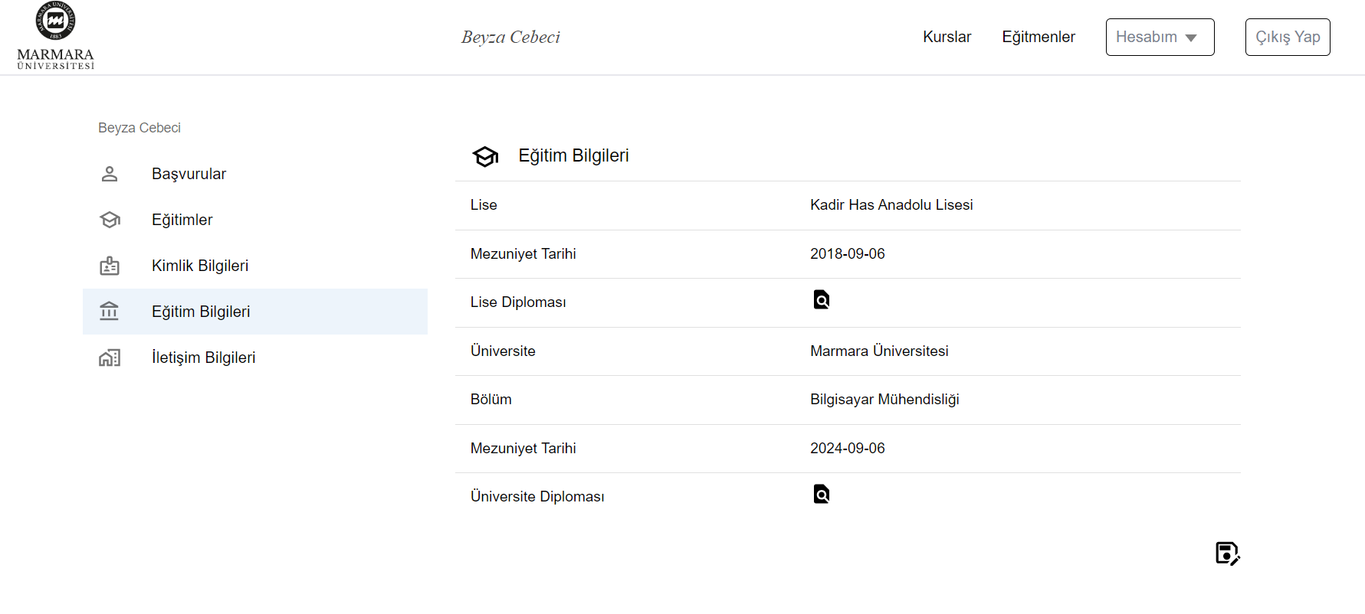

***Şekil 8: Eğitim Bilgileri Ekranı***

İkona tıkladığımızda açılan Şekil 9’ da karşımıza çıkan sayfada, kullanıcılar mevcut bilgilerini doldurabilir veya daha önce bir kursa başvuru yaptıysalar, o başvuruda kaydetmiş oldukları bilgileri güncelleyebilirler. Güncelleme butonuna tıkladıklarında, eğitim bilgileri mevcut veriler ile güncellenmiş olur. İlk defa bilgi giren kullanıcılar için gerekli alanlar belirtilmiştir ve bu alanlar doldurularak sistemde kayıt oluşturulabilir. Daha önce kayıt oluşturmuş kullanıcılar ise, mevcut bilgiler üzerinde değişiklik yaparak güncel durumlarını yansıtabilirler. Bu işlem, kullanıcıların eğitim geçmişlerini ve diğer önemli bilgilerini düzenli ve güncel tutmalarına olanak sağlar.

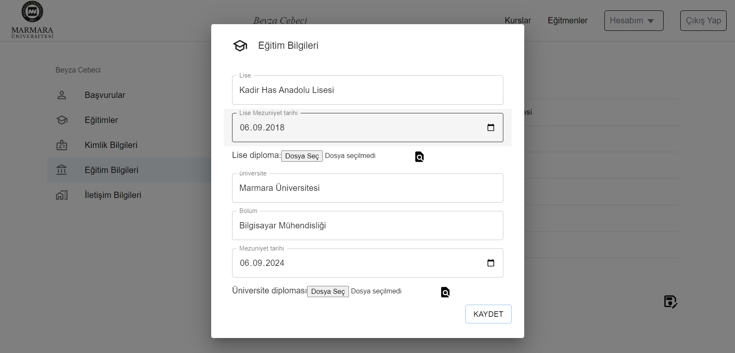

***Şekil 9: Eğitim Bilgileri Güncelleme Ekranı***

Güncelleme işlemi tamamlandıktan sonra, kullanıcıya başarı mesajı olarak Şekil 10’da görülen "Başarıyla Tamamlandı" bildirimi gösterilmektedir. Bu bildirim, kullanıcının bilgi güncelleme işleminin başarıyla tamamlandığını onaylar ve kullanıcıya işlemi hakkında bilgi verir. Eğitim Bilgileri sayfasında kullanıcıya güncellenmiş bilgileri içeren tablo gösterilmektedir.

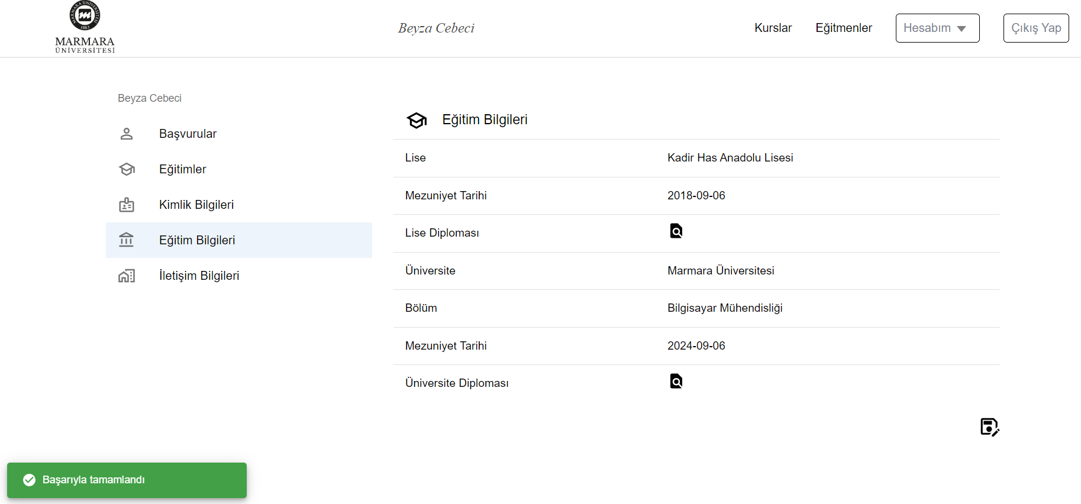

***Şekil 10: Eğitim Bilgileri Ekleme “Başarıyla tamamlandı” uyarısı***

**3.4.3 Profil Sayfası İletişim Bilgileri Görüntüleme Ekranı**

İletişim Bilgileri sayfası, kullanıcıların kişisel iletişim verilerini kolayca yönetebilmelerini sağlamak amacıyla özel olarak tasarlanmıştır. Bu sayfa, uygulamaya giriş yapmış olan kullanıcının iletişim bilgilerini detaylı bir şekilde görüntüleyebilmesine olanak tanır. Sistemde henüz herhangi bir kursa başvuru yapmadığımız durumda Şekil 11’de görülen İletişim Bilgileri tablosu başlangıçta boş bir şekilde kullanıcının karşısına gelecektir. Ancak, kullanıcılar ilerleyen zamanlarda yeni eğitimlere başvurduklarında veya eğitimleri tamamladıklarında bu tablo güncellenecek ve ilgili bilgiler otomatik olarak görüntülenecektir.

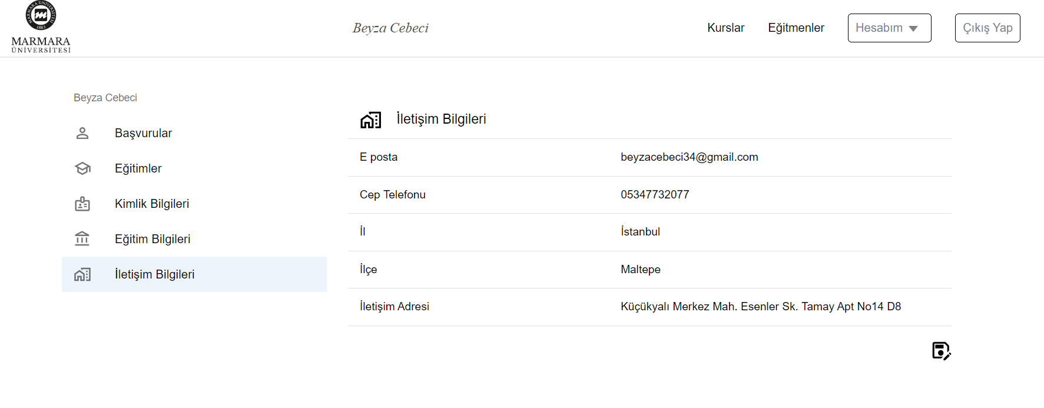

***Şekil 11: İletişim Bilgileri Ekranı***

İkona tıkladığımızda açılan Şekil 12’de karşımıza çıkan sayfada, kullanıcılar mevcut bilgilerini doldurabilir veya daha önce bir kursa başvuru yaptıysalar, o başvuruda kaydetmiş oldukları bilgileri güncelleyebilirler. Güncelleme butonuna tıkladıklarında, iletişim bilgileri mevcut veriler ile güncellenmiş olur. İlk defa bilgi giren kullanıcılar için gerekli alanlar belirtilmiştir ve bu alanlar doldurularak sistemde kayıt oluşturulabilir. Daha önce kayıt oluşturmuş kullanıcılar ise, mevcut bilgiler üzerinde değişiklik yaparak güncel durumlarını sisteme yansıtabilirler. Bu işlem, kullanıcıların iletişim geçmişlerini düzenli ve güncel tutmalarına olanak sağlar.

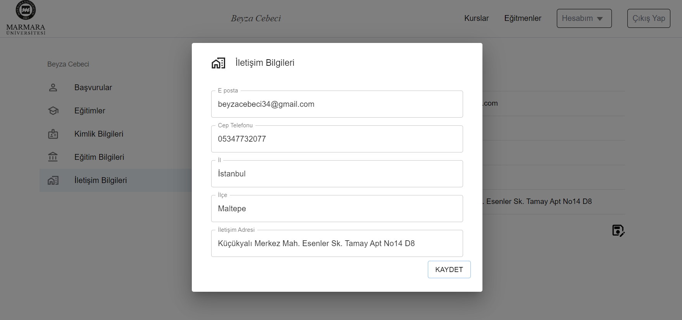

***Şekil 12: İletişim Bilgileri Güncelleme Ekranı***

Güncelleme işlemi tamamlandıktan sonra, kullanıcıya başarı mesajı olarak Şekil 13’te görülen "Başarıyla Tamamlandı" bildirimi gösterilmektedir. Bu bildirim, kullanıcının bilgi güncelleme işleminin başarıyla tamamlandığını onaylar ve kullanıcıya işlemi hakkında bilgi verir. İletişim Bilgileri sayfasında kullanıcıya güncellenmiş bilgileri içeren tablo gösterilmektedir.

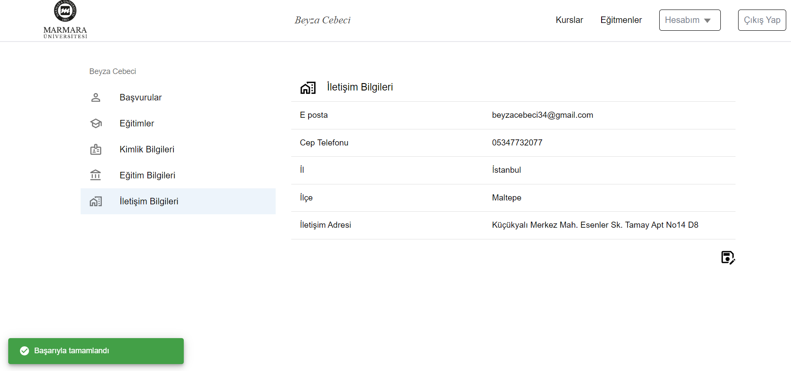

***Şekil 13:İletişim Bilgileri Ekleme “Başarıyla tamamlandı” uyarısı***

**3.5 Admin Rolüne Sahip Kullanıcıya Ait Sayfalar ve İşlevleri**

Bu bölümde, sistemde yönetici (admin) rolüne sahip kullanıcıların erişebileceği sayfalar ve bu sayfalarda gerçekleştirebilecekleri işlevler ayrıntılı olarak açıklanmaktadır.

**3.5.1 Eğitmen Görüntüleme Ekranı**

Header içerisindeki 'Eğitmenler' butonuna tıklandığında, admin rolüne sahip kullanıcılar, eğitmenleri görüntüleyebilme ve yeni bir eğitmen ekleme işlevlerine sahip ekrana yönlendirilir. Sayfa içeriği Şekil 14’de gösterilmiştir. Admin rolüne sahip bir kullanıcı yeni bir eğitmen eklendiğinde, aynı zamanda sisteme giriş yapabilen yeni bir kullanıcı oluşturmuş olmaktadır.

Eğitmen rolüne sahip kullanıcıya arka uçta belirlenmiş varsayılan bir şifre atanacaktır. Bu şifre eğitmenin kişisel e posta adresine mail olarak gönderilecektir.

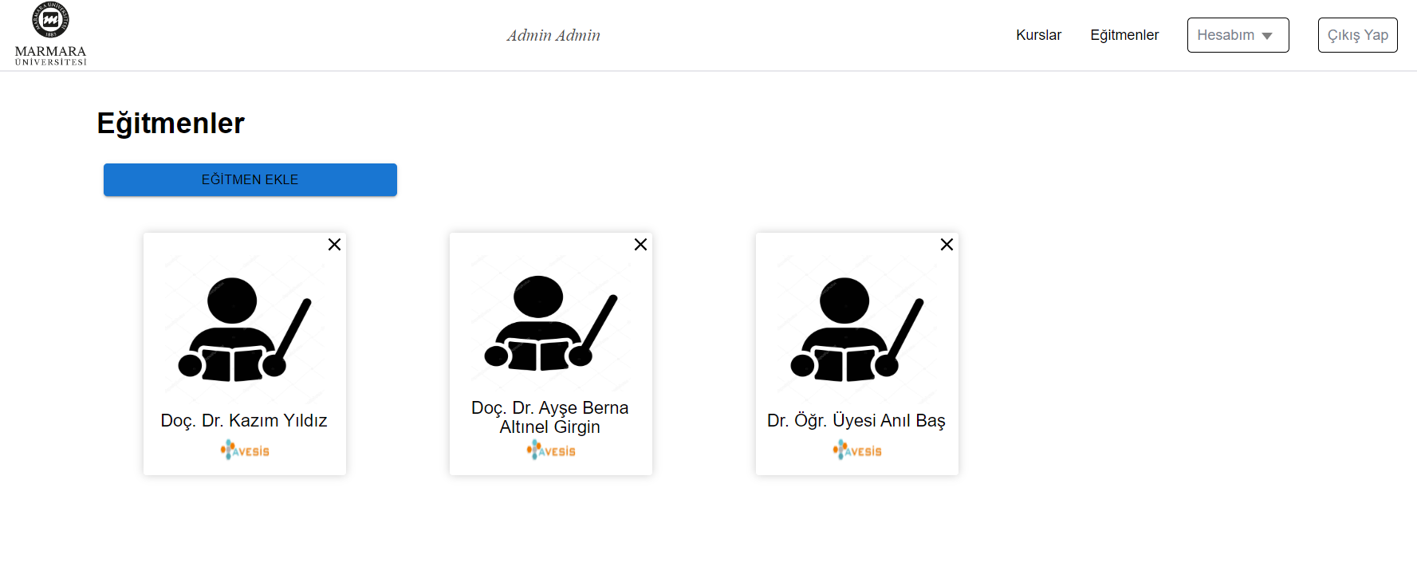

***Şekil 14: Eğitmenleri Görüntüleme Ekranı***

**3.5.2 Eğitmen Ekleme Ekranı**

'Eğitmen Ekle' butonuna tıklandığında, bir açılır pencere görüntülenir. Bu pencere içerisinde, eklenmek istenen eğitmenin bilgileri girilir. 'Kaydet' butonuna tıkladıktan sonra ekranda 'Başarıyla kayıt işleminiz gerçekleştirilmiştir' mesajı görüntülenir (Şekil 15'te gösterilmiştir). Bu şekilde, eğitmen ekleme işlemi tamamlanmış olur.Eklenen eğitmenler, sayfa içerisinde kart yapısı ile sıralanır. Marmara Üniversitesi Akademik Veri Yönetim Sistemi (AVESİS) simgesine tıklandığında, ilgili eğitmenin bilgilerini içeren AVESİS sayfasına yönlendirme yapılacaktır.

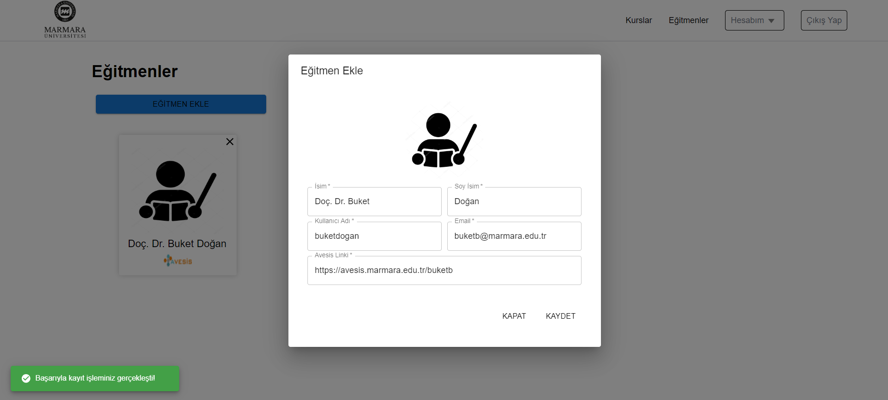

***Şekil 15: Eğitmen Ekle Açılır Penceresi***

**3.5.3 Kurs Görüntüleme Ekranı**

Header içerisindeki kurslar sayfasına tıklandığında admin kullanıcısı öncesinde eklenen tüm kursları görüntüleyebilir. Kursların görüntülenebildiği sayfa Şekil 16’da gösterilmiştir. “Kurs Ekle” butonuna tıklandığında yeni bir kurs ekleme yapılmakta veya “Kurs Detayı” butonuna tıklama yapılarak istenilen kursun içeriğine gidilmektedir.

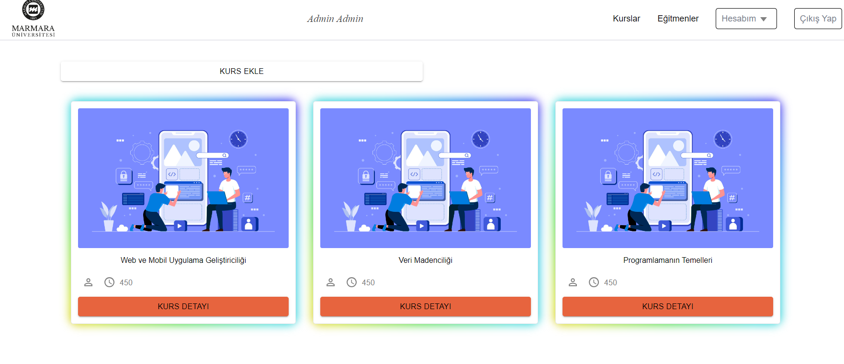

***Şekil 16: Tüm Kursları Görüntüleme Ekranı***

**3.5.4 Kurs Ekleme Ekranı**

'Kurs Ekle' butonuna tıklandığında, Şekil 17'de gösterilen arayüz açılır. Bu arayüzde, yetkililer tarafından belirlenmiş olan hafta hafta ders içeriği girilmektedir. 'Kurs İsmi' ve 'Koordinator' alanlarının doldurulması zorunludur. Admin kullanıcısının belirli alanlara gerekli bilgileri girmesi beklenir. Yetkili öğretmen kısmında sisteme kayıt edilmiş olan tüm öğretmenler gelir ve admin bu eğitmenlerden dersi anlatacak olan eğitmeni seçebilmektedir.

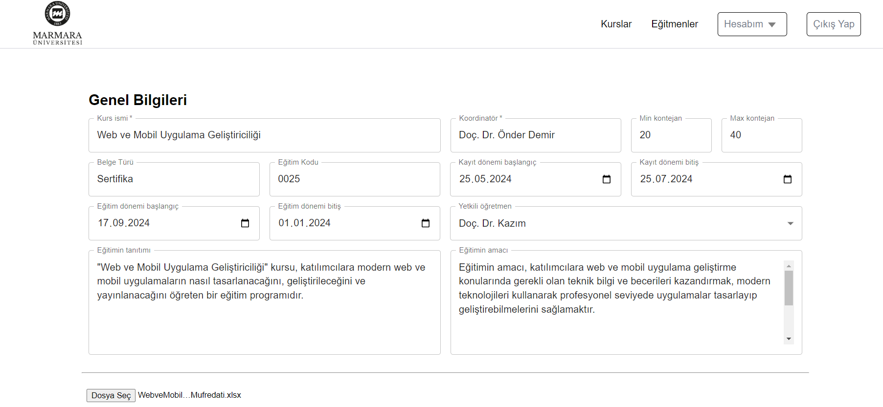

***Şekil 17: Kurs Ekleme Ekranı-1***

Sayfanın geri kalan kısmında Şekil 18 de görülen Hafta Ekle, Gün Ekle ve Seçili Satırları Sil isimli üç adet buton bulunur. Hafta Ekle butonunun hızlı bir şekilde veri oluşturulmasını sağlar. Gün ekleme butonu o güne ait bilgilerin girilmesi için yeni bir satır ekleyebilecektir. Seçili satırları sil butonu bize fazladan eklenmiş bir hafta var ise bunu kaldırabilme imkanı vermektedir.

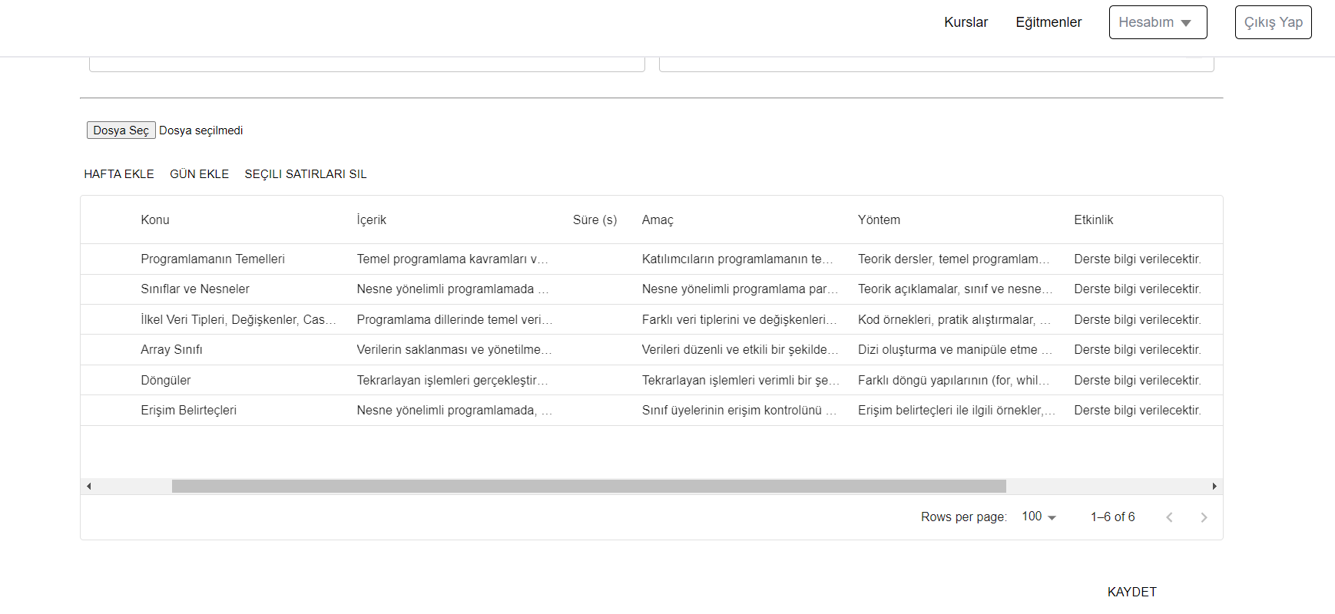

***Şekil 18: Kurs Ekleme Ekranı-2***

**3.5.5 Kurs Detaylarının Görüntülenme Ekranı**

Kurslar kartında bulunan “Kurs Detayı” butonuna tıkladığımızda Şekil 19’ da görebileceğimiz ekran karşıma gelmektedir. Bu sayfada admin kullanıcısı bir kursa ait Eğitimin amacı, tanımı, ders programı gibi bilgileri görüntüleyebilir.

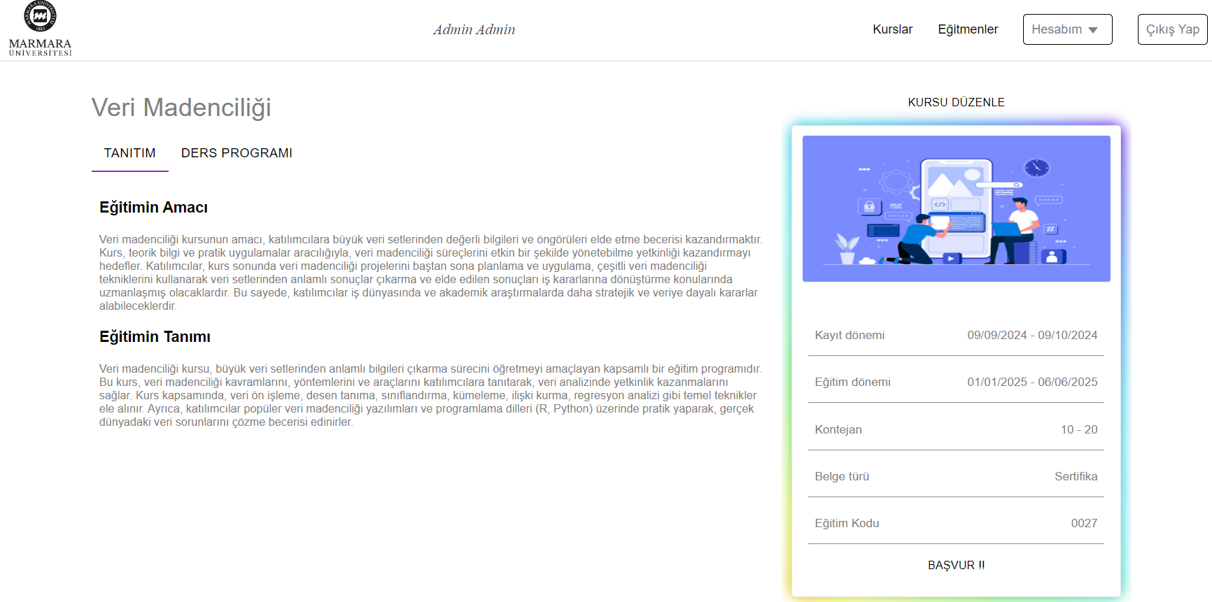

***Şekil 19: Kurs Detay Tanıtım Ekranı***

Kursun tanıtımının detaylarının yanında başvurmak istenilen kursa ait Ders Programı yer almaktadır. Şekil 20’de görülen bu sayfada admin eğitimin hafta hafta ders içeriğini inceleyebilir ve içeriklerin amacından süresine kadar bilgiler öğrenilmektedir. Kursun eğitmenlerinin isimleri buradan görülebilecektir. Kursa başvurmadan önce görebildiğimiz bu bilgiler kullanıcının bu kursa katılarak ne tür kazanımlar elde edebileceğimizi anlaması için yardımcı olacaktır.

Bu ekranda sadece Admin kullanıcısının göreceği “Kursu Düzenle” seçeneği bulunmaktadır. Admin kullanıcısı değişiklik meydana gelmesi durumunda bu butona tıkladığında kurs detayında editleme işlemini gerçekleştirebilecektir.

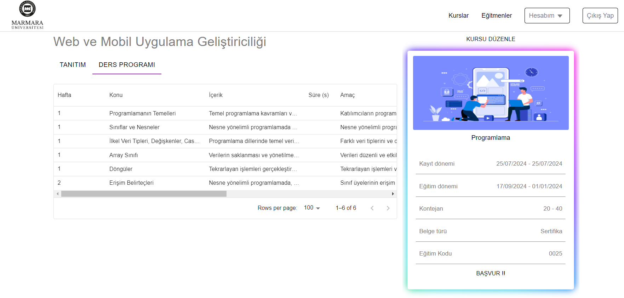

***Şekil 20: Kurs Detay Ders Programı Ekranı***

**3.5.6 Genel Duyuru Ekleme Ekranı**

Duyurular sayfası, kullanıcının sisteme ilk giriş yaptığında karşılaştığı sayfa olarak tasarlanmıştır. Bu sayfa, kullanıcılara genel önem taşıyan bilgileri ve güncellemeleri hızlı bir şekilde iletmek amacıyla oluşturulmuştur.

Öncelikle, duyuru ekleme yetkisi bulunan admin için tasarlanmış olan Şekil 21 de görülen Duyuru Detayları sayfasında geliştirme yapılmıştır. Bu sayfada admin, duyuru başlığını girebilir, duyuru açıklamasını yazabilir ve gönderim tarihini belirleyebilmektedir. "Duyuru Yayınla" butonuna tıkladıktan sonra, duyuru Duyurular sayfasında yayınlanacaktır, böylece tüm kullanıcılar güncellemelerden haberdar olabilecektir.

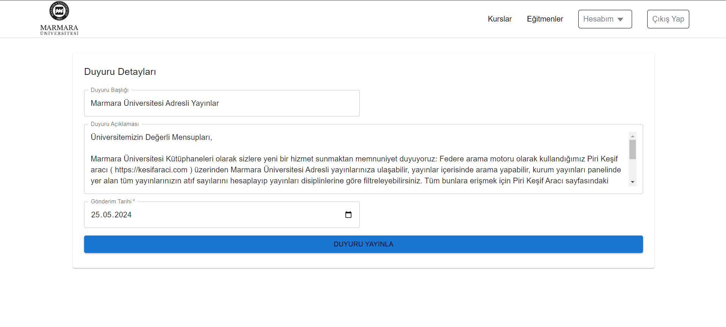

***Şekil 21: Genel Duyuru Ekleme Ekranı***

**3.5.7 Genel Duyuru ve Ayrıntıları Görüntüleme Ekranı**

Duyurular sayfasında, Şekil 22’deki gibi duyurularımız kart yapısında listelenmektedir. Listeleme işlemi sırasında her duyurunun sadece başlığı ve gönderim tarihi ekranda gösterilmektedir. Kullanıcı, bir duyurunun detaylarını görmek istediğinde, ilgili duyurunun üzerine tıklayarak ayrıntılı bilgilere erişmektedir. Bu yapı, duyuruların kolay ve hızlı bir şekilde görüntülenmesini sağlarken, kullanıcıya daha fazla bilgi edinme imkanı tanır. Bu yaklaşım sayesinde duyurular arasında hızlı bir şekilde gezinmek ve ihtiyaç duyulan bilgiye erişmek mümkün olacaktır.

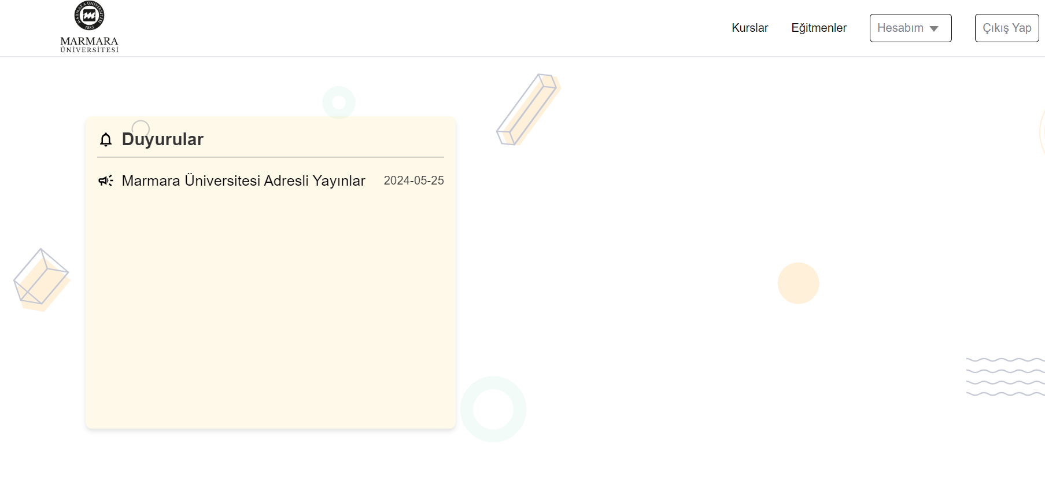

***Şekil 22: Genel Duyuruları Görüntüleme Ekranı***

Kullanıcı, bir duyuru başlığının üzerine tıklandığında, karşısına o duyurunun detaylarını içeren Şekil 23’de gösterilen sayfa açılacaktır. Bu yapı, kullanıcıların ilgilendikleri duyurular hakkında ayrıntılı bilgi edinmelerini sağlarken, aynı zamanda kullanıcı deneyimini de optimize etmektedir. Kullanıcı, duyuru detaylarını inceledikten sonra, açılan pencereyi kapatarak tekrar duyurular sayfasına geri dönerek diğer duyuruları da gözden geçirebilmektedir.

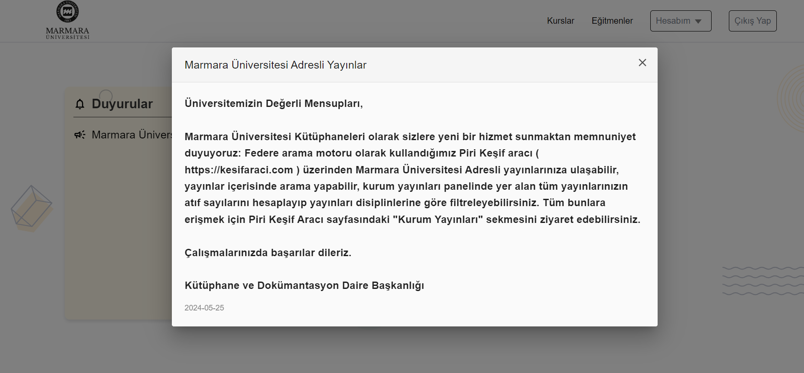

***Şekil 23: Duyuru Detayları Açılır Penceresi***

**3.5.8.Tüm Başvurular ve Durumlarını Görüntüleme Ekranı**

Bu sayfada admin kullanıcısı tüm kurslar için eklenmiş olan bütün başvurular görüntülenebilmektedir. Şekil 24 de görülen sayfada Kurs ve Durumu kısmından filtreleme yapılabilmektedir. Admin buradan istediği Kursa yönelik başvuruları görüntüleyebilmektedir. Admin kurs başvuru durumları olan “Başvuru Devam Ediyor”, “Başvuru Onaylandı” ve “Başvuru Reddedildi” durumlarına göre filtreleme yapabilmektedir. Admin listelenen başvuruların üzerine tıkladığı başvurunun detaylı görüntülemesini yapabilmektedir.

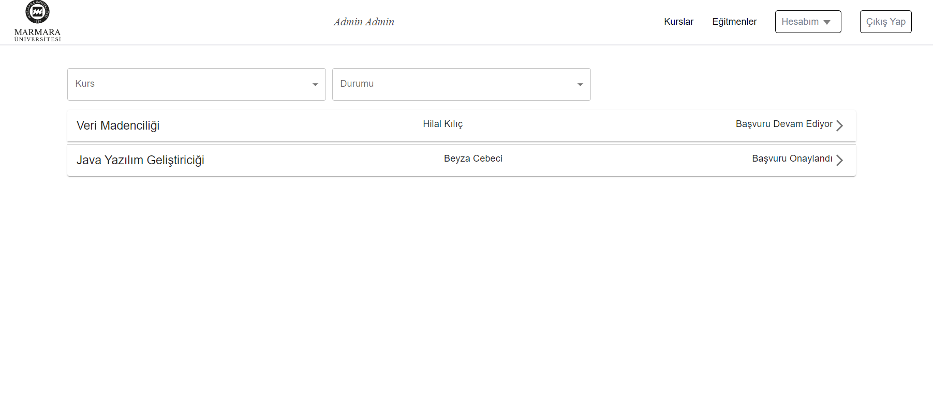

***Şekil 24: Tüm Başvurular Ekranı***

Admin istediği başvurunun üzerine tıkladığı durumda Şekil 25’te görülen acordion yapısı sayesinde başvuru yapan kişiye ait detaylı bilgiler karşısına çıkmaktadır. Bu bilgiler “Kimlik Bilgileri”, “ Eğitim Bilgileri” ve “ Kişisel Bilgiler” olarak üç tabloya ayırma işlemleri gerçekleştirildi. Admin buradaki bilgileri inceleyebilir ve diploma kısımlarında yer alan simgeye tıklandığında öğrencinin lise ve üniversite diplomasını görüntülenebilmektedir. Tüm bilgileri inceledikten sonra başvuruyu onaylamak için “Onay” veya reddetmek istiyor ise “Red” butonuna tıklama yapabilmektedir.

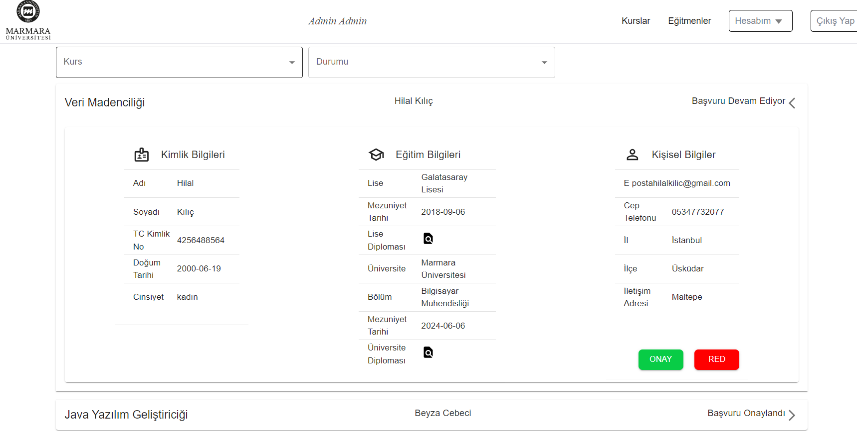

***Şekil 25: Tüm Başvurular Detaylı Ekranı***

**3.5.9. Admin Profilinde Başvurular Ekranı**

Profilim sayfasında, kullanıcıya özgü genel bilgiler tutulmaktadır. Sayfanın sol kısmında, kullanıcıların kolayca erişim sağlayabileceği bir yan menü (sidebar) bulunmaktadır. Bu yan menüde sırasıyla "Başvurular", "Eğitimler", "Kimlik Bilgileri","Eğitim Bilgileri" ve “İletişim Bilgileri” seçenekleri yer almaktadır.

Başvurular sayfasında, admin kullanıcıların başvurduğu kursların son durumu hakkında kapsamlı bilgi sahibi olabilecektir. Acordion yapısının üzerine tıkladığı takdirde öğrenci ile ilgili detaylı bilgilere erişilebilmektedir. Ve “Kurs” kımından istediği kursun ismini girerek filtreleme yapabilecek ve “Durumu” kısmında ise onaylanan, reddedilen ve henüz onaylanmamış başvuruları kolaylıkla görüntüleyebilecektir. Şekil 27’de gösterilen bu sayfa, adminin yapılan başvuruları etkin bir şekilde yönetmesine ve takip etmesine olanak tanıyacak şekilde tasarlanmıştır.

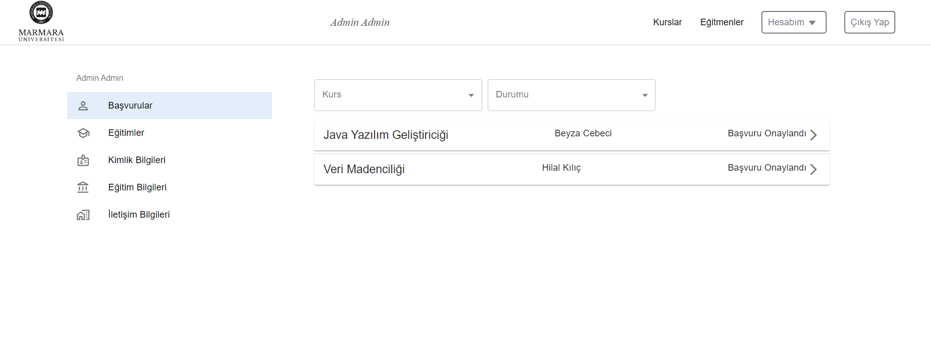

***Şekil 26: Admin Başvurular Ekranı***

**3.5.10. Admin Profilinde Eğitimler Ekranı**

Eğitimler sayfasında, admin kullanıcısı öncesinde eklenen tüm kursları kartlar halinde görüntüleyebilmektedir. Kursların görüntülenebildiği sayfa Şekil 28’de gösterilmiştir. Bu sayfa sayesinde sistemde hangi kursların olduğuna ve “Derse Git” butonuna tıkladığı takdirde eğitimle ilgili detaylara erişebilmektedir.

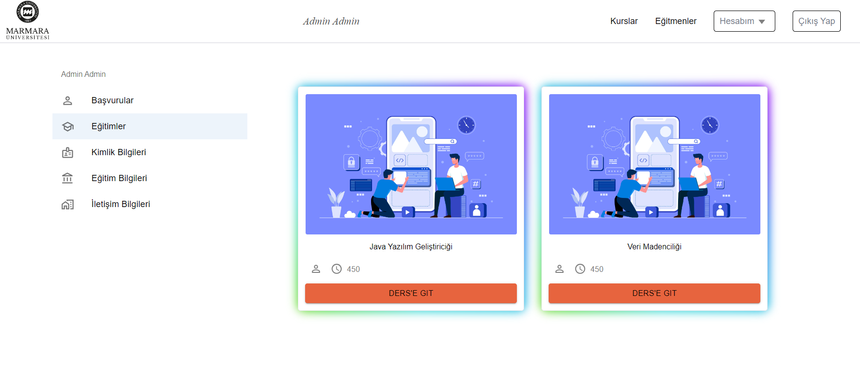

***Şekil 27: Admin Eğitimler Ekranı***

**3.6. Öğrenci Rolüne Sahip Kullanıcıya Ait Sayfalar ve İşlevleri**

Bu bölümde, sistemde öğrenci rolüne sahip kullanıcıların erişebileceği sayfalar ve bu sayfalarda gerçekleştirebilecekleri işlevler ayrıntılı olarak açıklanmaktadır.

**3.6.1. Eğitmen Görüntüleme Sayfası**

Header içerisindeki 'Eğitmenler' butonuna tıklandığında, öğrenci rolüne sahip kullanıcılar, eğitmenleri görüntüleyebilme işlevine sahip sayfaya yönlendirilir. Sayfa Şekil 29’da gösterilmiştir. Kullanıcı Avesis simgesine tıklayarak ilgili eğitmenin özgeçmişi,eğitim bilgileri gibi ayrıntılı bilgileri görüntüleyebilir.

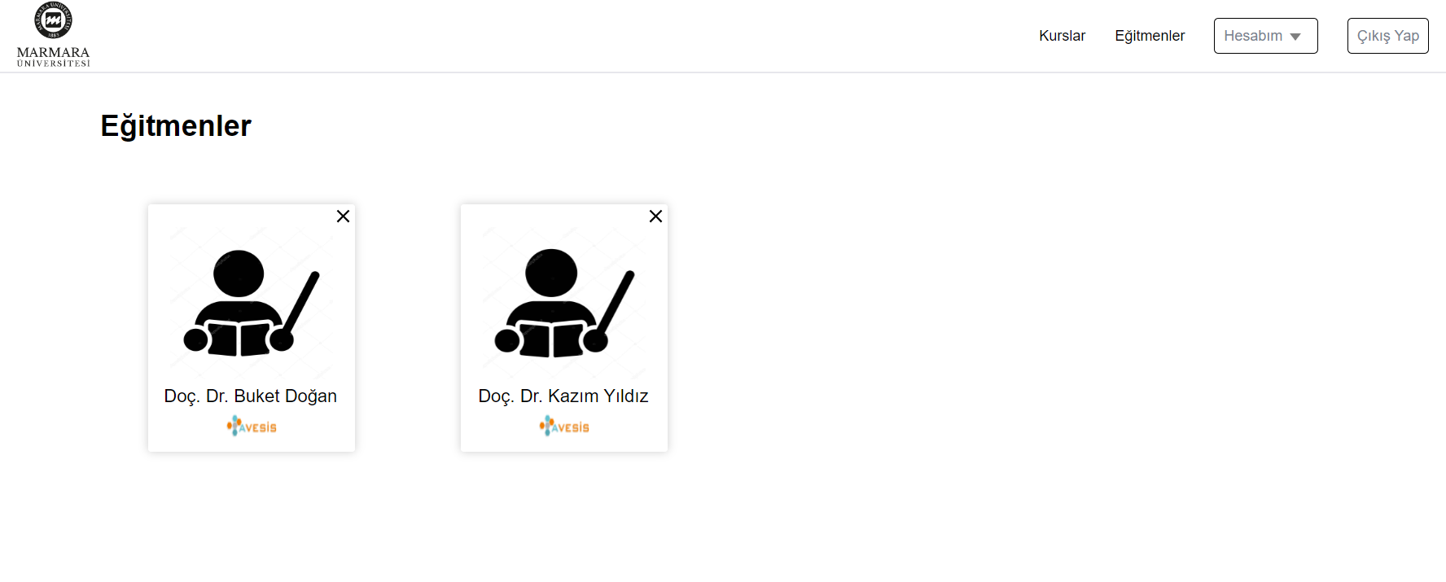

***Şekil 28: Eğitmen Görüntüleme Ekranı***

**3.6.2 Seçilen Kursun Detaylarını Görüntüleme Ekranı**

Header içerisinde bulunan ‘Kurslar’ butonuna tıklandığında mevcut kurslar ekranda görüntülenir. Şekil 30’da tüm kursların listelendiği ekran gösterilmiştir. Kullanıcı ‘Kurs Detay’ butonuna tıklayarak başvurmak istediği kusun detay bilgilerine yönlendirilir.

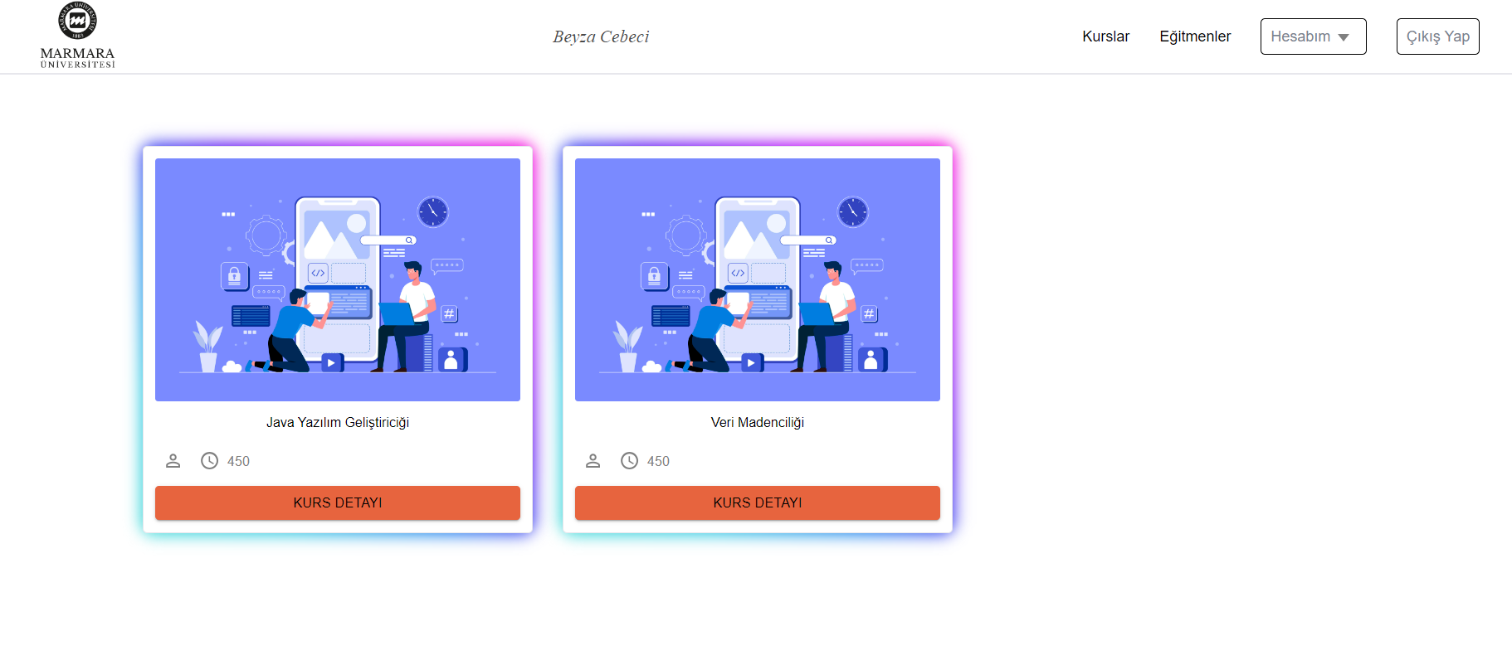

***Şekil 29: Tüm Kursların Görüntülendiği Ekran***

Kursların detaylarının görüntülendiği sayfada başvurulmak istenen kursa ait eğitimin amacı, eğitimin tanımı gibi detaylı bilgiler yer alır. Sayfanın sağ kısmında yer alan kurs kartında kayıt dönemi, eğitim dönemi, kontenjan, belge türü ve eğitim kodu bilgileri yer alır. Kullanıcı buradaki ayrıntılı bilgiler sayesinde kursun kendisine uygunluğunu değerlendirip başvuru yapma ekranına geçmek üzere “Başvur” butonuna tıklar. Şekil 31 ve 32’de kurs detaylarının görüntülendiği sayfa gösterilmiştir.

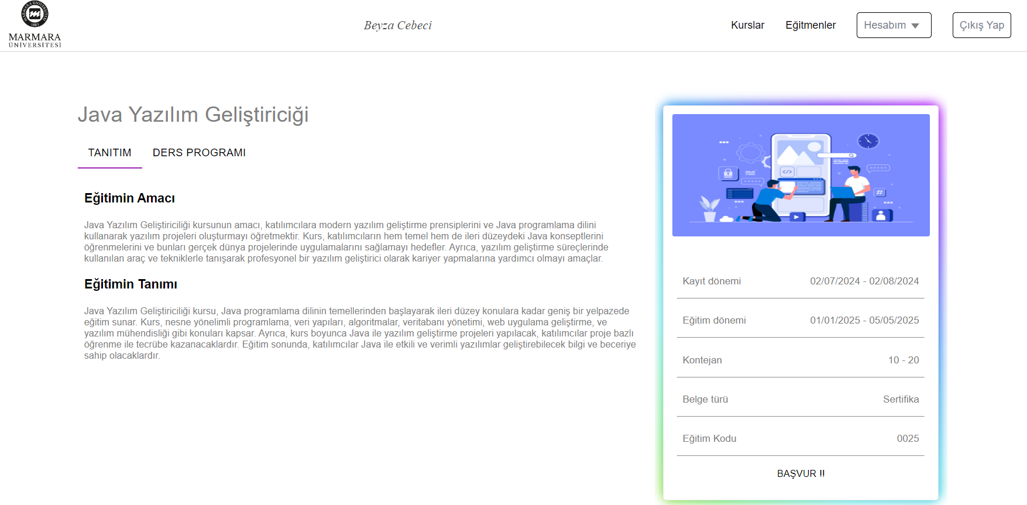

***Şekil 30: Kurs Detayları Tanıtım Sekmesi***

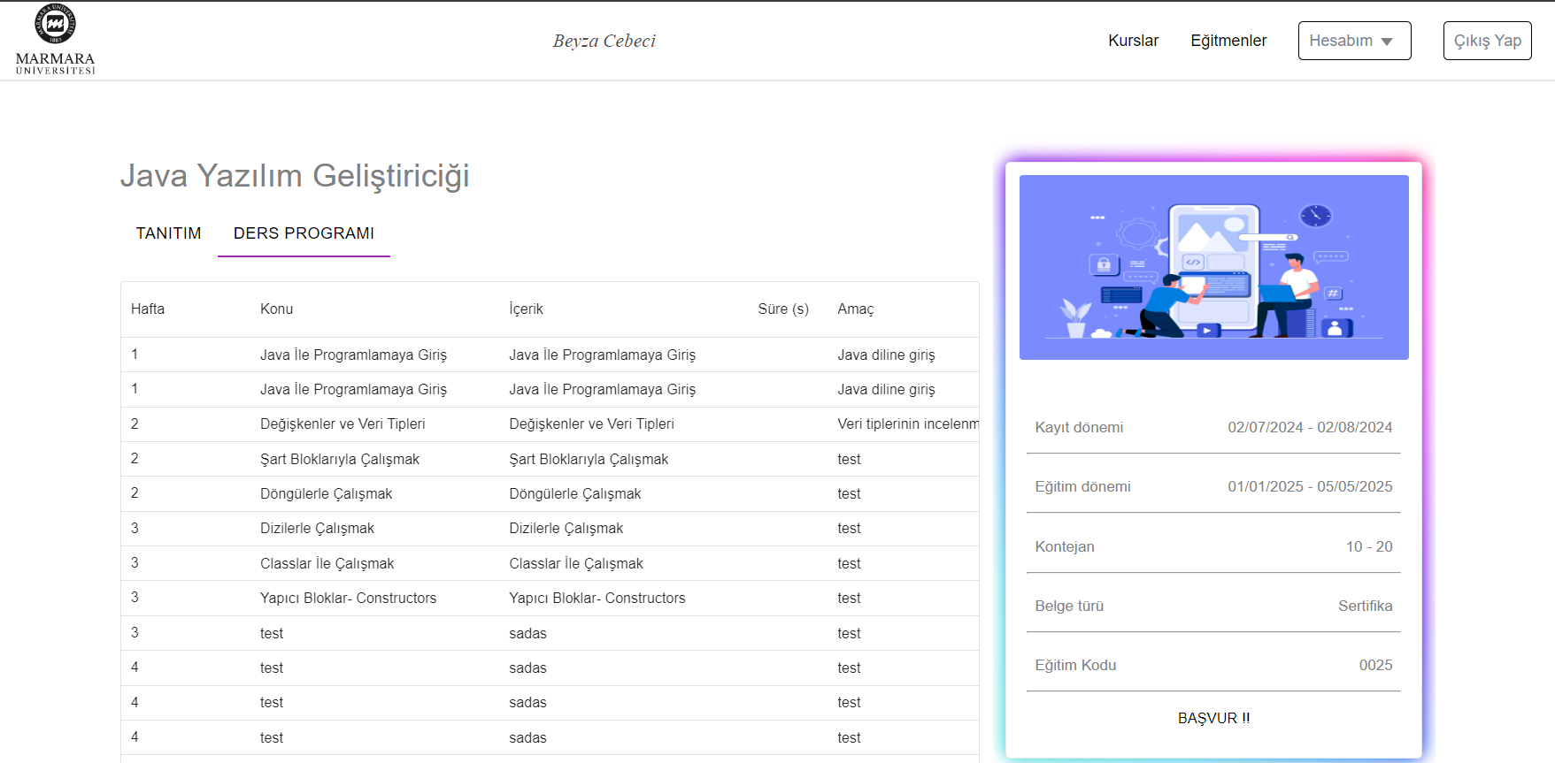

***Şekil 31: Kurs Detayları Ders Programı Sekmesi***

**3.6.3 Seçilen Kursa Başvuru Yapma Ekranı**

Kullanıcı ‘Başvur’ butonuna tıklandığında başvuru ekranı açılır. Kullanıcının karşısına üç adet alan çıkar. Bu alanlar Kimlik Bilgileri, Eğitim Bilgileri ve Kişisel Bilgiler alanlarıdır. Burada akordiyon yapısı kullanılmıştır. Şekil 33’de gösterilmiştir.

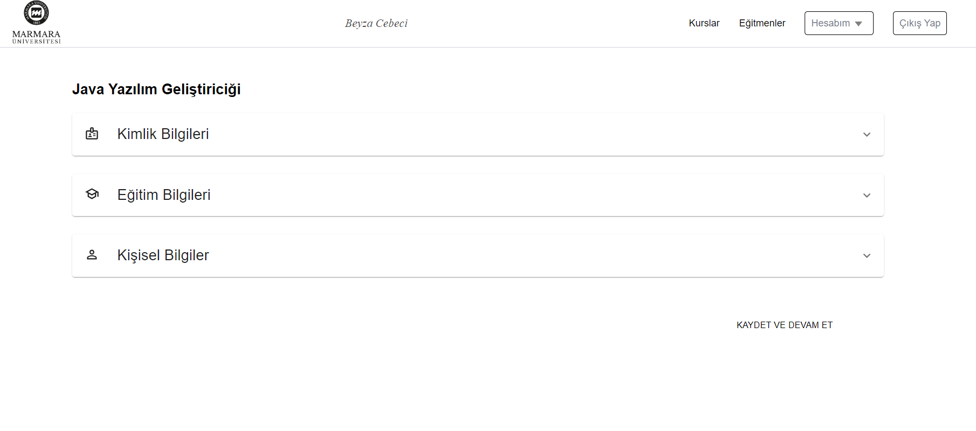

***Şekil 32: Kurs Başvuru Ekranı Akordiyon Yapısı***

Kullanıcının daha önce profil sayfasında girmiş olduğu kimlik bilgilerini tekrar girmesine gerek yoktur. Önceden tanımlanmış bir şekilde bu bilgiler ekranda görünmektedir. Eğer öncesinde profil sayfasında bilgi girişi yapılmadıysa tüm girişler zorunlu olarak doldurulur. Akordiyon yapısının bileşenleri tek tek açılarak kullanıcı tarafından doldurulur. Bu yapı Şekil 34 ve 35’te gösterilmiştir. Sonrasında “Kaydet ve Devam Et” butonuna tıklandığında istenilen kursa başvuru gerçekleştirilmektedir.

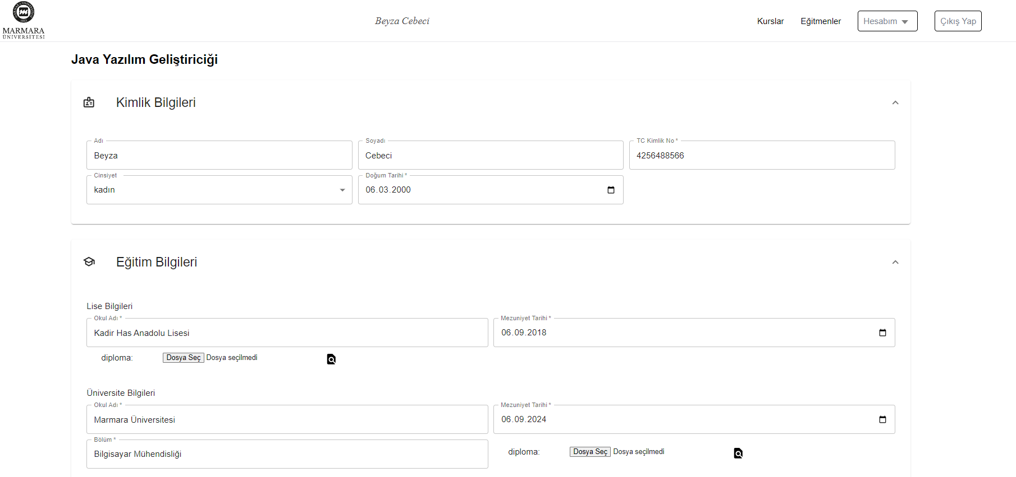

***Şekil 33: Kursa Başvuru Ekranı-1***

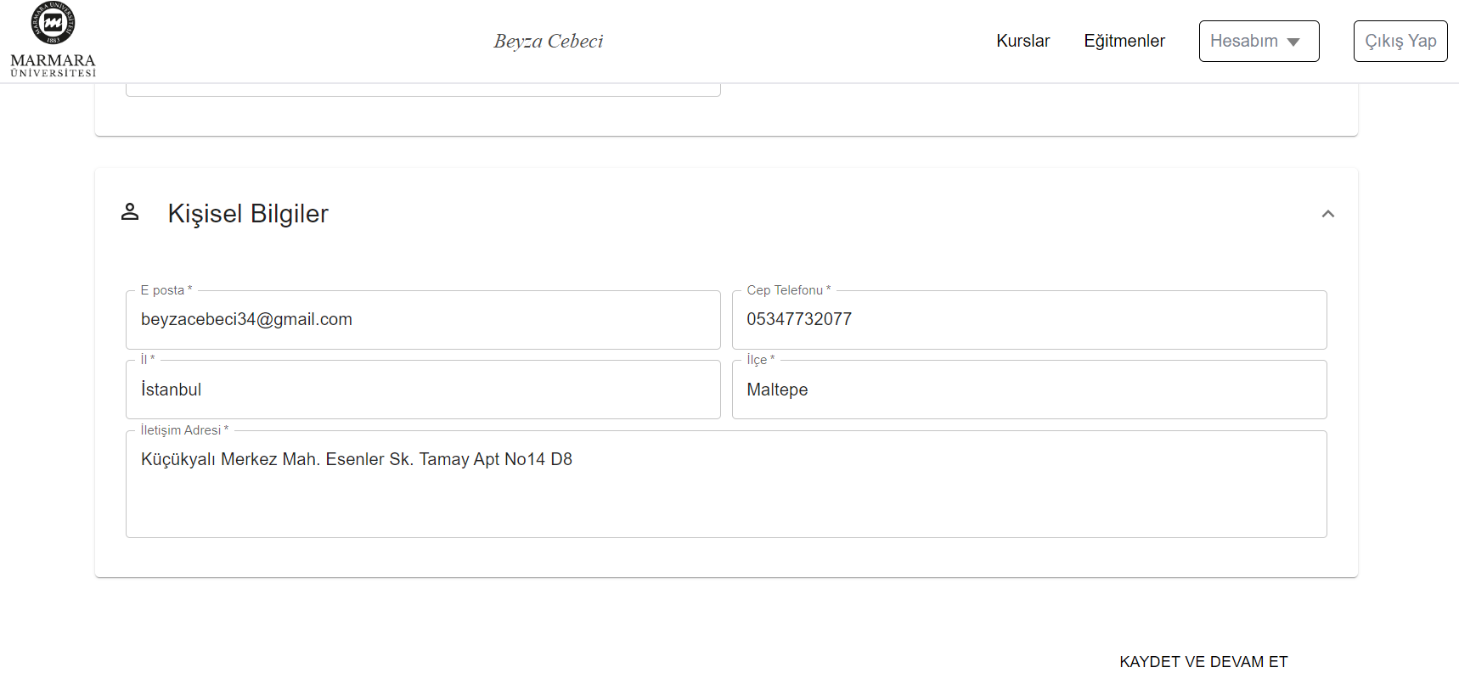

***Şekil 34: Kursa Başvuru Ekranı-2***

**3.6.4 Öğrenci Profilinde Başvurular Ekranı**

Profilim sayfasında, kullanıcıya özgü genel bilgiler tutulmaktadır. Sayfanın sol kısmında, kullanıcıların kolayca erişim sağlayabileceği bir yan menü (sidebar) bulunmaktadır. Bu yan menüde sırasıyla "Başvurular", "Eğitimler", "Kimlik Bilgileri","Eğitim Bilgileri" ve “İletişi Bilgileri” seçenekleri yer almaktadır. Başvurular sayfasında, kullanıcı başvurmuş olduğu kursların son durumu hakkında kapsamlı bilgi sahibi olabilecektir. Bu sayfa, kullanıcıların başvurularını etkin bir şekilde yönetmelerine ve takip etmelerine olanak tanıyacak şekilde tasarlanmıştır. Kullanıcı, başvurularının kabul edilip edilmediğini bu sayfa üzerinden takip edebilecektir. Sayfa Şekil 35’te gösterilmişitr. Ayrıca, başvuru sürecinde girmiş olduğu tüm bilgileri de bu sayfada ayrıntılı bir şekilde görüntüleyebilecektir. Bu sayfa, kullanıcıların eğitim hedeflerine ulaşmalarını desteklemek amacıyla, bilgiye hızlı ve kolay erişim sağlamak için optimize edilmiştir.

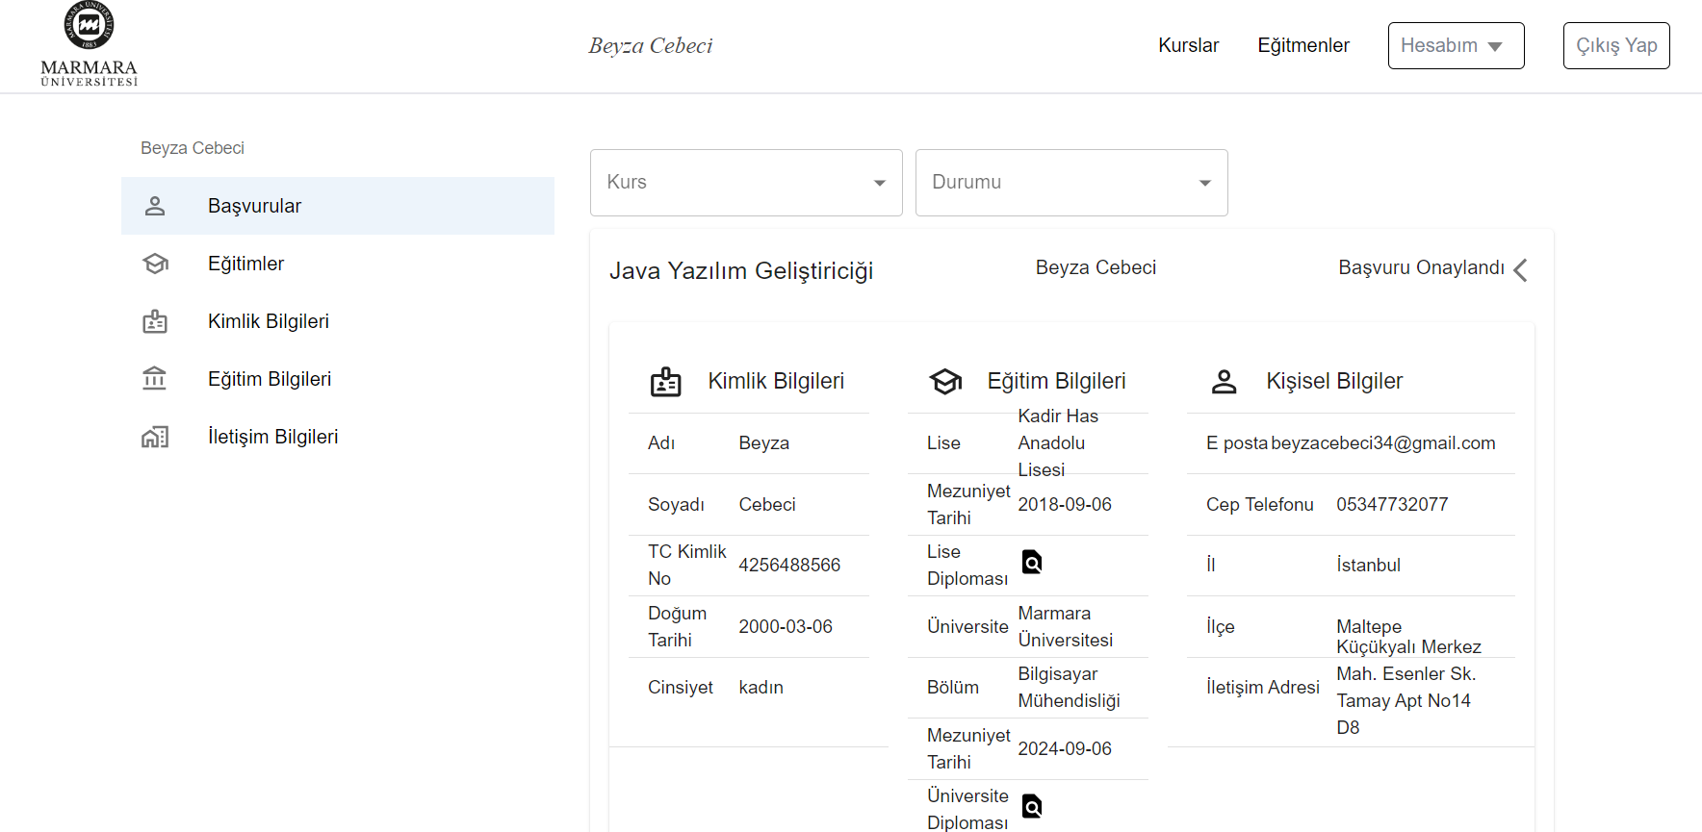

***Şekil 35: Profilim Sayfası Başvuru Görüntüleme Ekranı***

**3.6.5 Öğrenci Profilinde Eğitimler Ekranı**

Profilim sayfasında bulunan Eğitimler ekranı, kullanıcıların eğitim süreçlerini takip etmeleri ve kabul edildikleri kurslar hakkında detaylı bilgi edinmeleri için tasarlanmıştır. Burada kullanıcının kabul edildiği kurslar listelenmektedir. Kullanıcılar, bu sayfada görüntülenen kurslardan herhangi birine tıklayarak kurs ile ilgili duyurular, ödevler, ödev yükleme gibi alanların bulunduğu sayfaya ulaşabilirler.

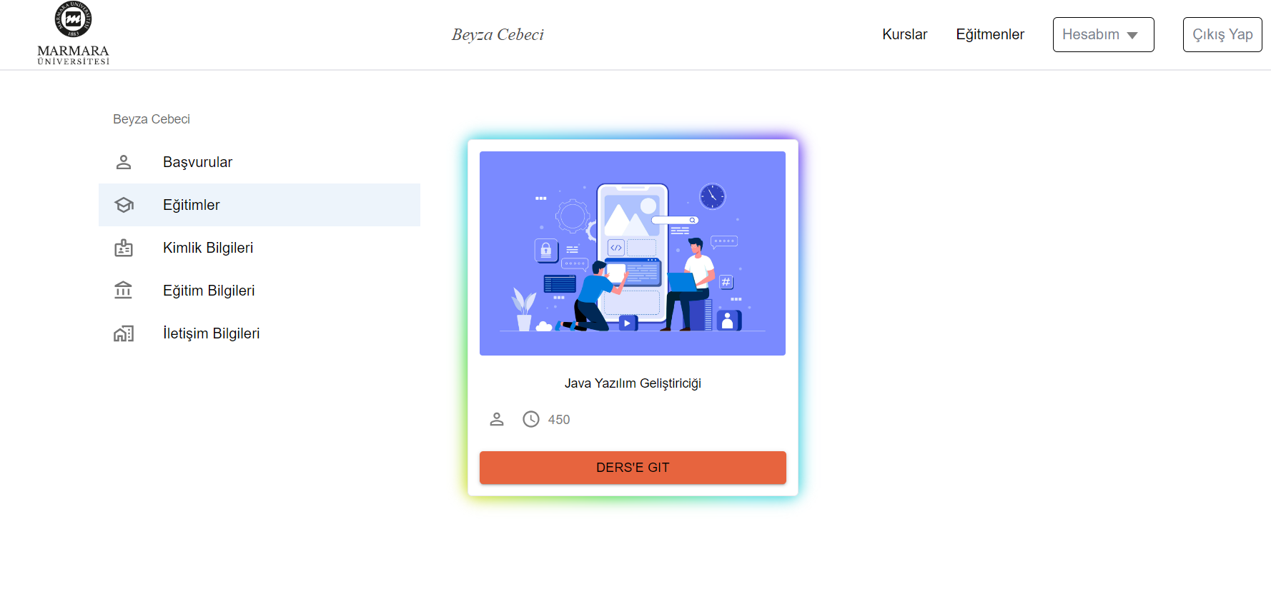

***Şekil 36: Kayıtlanan Kursları Görüntüleme Ekranı***

**3.6.6 Kayıtlanan Kursa Ait Ödevi Görüntüleme Ekranı**

Kullanıcı Profilim sayfasındaki Eğitimler ekranında bulunan kurs kartındaki “DERS’E GİT” butonuna tıkladıktan sonra karşısına kursla ilgili detayların bulunduğu ekran çıkmaktadır. Bu ekran Şekil 37’de gösterilmiştir. Bu sayfada kursun öğrencisi olan kullanıcının karşısına kursun eğitmeninin atamış olduğu ödevler çıkmaktadır. Ödevin dosyasına tıklandığında eğitmenin yüklemiş olduğu detaylı ödev pdfi kullanıcının karşısına gelmektedir. Ödevin son gönderim tarihi ve aldığımız not da bu sayfada karşımıza çıkmaktadır.

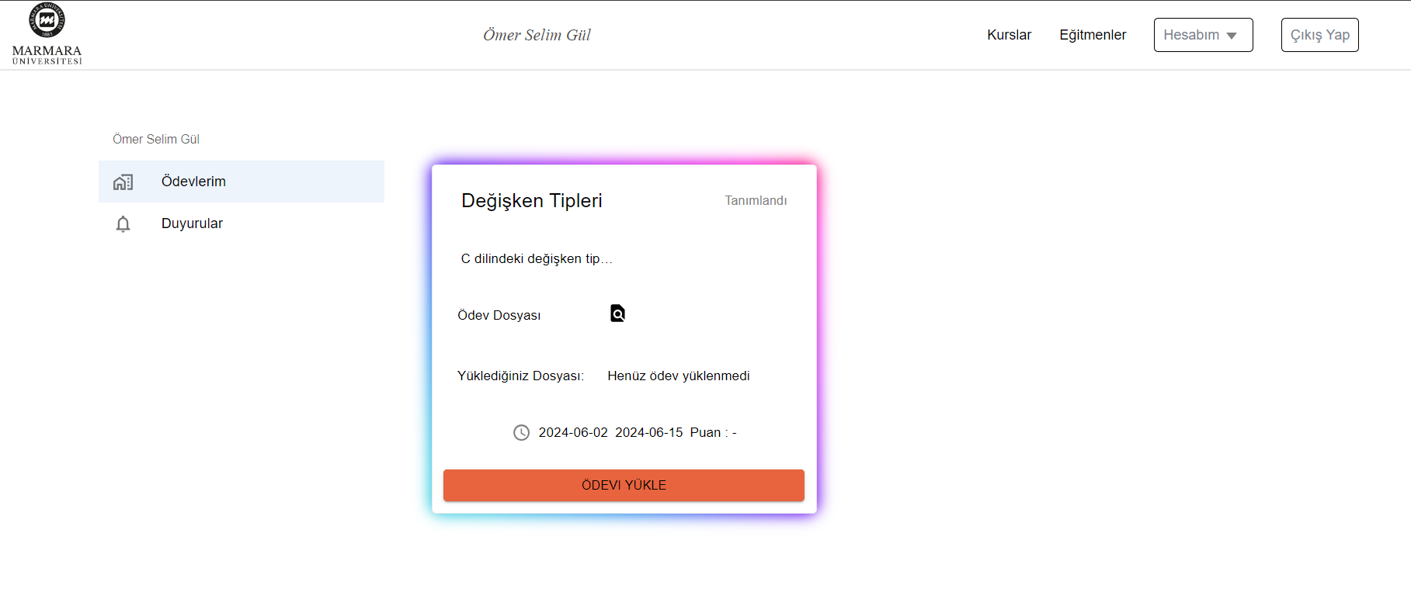

***Şekil 37: Ödevlerim Ekranı***

“Ödev Yükle” butonuna tıkladığımızda ödevi eğitmene gönderebileceğimiz bir ekran açılmaktadır. Bu açılan ekran sayesinde kullanıcı ödevin açıklamasını detaylı bir şekilde görebilmektedir. “Dosya Seç” butonuna tıklanıldığında kullanıcıya bilgisayarında bulunan dosyalardan seçilme imkanı tanınır. Kullanıcı “Tamamlandı Olarak İşaretle” butonuna tıkladığında seçmiş olduğu dosyayı ilgili eğitmene gördermektedir. Şekil 38’de bu işlev gösterilmiştir.

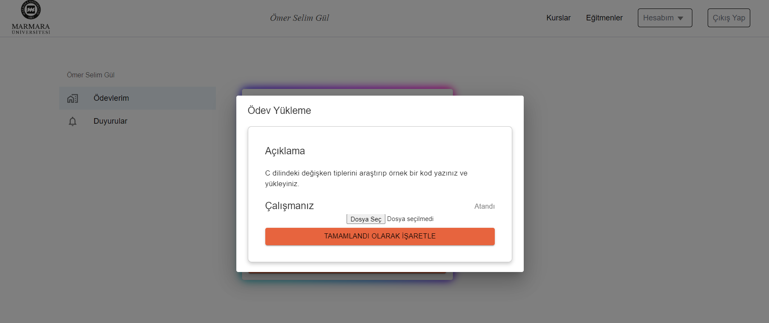

***Şekil 38: Öğrencinin Ödev Yüklediği Ekran***

Ödevi yükledikten sonra karşımıza gelen kartta kullanıcının gördüğü en başta yazılı olan “Atandı” durum bilgisi “Yüklendi” olarak değiştirilir. Bu işlev Şekil 39’ gösterilmiştir. Bu durum bilgisi sayesinde kullanıcı ödevi yükleyip yüklemediği ile ilgili süreci takip edebilmektedir.

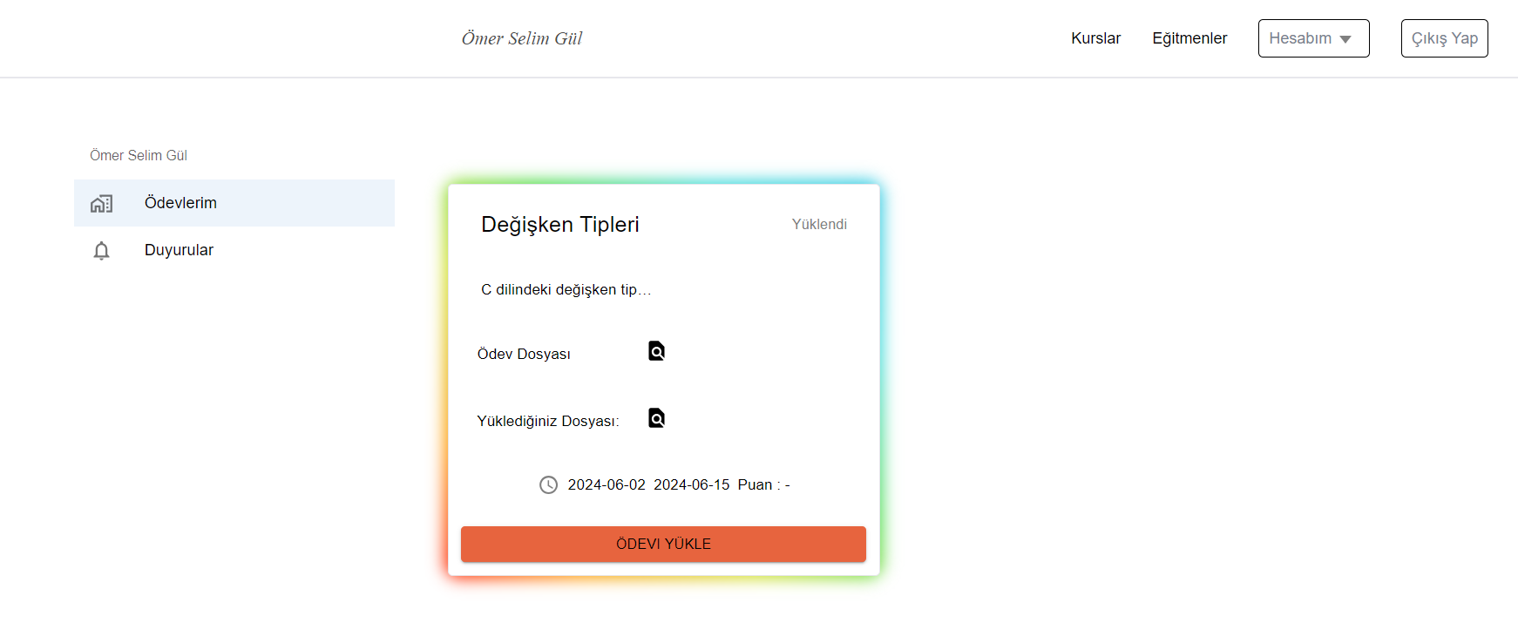

***Şekil 39: Öğrencinin Ödev Görüntülediği***

**3.6.7 Kayıtlanan Kursa Ait Duyuruları Görüntüleme Ekranı**

Duyurular sayfasında kullanıcının almış olduğu eğitimlere özgü eğitmenlerin ilettiği duyurular karşısına çıkmaktadır. Bu duyurular kart yapılarında gösterilmektedir. Kullanıcılar kurslarıyla ilgili eğitmenlerin önemli güncellemelerini buradan takip edebilmektedir. Bu ekran Şekil 40’ gösterilmiştir.

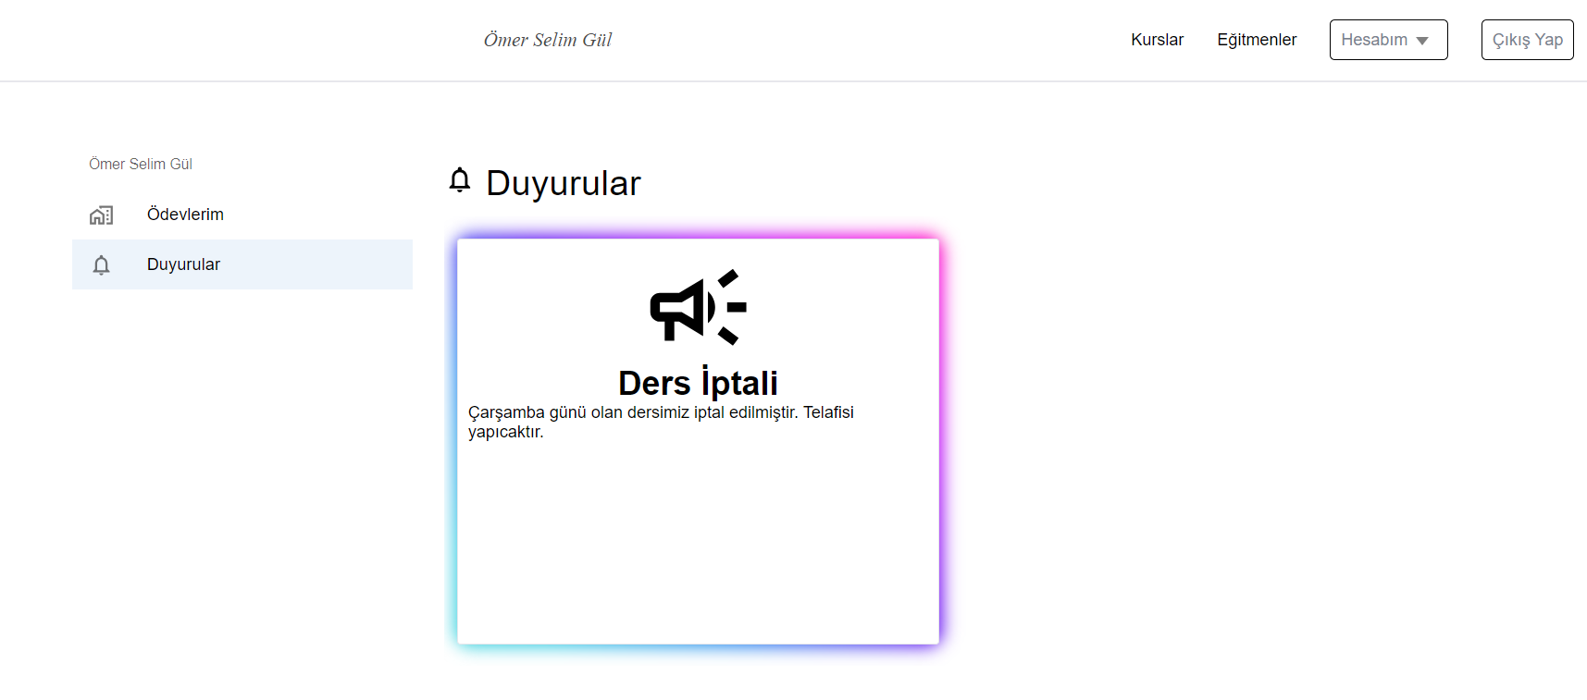

***Şekil 40: Öğrencinin Duyuru Görüntülediği Ekran***

**3.7 Eğitmen Rolüne Sahip Kullanıcıya Ait Sayfalar ve İşlevleri**

Bu bölümde, sistemde eğitmen rolüne sahip kullanıcıların erişebileceği sayfalar ve bu sayfalarda gerçekleştirebilecekleri işlevler ayrıntılı olarak açıklanmaktadır.

**3.7.1 Eğitmen Profilinde Başvurular Ekranı**

Eğitimler sayfası açıldığında, Başvurular sekmesi altında eğitmene atanmış olan kursa yapılan başvurular görüntülenmektedir. Bu ekran, Şekil 41’de gösterilmiştir. Eğitmen, 'Derse Git' butonuna tıkladığında, vereceği ders ile ilgili detaylı bilgilerin bulunduğu ve ödev ile duyuru gibi işlevleri gerçekleştirebileceği ekrana yönlendirilmektedir.

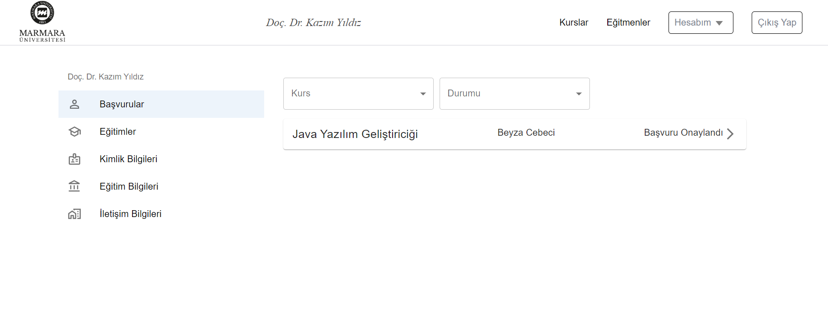

***Şekil 41: Kursa Gelen Başvuruların Görütnülendiği Ekran***

**3.7.2 Eğitmen Profilinde Eğitimler Ekranı**

Eğitmen profilindeki Eğitimler sekmesinde, eğitmen rolüne sahip kullanıcı kendisine atanmış olan kursları görüntüleyebilir. Bu ekran Şekil 42’de gösterilmektedir. Eğitmen, 'DERS'E GİT' butonuna tıklayarak bu eğitim ile ilgili duyuru, ödev gibi yüklemeler yapabilmektedir.

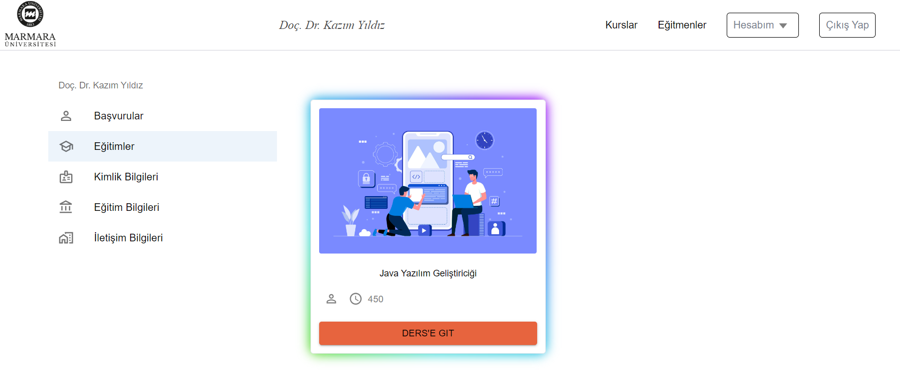

***Şekil 42: Eğitmene Ait Eğitimlerin Görüntülendiği Ekran***

**3.7.3 Eğitmen Ödev Yükleme Ekranı**

DERS'E GİT' butonuna tıklandığında öncelikle eğitmen kullanıcısının karşısına Şekil 43’te gösterilmiş olan ekran çıkar. Yeni Ödev Ekle sekmesinde, eğitmen vermiş olduğu eğitimle ilgili olarak öğrencilerine ödev gönderebilmektedir. Ödevin Detayları kısmında, ödev başlığı, ödevin detaylı açıklaması, başlangıç ve bitiş tarihleri yer almaktadır. Ayrıca, ödev ile ilgili göndermek istediği PDF dosyasını yükleyip 'Onay' butonuna tıklayarak ödevi yayınlayabilir. Bu ödev, eğitmenin vermiş olduğu kursu alan tüm öğrencilere gönderilmektedir.

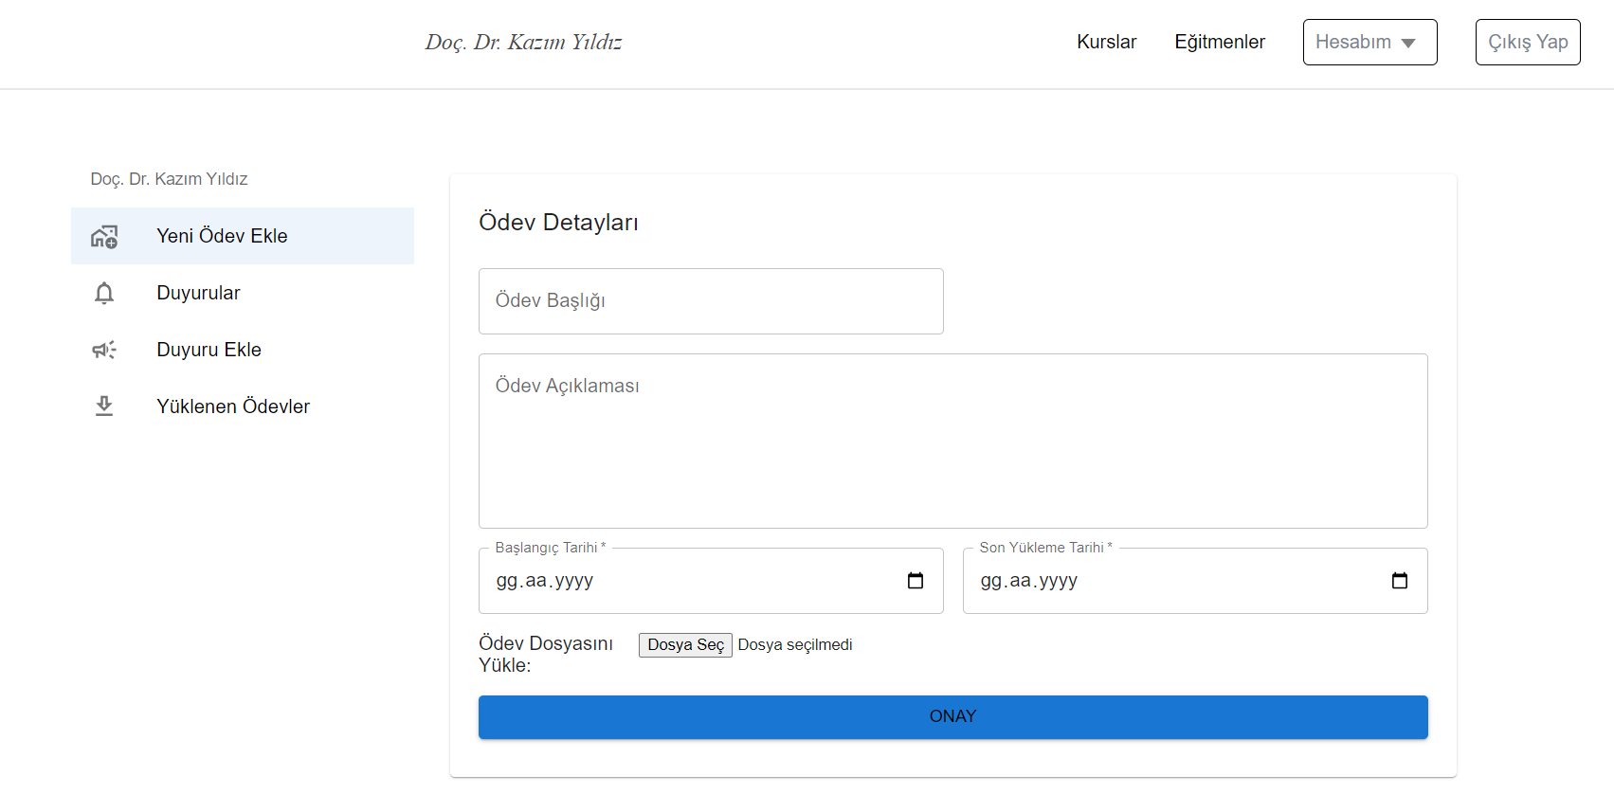

***Şekil 43: Yeni Ödev Ekle Sekmesi***

Onay butonuna tıklandığında eğitmenin karşısına “Ödev Yükleme Başarıyla Tamamlandı ” yazısı çıkmaktadır. Bu sayede eğitmen ödev gönderimi yapabildiğinden emin olmaktadır.

**3.7.4 Atanan Eğitime Ait Duyuru Ekleme Ekranı**

Duyuru Ekle sayfasında, eğitmen vermiş olduğu kurs ile ilgili olarak öğrencilerine duyuru yayınlayabileceği bir ekran bulunmaktadır. Duyuru başlığı ve duyuru açıklamasını girdikten sonra 'Duyuru Ekle' butonuna tıklanması ile birlikte duyuru, kursu alan öğrencilerle paylaşılmaktadır. Bu ekran Şekil 44’te gösterilmiştir. “Duyuru Ekle” butonuna tıklanılmasının hemen ardından eğitmenin karşısına “Duyuru yükleme başarı ile tamamlandı.” yazısı çıkmaktadır. Bu sayede eğitmen eklediği duyurunun gönderimi ile ilgili geri dönüt almış olmaktadır.

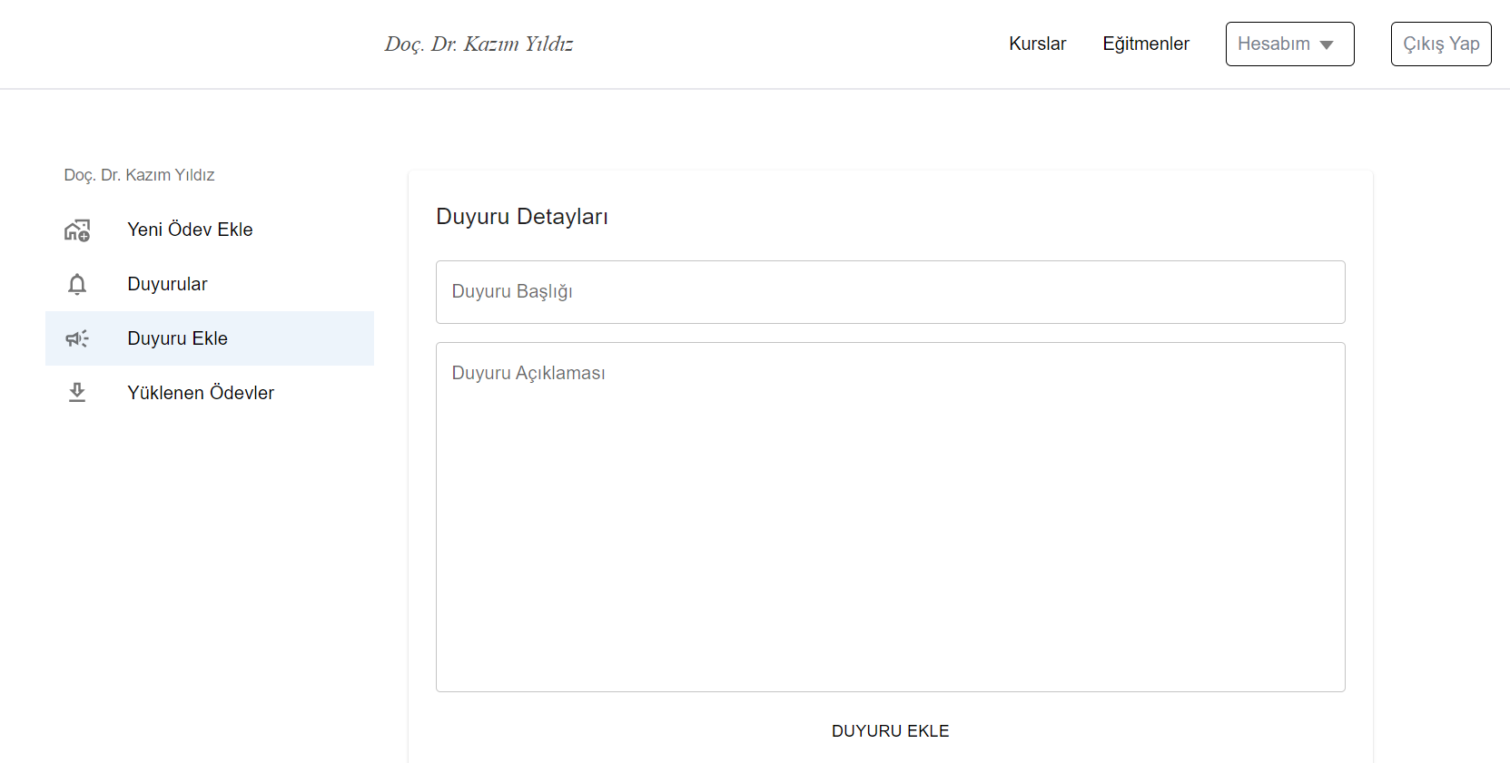

***Şekil 44: Eğitmenin Duyuru Eklediği Ekran***

**3.7.5 Atanan Eğitime Ait Duyuruları Görüntüleme Ekranı**

Eğitmen Duyurular sekmesine tıklayarak kursa eklemiş olduğu duyuruların tamamını görüntüleyebilir. Bu ekran Şekil 45’te gösterilmiştir.

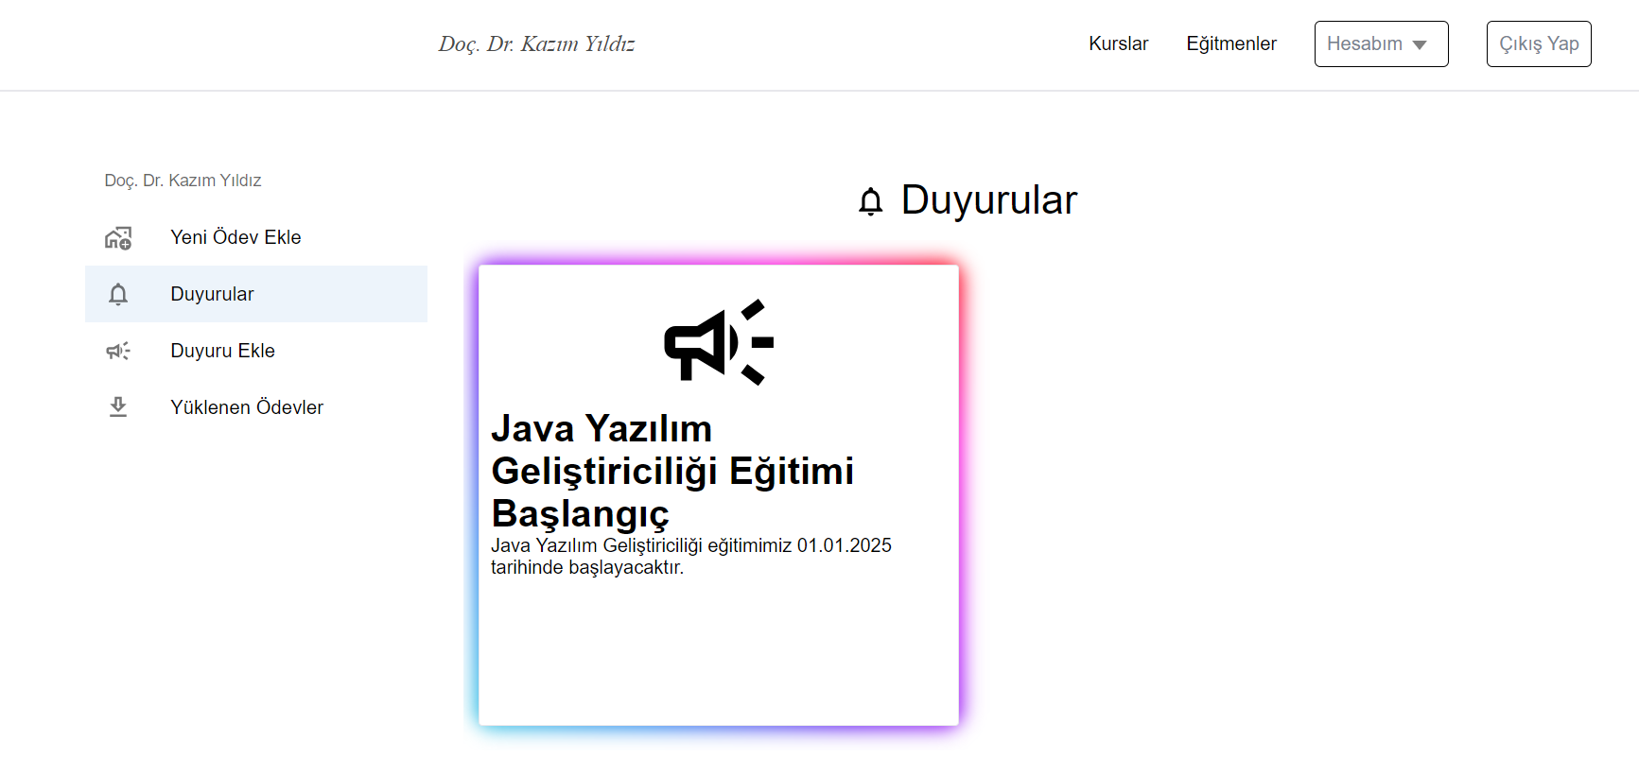

***Şekil 45: Kursa Ait Duyuruları Görüntüleme Ekranı***

**3.7.6 Eğitime Ait Yüklenmiş Ödevleri Görüntüleme Ekranı**

Yüklenen Ödevler sekmesi Eğitmen rolüne sahip kullanıcının öğrenciler tarafından yüklenen ödevlerin tamamını görüntülemesini ve ödevi görüntüleyip notlandırmasını sağlayan bir ekrana sahiptir. Ekran Şekil 49’da gösterilmiştir.

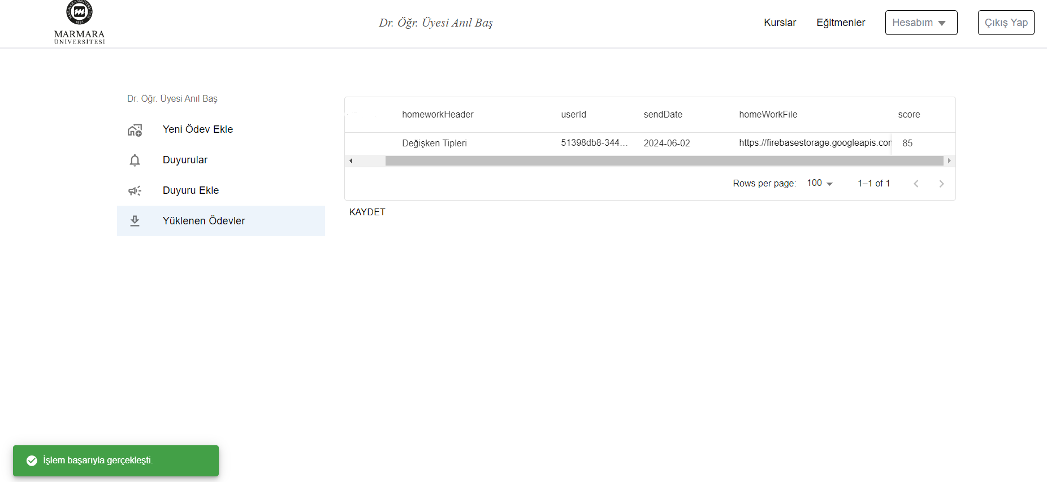

***Şekil 46: Yüklenen Ödevlerin Görüntülendiği Sekme***

**4. Sonuç**

Bu projede, Marmara Üniversitesi Teknoloji Fakültesi Bilgisayar Mühendisliği öğretim üyelerinin İstanbul Kalkınma Ajansı (İSTKA) ile iş birliği yaparak yürüttüğü proje kapsamında, kapsamlı ve işlevsel bir Uzaktan Eğitim Sistemi (LMS) geliştirilmiştir. Bitirme projemiz süresince, belirlenen tüm gereksinimleri karşılayacak şekilde bir eğitim platformu tasarlamaya odaklandık.

Geliştirilen LMS platformu, kullanıcı dostu arayüzü ve geniş işlevselliği ile öğrencilere ve öğretmenlere etkili bir eğitim deneyimi sunmayı amaçlamaktadır. Kullanıcılar, oluşturduğumuz platforma giriş yaparak öğretmenlerimizin sunduğu çeşitli yazılım eğitimlerini inceleyebilir, bu eğitimlere başvuru yapabilir ve kabul edilmeleri durumunda eğitim süreçlerini takip edebilirler. Platform, ders takibi, ödev yükleme , ödevlerin notlandırılması ve diğer çeşitli eğitim faaliyetlerini gerçekleştirebilecekleri şekilde tasarlanmıştır.

Proje sürecinde, kullanıcı gereksinimlerine yönelik detaylı analizler yapılmış ve modern yazılım geliştirme yöntemleri kullanılarak sistemin tasarım ve geliştirme aşamaları başarıyla tamamlanmıştır. Geliştirilen sistem, öğrenci ve öğretmen etkileşimini maksimum düzeyde tutacak şekilde planlanmış ve uygulanmıştır. Bu sayede, öğrencilerin öğrenme süreçlerini daha verimli ve organize bir şekilde sürdürebilmeleri hedeflenmiştir.

Sonuç olarak, bu proje kapsamında geliştirilen LMS platformu, uzaktan eğitim sürecinin etkin bir şekilde yönetilmesi ve öğrencilerin eğitim ihtiyaçlarının karşılanması için önemli bir araç olacaktır. Projemiz, hem Marmara Üniversitesi Teknoloji Fakültesi Bilgisayar Mühendisliği öğretim üyeleri hem de eğitim almak isteyen bireyler için değerli bir kaynak sunmaktadır. Bu çalışma, gelecekte yapılacak benzer projeler için de bir referans niteliğinde olup, uzaktan eğitim sistemlerinin geliştirilmesine önemli katkılar sağlayacaktır.

**4.1 Beklenen Etkiler ve Hedefler**

Geliştirilen Uzaktan Eğitim Sistemi (LMS) projesi, birçok alanda önemli etkiler yaratmayı ve belirli hedeflere ulaşmayı amaçlamaktadır. Marmara Üniversitesi Teknoloji Fakültesi Bilgisayar Mühendisliği öğretim üyeleri ve İSTKA iş birliğiyle hayata geçirilen bu proje, uzaktan eğitim alanında yenilikçi çözümler sunarak, eğitim süreçlerini dönüştürmeyi hedeflemektedir.

Bu projenin öncelikli etkisi, eğitim erişilebilirliğinin artırılması olacaktır. LMS platformu, coğrafi engelleri ortadan kaldırarak, öğrencilerin ve öğretmenlerin eğitim materyallerine ve derslere her yerden erişebilmesini sağlayacaktır. Platformun sunduğu esneklik, öğrencilerin kendi hızlarında öğrenmelerine imkan tanıyarak, bireysel öğrenme süreçlerini optimize etmelerine olanak verecektir. Ayrıca, öğretmenler, öğrencilerin performansını daha etkin bir şekilde takip ederek geri bildirimde bulunabilecek, bu da genel öğrenme verimliliğini artıracaktır.

Proje, aynı zamanda eğitimde dijitalleşmeyi teşvik ederek, dijital eğitim materyallerinin ve kaynaklarının kullanımını artırmayı amaçlamaktadır. Eğitim kurumlarının dijital dönüşüm süreçlerine katkı sağlayacak bu yaklaşım, modern eğitim standartlarına uyum sağlamayı kolaylaştıracaktır. Platform, öğrenci ve öğretmenler arasında etkili iletişim ve işbirliği imkanları sunarak, eğitim süreçlerini daha etkileşimli ve verimli hale getirecektir.

Projenin temel hedeflerinden biri, kapsamlı ve kullanıcı dostu bir LMS geliştirmektir. Tüm kullanıcı gereksinimlerini karşılayan bu sistem, kolay kullanılabilir arayüzü ve geniş işlevselliği ile kullanıcıların memnuniyetini en üst düzeyde tutmayı amaçlamaktadır. Platformun sunduğu araçlar ve kaynaklar sayesinde, katılımcıların derslere olan ilgisinin artırılması ve başarılarının yükseltilmesi hedeflenmektedir. Özelleştirilmiş öğrenme deneyimleri ve sürekli değerlendirme ve ödev yöntemleri, katılımcı öğrenme verimini artırmaya yönelik önemli adımlar arasında yer almaktadır.

Projenin bir diğer önemli hedefi ise, sürdürülebilir ve geliştirilebilir bir sistem oluşturmaktır. Bu sayede, teknolojik gelişmeler ve eğitim ihtiyaçlarına göre sistem sürekli güncellenebilir ve iyileştirilebilir olacaktır. Sonuç olarak, geliştirilen LMS platformu, eğitimde erişilebilirliği, verimliliği ve kaliteyi artırarak, hem katılımcılar hem de öğretmenler için değerli bir eğitim aracı olacaktır.

### 

### **5. REFERANSLAR**

[1] Anderson, T. (2008). The Theory and Practice of Online Learning. Athabasca University Press.

[2] Bozkurt, A. (2019). Türkiye’de Uzaktan Eğitim: Durum, Sorunlar ve Çözüm Önerileri. Anadolu Üniversitesi Yayınları.

[3] Moore, M. G., & Kearsley, G. (2011). Distance Education: A Systems View of Online Learning. Cengage Learning.

[4] Simonson, M., Smaldino, S., Albright, M., & Zvacek, S. (2012). Teaching and Learning at a Distance: Foundations of Distance Education. Pearson.

[5] Adobe. (2009, April 04). Adobe Solutions for Learning Management Systems (LMS ) [online]. Available: https://www.adobe.com/content/dam/Adobe/en/education/pdfs/lm s-primer-102909.pdf

[6] H. Coates et al., “A Critical Examination of the Effects of Learning Management Systems on University Teaching and Learning,” Tertiary Education and Management., 2005, vol. 11, issue 1, pp. 19–36. http://dx.doi.org/10.1080/13583883.2005. 9967137

[7] T. Jurubescu, “Learning Content Management Systems,” Informatica Economica.,2008, vol. 12, issue 4, pp. 91–94.

[8] D. McIntosh, “Vendors of Learning Management and E-Learn

[9] S. Mohorovicic et al., “Using Web Content Management Systems in University

[10] E-Commerce Courses,” International Journal of Emerging Technologies in Learning., 2010, vol. 5, issue 2, pp. 38– 43.

[11] Gyrus. "The History and Evolution of Learning Management Systems," Gyrus, 2023.

[12] Cloudyflex. "LMS (Learning Management System) Nedir? Şirketlerde Nasıl Kullanılır?" Cloudyflex, 2024.

[13] Wahoo Learning. "Benefits of a Customised LMS," Wahoo Learning, 2023.

[14] R. M. M Yusoff et al., “Tahap Kesediaan Pelajar Dalam Penggunaan Teknologi, Pedagogi, Dan Kandungan (TPACK) Dalam Pembelajaran Kurikulum Di IPT,” in Proceeding of the 3rd International Conference on Artifical Intelligence and Computer Science (AICS2015)., Penang., Malaysia, 2015, pp. 307–315.

[15] F. Khalid et al., “Pemilihan Aplikasi Teknologi Sebagai Medium Perkongsian Maklumat Oleh Pelajar Siswazah Universiti,” in ASEAN Comparative Education Research Network Conference., 2015, pp. 2011–2027.

[16] Smith, J., & Doe, A. (2020). "Understanding the Role of Learning Management Systems in Education." Journal of Educational Technology, 10(2), 45-60.

[17]Brown, C., & Green, M. (2019). "The Impact of Learning Management Systems on Student Engagement: A Meta-Analysis." Educational Psychology Review, 25(3), 567-589.

[18] Johnson, R., & Smith, K. (2018). "Effective Implementation Strategies for Learning Management Systems in Higher Education." Journal of Higher Education Technology, 15(4), 213-230.

[19] Lee, S., & Jones, M. (2017). "Exploring the Use of Learning Management Systems in K-12 Education: A Case Study Approach." Journal of Educational Technology Research, 20(1), 78-95.

[20] Garcia, L., & Martinez, A. (2016). "The Role of Learning Management Systems in Corporate Training: A Case Study of a Multinational Company." International Journal of Training and Development, 12(2), 123-140.

[21] Wang, Y., & Chen, H. (2015). "An Examination of Learning Management Systems' Usability: A User Perspective." Computers & Education, 30(4), 567-580.

**6. ÖZGEÇMİŞ**

**Adı Soyadı :** Ömer Selim Gül

**Doğum Yeri ve Tarihi :** Kahramanmaraş – 2000

**Yabancı Dili :**  İngilizce

**E-Posta :** omerselimgull@gmail.com

**Öğrenim Durumu**

| **Derece** | **Bölüm/Program** | **Üniversite/Lise** | **Mezuniyet Yılı** |
| --- | --- | --- | --- |
| Lise | Anadolu Lisesi | Atatürk Anadolu Lisesi | 2018 |
| Lisans | Bilgisayar Mühendisliği | Marmara Üniversitesi | 2024 |

**İş Deneyimi**

| **Yıl** | **Firma/Kurum** | **Görevi** |
| --- | --- | --- |
| 2022 - | Fimple | Software Engineer |

**ÖZGEÇMİŞ**

**Adı Soyadı :** Beyza Cebeci

**Doğum Yeri ve Tarihi :** İstanbul – 2000

**Yabancı Dili :**  İngilizce

**E-Posta :** beyzacebeci34@gmail.com

**Öğrenim Durumu**

| **Derece** | **Bölüm/Program** | **Üniversite/Lise** | **Mezuniyet Yılı** |
| --- | --- | --- | --- |
| Lise | Anadolu Lisesi | Kadir Has Anadolu Lisesi | 2018 |
| Lisans | Bilgisayar Mühendisliği | Marmara Üniversitesi | 2024 |

**İş Deneyimi**

| **Yıl** | **Firma/Kurum** | **Görevi** |
| --- | --- | --- |
| 2022-2023 | Pusula Kurumsal İş Çözümleri | Intern Full Stack Developer |
| 2023-2024 | Pusula Kurumsal İş Çözümleri | Intern Backend Developer |

**ÖZGEÇMİŞ**

**Adı Soyadı :** Hilal Kılıç

**Doğum Yeri ve Tarihi :** Tokat – 2000

**Yabancı Dili :**  İngilizce

**E-Posta :** klchilal00@gmail.com

**Öğrenim Durumu**

| **Derece** | **Bölüm/Program** | **Üniversite/Lise** | **Mezuniyet Yılı** |
| --- | --- | --- | --- |
| Lise | Anadolu Lisesi | Amasya Anadolu Lisesi | 2018 |
| Lisans | Bilgisayar Mühendisliği | Marmara Üniversitesi | 2024 |

**İş Deneyimi**

| **Yıl** | **Firma/Kurum** | **Görevi** |
| --- | --- | --- |
| 2022-2023 | NTT Data Business Solutions Türkiye | Intern Frontend Developer |
| 2023 - | İstanbul Takas ve Saklama Bankası | Backend Developer |